**Dossier professionnel**

Technicien Supérieur Systèmes & Réseaux

**La Plateforme 2024 - 2025**

***LYAZID Mohamed***

|  |  |  |
| --- | --- | --- |
|  |  |  |
| *Nom de naissance* | ◆ | LYAZID |
| *Nom d’usage* | ◆ | Entrez votre nom d’usage ici. |
| *Prénom* | ◆ | Mohamed |
| *Adresse* | ◆ | 116 Rue Adolphe Bony, 83000, TOULON |
|  |  |

|  |  |
| --- | --- |
| **Titre professionnel visé** | |
|  | |
| TECHNICIEN SUPERIEUR SYSTEMES ET RESEAUX (TSSR) | |
|  | |
| **Modalité d’accès :** | |
|  | |
|  | Parcours de formation |
|  | Validation des Acquis de l’Expérience (VAE) |
|  | |

|  |  |  |  |
| --- | --- | --- | --- |
| **Présentation du dossier** | | | |
|  | | | |
|  | | | |
|  | | | |
|  | Le dossier professionnel (DP) constitue un élément du système de validation du titre professionnel. **Ce titre est délivré par le Ministère chargé de l’emploi.**  Le DP appartient au candidat. Il le conserve, l’actualise durant son parcours et le présente **obligatoirement à chaque session d’examen**.  Pour rédiger le DP, le candidat peut être aidé par un formateur ou par un accompagnateur VAE.  Il est consulté par le jury au moment de la session d’examen. | |  |
|  | | | |
| **Pour prendre sa décision, le jury dispose :** | | | |
| 1. des résultats de la mise en situation professionnelle complétés, éventuellement, du questionnaire professionnel ou de l’entretien professionnel ou de l’entretien technique ou du questionnement à partir de productions. 2. du **Dossier Professionnel** (DP) dans lequel le candidat a consigné les preuves de sa pratique professionnelle 3. des résultats des évaluations passées en cours de formation lorsque le candidat évalué est issu d’un parcours de formation 4. de l’entretien final (dans le cadre de la session titre).   *[Arrêté du 22 décembre 2015, relatif aux conditions de délivrance des titres professionnels*  *du ministère chargé de l’Emploi]* | | | |
| **Ce dossier comporte :** | | | |
| * pour chaque activité-type du titre visé, un à trois exemples de pratique professionnelle ; * un tableau à renseigner si le candidat souhaite porter à la connaissance du jury la détention d’un titre, d’un diplôme, d’un certificat de qualification professionnelle (CQP) ou des attestations de formation ; * une déclaration sur l’honneur à compléter et à signer ; * des documents illustrant la pratique professionnelle du candidat (facultatif) * des annexes, si nécessaire. | | | |
| *Pour compléter ce dossier, le candidat dispose d’un site web en accès libre sur le site.* | | | |
|  | | [**http://travail-emploi.gouv.fr/titres-professionnels**](http://travail-emploi.gouv.fr/titres-professionnels) | |

|  |  |  |  |
| --- | --- | --- | --- |
| **Sommaire** | | | |
| **Exemples de pratique professionnelle** | | | |
| **Intitulé de l’activité-type n° 1 : Exploiter les éléments de l’infrastructure et assurer le support aux utilisateurs.** | |  |  |
|  | ◆ **Intitulé de l’exemple n° 1** : Exploiter un serveur Linux. |  | Annexe p. 20 - 36 |
|  | ◆ **Intitulé de l’exemple n° 2** : Exploiter un serveur Windows et un domaine Active Directory. |  | Annexe p. 37 - 53 |
|  | ◆ **Intitulé de l’exemple n° 3** : Assurer le support utilisateurs en centre de service. |  | Annexe p. 54 -75 |
|  |  |  |  |
| **Intitulé de l’activité-type n° 2 : Maintenir l’infrastructure et contribuer à son évolution et à sa sécurisation.** | |  |  |
|  | ◆ **Intitulé de l’exemple n° 4** : Automatiser des tâches à l’aide de scripts. |  | Annexe p. 76 - 82 |
|  | ◆ **Intitulé de l’exemple n° 5** : Exploiter et maintenir les services de déploiements des postes de travail. |  | Annexe p. 83 - 91 |
|  | ** Intitulé de l’exemple n° 6** : Mettre en place, assurer et tester les sauvegardes et les restaurations des éléments de l’infrastructure. |  | Annexe p. 92 - 99 |
|  |  |  |  |
| **Titres, diplômes, CQP, attestations de formation** *(facultatif)* | | p. | 17 |
| **Déclaration sur l’honneur** | | p. | 18 |
| **Documents illustrant la pratique professionnelle** *(facultatif)* | | p. |  |
| **Annexes** *(Si le RC le prévoit)* | | p. | 20 - 99 |

**Exemples de pratique**

**professionnelle**

|  |  |  |  |  |  |  |  |  |
| --- | --- | --- | --- | --- | --- | --- | --- | --- |
|  |  | | |  | | | | |
| **Activité-type** | **1** | | | **Exploiter les éléments de l’infrastructure et assurer le support aux utilisateurs** | | | | |
| ***Exemple n°1***  | | | | ***Exploiter un serveur Linux*** | | | | |
|  | | | |  | | | | |
| **1. Décrivez les tâches ou opérations que vous avez effectuées, et dans quelles conditions :** | | | | | | | | |
| **Dans cet exemple nous allons faire l’installation et la configuration d’un serveur Debian avec DNS, DHCP et LDAP.**  **Voici les étapes :**   1. **Installer un serveur Debian sans interface Graphique** 2. **Installer un Pare-Feu** 3. **Installer les Net-tools** 4. **Configuration de l’adresse IP en Statique** 5. **Configuration du DNS sur le serveur** 6. **Configuration du DHCP** 7. **Configuration LDAP** 8. **Installation des outils LDAP + DNS sur la VM Client** | | | | | | | | |
|  | | | | | | | | |
| **2. Précisez les moyens utilisés :** | | | | | | | | |
| **VM Ware WorkStation ISO: Debian 12.10.0** | | | | | | | | |
|  | | | | | | | | |
| **3. Avec qui avez-vous travaillé ?** | | | | | | | | |
| Le travail a été effectué en autonomie lors de la formation avec à disposition un TP disposant de quelques consignes. | | | | | | | | |
|  | | | | | | | | |
| **4. Contexte** | | | | | | | | |
|  | | | | | |  | | |
| **Nom de l’entreprise, organisme ou association**  | | | | | | ***La Plateforme*** | | |
|  | |  | | | | | | |
| **Chantier, atelier, service** | | ◆ | Cliquez ici pour taper du texte. | | | | | |
| **Période d’exercice** | | ◆ | **Du** | | **07/10/2024** | | **au** | **04/07/2025** |
|  | | | | | | | | |
|  | | | | | | | | |
| **5. Informations complémentaires** *(facultatif)* | | | | | | | | |
| **Cf Annexe Page 20-36** | | | | | | | | |

|  |  |  |  |  |  |  |  |  |
| --- | --- | --- | --- | --- | --- | --- | --- | --- |
|  |  | | |  | | | | |
| **Activité-type** | **1** | | | **Exploiter les éléments de l’infrastructure et assurer le support aux utilisateurs** | | | | |
| ***Exemple n°2***  | | | | ***Exploiter un serveur Windows et un domaine Active Directory*** | | | | |
|  | | | |  | | | | |
| **1. Décrivez les tâches ou opérations que vous avez effectuées, et dans quelles conditions :** | | | | | | | | |
| **Dans cet exemple nous allons faire l’installation et la configuration d’un serveur Windows et la configuration d’un domaine Active Directory**  **Voici les étapes :**   1. **Installer Windows Server 2022** 2. **Installer les services AD DS** 3. **Configuration du domaine** 4. **Installation du DNS** 5. **Installation du DHCP** 6. **Création d’une Unité d’organisation** 7. **Configuration de quelques stratégies de groupes (GPO)** | | | | | | | | |
|  | | | | | | | | |
| **2. Précisez les moyens utilisés :** | | | | | | | | |
|   **VM Ware WorkStation ISO: Windows Server 2022 & Windows 10** | | | | | | | | |
|  | | | | | | | | |
| **3. Avec qui avez-vous travaillé ?** | | | | | | | | |
| Le travail a été effectué en autonomie lors de la formation avec à disposition un TP disposant de quelques consignes. | | | | | | | | |
|  | | | | | | | | |
| **4. Contexte** | | | | | | | | |
|  | | | | | |  | | |
| **Nom de l’entreprise, organisme ou association**  | | | | | | ***La Plateforme*** | | |
|  | |  | | | | | | |
| **Chantier, atelier, service** | | ◆ | Cliquez ici pour taper du texte. | | | | | |
| **Période d’exercice** | | ◆ | **Du** | | **07/10/2024** | | **au** | **04/07/2025** |
|  | | | | | | | | |
|  | | | | | | | | |
| **5. Informations complémentaires** *(facultatif)* | | | | | | | | |
| **Cf Annexe page 37 - 53** | | | | | | | | |

|  |  |  |  |  |  |  |  |  |
| --- | --- | --- | --- | --- | --- | --- | --- | --- |
|  |  | | |  | | | | |
| **Activité-type** | **1** | | | **Exploiter les éléments de l’infrastructure et assurer le support aux utilisateurs** | | | | |
| ***Exemple n°3***  | | | | ***Assurer le support utilisateurs en centre de services*** | | | | |
|  | | | |  | | | | |
| **1. Décrivez les tâches ou opérations que vous avez effectuées, et dans quelles conditions :** | | | | | | | | |
| **Dans cet exemple nous allons faire l’installation et la configuration de GLPI, un logiciel de gestion, d’administration et d’assistance aux utilisateurs**  **Voici les étapes :**   1. **Installation de la VM** 2. **Installation des composants nécessaires** 3. **Sécurisation de l’installation** 4. **Installation PHP et modules requis** 5. **Configuration de la base de données** 6. **Téléchargement et installation de GLPI** 7. **Gestion des utilisateurs, tickets et auto-attribution** 8. **Installation de GLPI Agent** | | | | | | | | |
|  | | | | | | | | |
| **2. Précisez les moyens utilisés :** | | | | | | | | |
|   **VM Ware WorkStation ISO: Debian 12.10.0** | | | | | | | | |
|  | | | | | | | | |
| **3. Avec qui avez-vous travaillé ?** | | | | | | | | |
| Le travail a été effectué en autonomie lors de la formation avec à disposition un TP disposant de quelques consignes. | | | | | | | | |
|  | | | | | | | | |
| **4. Contexte** | | | | | | | | |
|  | | | | | |  | | |
| **Nom de l’entreprise, organisme ou association**  | | | | | | ***La Plateforme*** | | |
|  | |  | | | | | | |
| **Chantier, atelier, service** | | ◆ | Cliquez ici pour taper du texte. | | | | | |
| **Période d’exercice** | | ◆ | **Du** | | **07/10/2024** | | **au** | **04/07/2025** |
|  | | | | | | | | |
|  | | | | | | | | |
| **5. Informations complémentaires** *(facultatif)* | | | | | | | | |
| **Cf Annexe page 54 - 75** | | | | | | | | |

|  |  |  |  |  |  |  |  |  |
| --- | --- | --- | --- | --- | --- | --- | --- | --- |
| **Activité-type** | **2** | | | **Maintenir l’infrastructure et contribuer à son évolution et à sa sécurisation** | | | | |
| ***Exemple n°4***  | | | | ***Automatiser des tâches à l’aide de scripts*** | | | | |
|  | | | |  | | | | |
| **1. Décrivez les tâches ou opérations que vous avez effectuées, et dans quelles conditions :** | | | | | | | | |
| **Dans cet exemple nous allons créer plusieurs scripts différents et utiliser Cron pour automatiser ces scripts.**  **Voici les étapes :**   1. **Création d’un script simple** 2. **Script avec variable** 3. **Boucles et conditions** 4. **Script pour interagir avec l’utilisateur** 5. **Script gestion des fichiers** 6. **Script pour une tâche système** 7. **Script complet** 8. **Automatisation d’un script** | | | | | | | | |
|  | | | | | | | | |
| **2. Précisez les moyens utilisés :** | | | | | | | | |
| **VM Ware WorkStation ISO: Debian 12.10.0** | | | | | | | | |
|  | | | | | | | | |
| **3. Avec qui avez-vous travaillé ?** | | | | | | | | |
| Le travail a été effectué en autonomie lors de la formation avec à disposition un TP disposant de quelques consignes. | | | | | | | | |
|  | | | | | | | | |
| **4. Contexte** | | | | | | | | |
|  | | | | | |  | | |
| **Nom de l’entreprise, organisme ou association**  | | | | | | ***La Plateforme*** | | |
|  | |  | | | | | | |
| **Chantier, atelier, service** | | ◆ | Cliquez ici pour taper du texte. | | | | | |
| **Période d’exercice** | | ◆ | **Du** | | **07/10/2024** | | **au** | **04/07/2025** |
|  | | | | | | | | |
|  | | | | | | | | |
| **5. Informations complémentaires** *(facultatif)* | | | | | | | | |
| **Cf Annexe page 76 - 82** | | | | | | | | |

|  |  |  |  |  |  |  |  |  |
| --- | --- | --- | --- | --- | --- | --- | --- | --- |
| **Activité-type** | **2** | | | **Exploiter les éléments de l’infrastructure et assurer le support aux utilisateurs** | | | | |
| ***Exemple n°5***  | | | | ***Exploiter et maintenir les services de déploiement des postes de travail*** | | | | |
|  | | | |  | | | | |
| **1. Décrivez les tâches ou opérations que vous avez effectuées, et dans quelles conditions :** | | | | | | | | |
| **Dans cet exemple nous allons faire l’installation et la configuration d’un serveur Windows, et l’installation de WDS qui nous permet de faire un déploiement automatisé d’une image système Windows sur un réseau et la déployer sur des postes de travail.**  **Voici les étapes :**   1. **Installer le serveur Windows 2022** 2. **Installation AD DS** 3. **Configuration du domaine** 4. **Installation DNS + DHCP + WDS** 5. **Préparation du fichier de démarrage et du fichier d’installation** 6. **Configuration des options DHCP** 7. **Création d’une VM Client** 8. **Déploiement de l’image système** | | | | | | | | |
|  | | | | | | | | |
| **2. Précisez les moyens utilisés :** | | | | | | | | |
|   **VM Ware WorkStation ISO: Windows Server 2022 / Windows 10** | | | | | | | | |
|  | | | | | | | | |
| **3. Avec qui avez-vous travaillé ?** | | | | | | | | |
| Le travail a été effectué en autonomie lors de la formation avec à disposition un TP disposant de quelques consignes. | | | | | | | | |
|  | | | | | | | | |
| **4. Contexte** | | | | | | | | |
|  | | | | | |  | | |
| **Nom de l’entreprise, organisme ou association**  | | | | | | ***La Plateforme*** | | |
|  | |  | | | | | | |
| **Chantier, atelier, service** | | ◆ | Cliquez ici pour taper du texte. | | | | | |
| **Période d’exercice** | | ◆ | **Du** | | **07/10/2024** | | **au** | **04/07/2025** |
|  | | | | | | | | |
|  | | | | | | | | |
| **5. Informations complémentaires** *(facultatif)* | | | | | | | | |
| **Cf Annexe page 83 - 91** | | | | | | | | |

|  |  |  |  |  |  |  |  |  |
| --- | --- | --- | --- | --- | --- | --- | --- | --- |
| **Activité-type** | **2** | | | **Exploiter les éléments de l’infrastructure et assurer le support aux utilisateurs** | | | | |
| ***Exemple n°6***  | | | | ***Mettre en place, assurer et tester les sauvegardes et les restaurations des éléments de l’infrastructure.*** | | | | |
|  | | | |  | | | | |
| **1. Décrivez les tâches ou opérations que vous avez effectuées, et dans quelles conditions :** | | | | | | | | |
| **Dans cet exemple nous allons faire l’installation et la configuration d’un serveur FOG, qui nous permet de sauvegarder une image système et la déployer sur des postes de travail via le réseau.**  **Voici les étapes :**   1. **Installer un serveur Debian** 2. **Installation des dépendances pour le serveur FOG** 3. **Configuration des services DHCP** 4. **Installation de FOG** 5. **Configuration de FOG** 6. **Création d’une image** 7. **Enregistrer la nouvelle machine** 8. **Capture de l’image système** 9. **Déploiement de l’image système** | | | | | | | | |
|  | | | | | | | | |
| **2. Précisez les moyens utilisés :** | | | | | | | | |
|   **VM Ware WorkStation ISO: Debian 12.10.0** | | | | | | | | |
|  | | | | | | | | |
| **3. Avec qui avez-vous travaillé ?** | | | | | | | | |
| Le travail a été effectué en autonomie lors de la formation avec à disposition un TP disposant de quelques consignes. | | | | | | | | |
|  | | | | | | | | |
| **4. Contexte** | | | | | | | | |
|  | | | | | |  | | |
| **Nom de l’entreprise, organisme ou association**  | | | | | | ***La Plateforme*** | | |
|  | |  | | | | | | |
| **Chantier, atelier, service** | | ◆ | Cliquez ici pour taper du texte. | | | | | |
| **Période d’exercice** | | ◆ | **Du** | | **07/10/2024** | | **au** | **04/07/2025** |
|  | | | | | | | | |
|  | | | | | | | | |
| **5. Informations complémentaires** *(facultatif)* | | | | | | | | |
| **Cf Annexe 92 - 99** | | | | | | | | |

|  |  |  |
| --- | --- | --- |
| **Titres, diplômes, CQP, attestations de formation** | | |
|  | | |
| *(Facultatif)* | | |
| **Intitulé** | **Autorité ou organisme** | **Date** |
| **Attestation de formation** | **La Plateforme** | **07/10/2024** |
| Cliquez ici. | Cliquez ici pour taper du texte. | Cliquez ici pour sélectionner une date. |
| Cliquez ici. | Cliquez ici pour taper du texte. | Cliquez ici pour sélectionner une date. |
| Cliquez ici. | Cliquez ici pour taper du texte. | Cliquez ici pour sélectionner une date. |
| Cliquez ici. | Cliquez ici pour taper du texte. | Cliquez ici pour sélectionner une date. |
| Cliquez ici. | Cliquez ici pour taper du texte. | Cliquez ici pour sélectionner une date. |
| Cliquez ici. | Cliquez ici pour taper du texte. | Cliquez ici pour sélectionner une date. |
| Cliquez ici. | Cliquez ici pour taper du texte. | Cliquez ici pour sélectionner une date. |
| Cliquez ici. | Cliquez ici pour taper du texte. | Cliquez ici pour sélectionner une date. |
| Cliquez ici. | Cliquez ici pour taper du texte. | Cliquez ici pour sélectionner une date. |

|  |
| --- |
| **Déclaration sur l’honneur** |
|  |
|  |

*LYAZID Mohamed*

Je soussigné(e) [prénom et nom],

déclare sur l’honneur que les renseignements fournis dans ce dossier sont exacts et que je suis l’auteur(e) des réalisations jointes.

14/07/2025

*TOULON*

Fait à le

pour faire valoir ce que de droit.

Signature :



|  |
| --- |
| **Documents illustrant la pratique professionnelle** |
|  |
| *(Facultatif)* |
|  |
| Cliquez ici pour taper du texte. |
|  |
|  |
|  |
|  |
|  |
|  |
|  |
|  |
|  |

|  |
| --- |
| **Annexes** |
|  |
| |  |  | | --- | --- | | **Intitulé de l’activité-type n° 1 : Exploiter les éléments de l’infrastructure et assurer le support aux utilisateurs.** | | | ◆ **Intitulé de l’exemple n° 1** : **Exploiter un serveur Linux.** | |
| **Installer un Serveur Debian sans Interface Graphique avec DNS, DHCP et LDAP** |

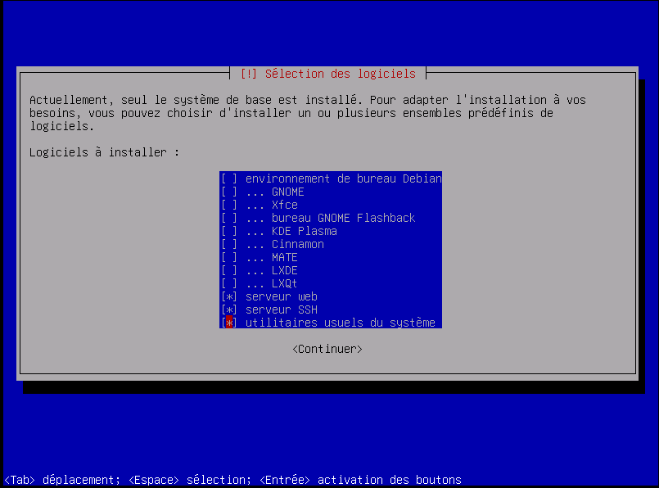Pour une installation sans interface graphique, cocher seulement “**Serveur web / serveur SSH / utilitaires usuels du système**”

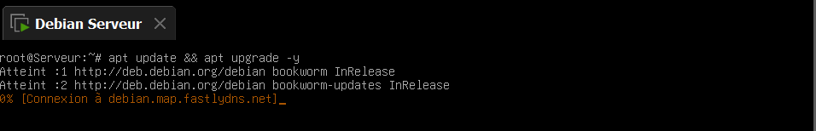

Faire une MàJ avec la commande apt update && apt upgrade -y

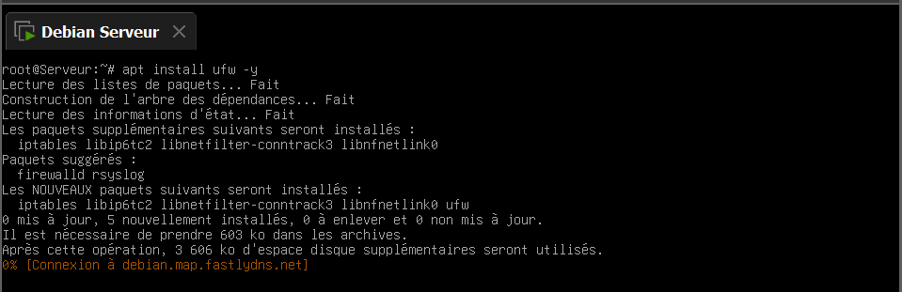

Installer le pare-feu avec la commande apt install ufw -y

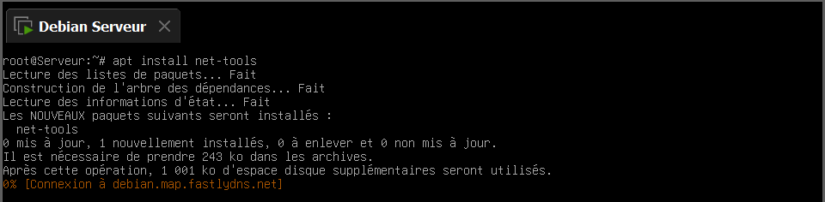

Installer les net-tools avec la commande apt install net-tools

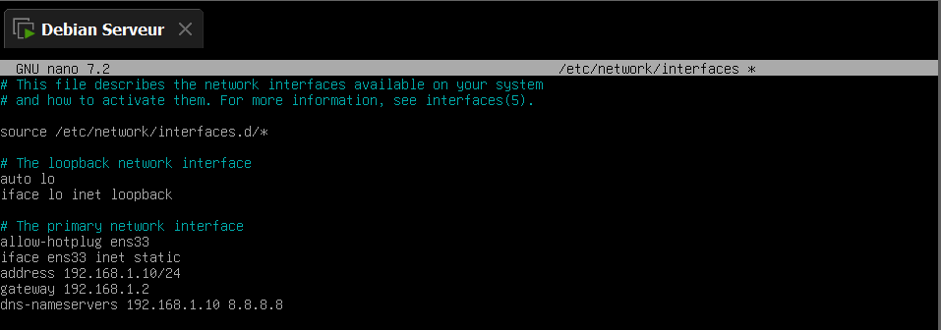Configurer l’adresse IP en statique, modifier le fichier **/etc/network/interfaces** avec nano. Passer en statique et renseigner l’adresse, la passerelle et le dns. Puis redémarrer le service avec la commande systemctl restart networking.service

**Configuration des services sur le serveur**

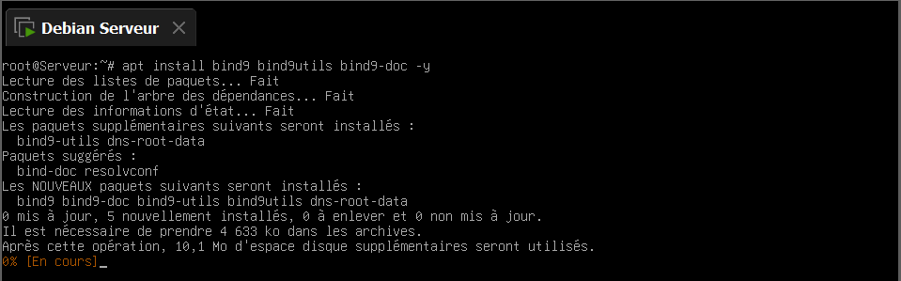Installer bind9 avec la commande apt install bind9 bind9utils bind9-doc -y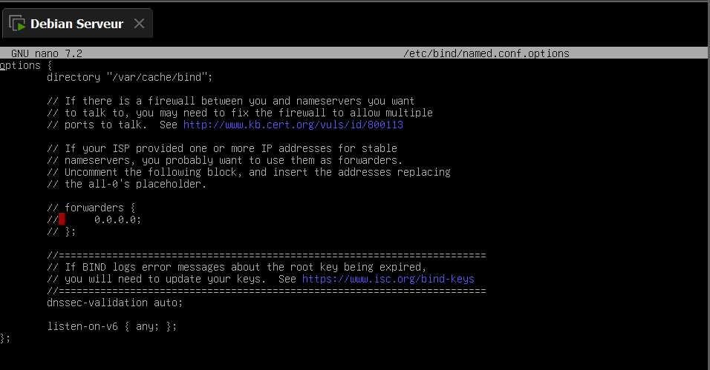Modifiez le fichier **/etc/bind/named.conf.options** avec la commande nano /etc/bind/named.conf.options

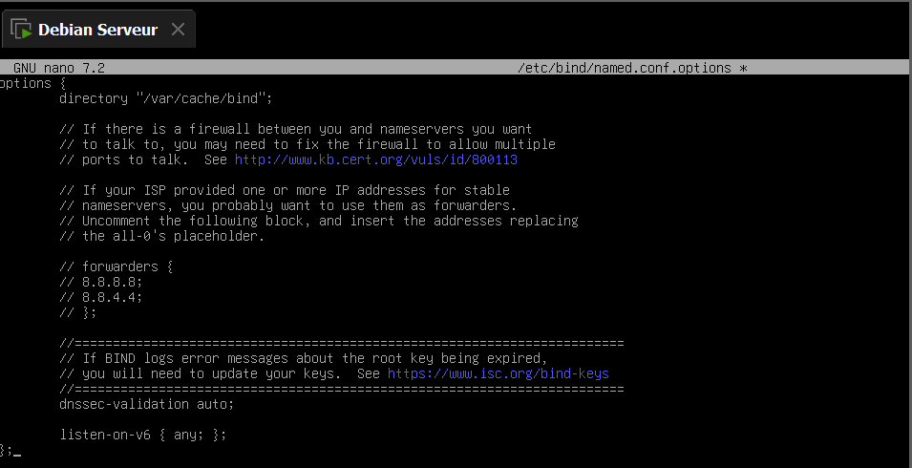Ajouter les résolutions DNS externes suivantes

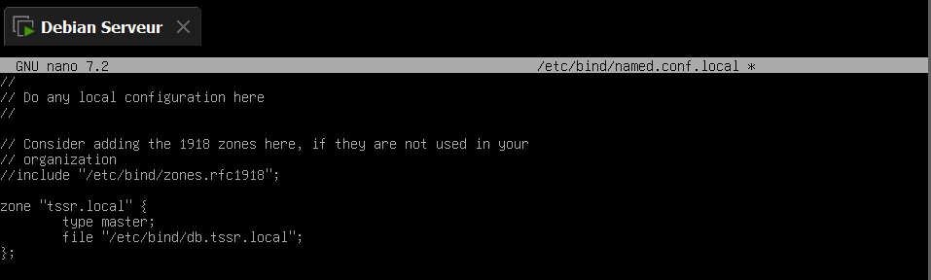

Modifier le fichier **/etc/bind/named.conf.local** et y ajouter une zone pour le domaine local. ***(tssr.local).***

Création de la zone DNS

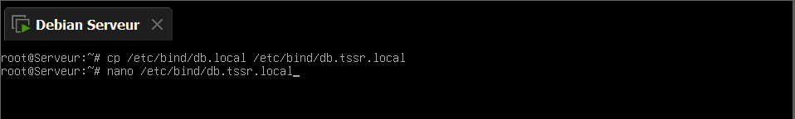Copier le fichier exemple et le modifier

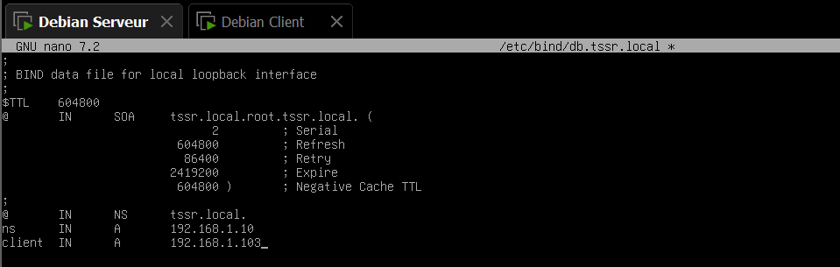Fichier modifié. **CTRL+S** pour enregistrer **CTRL+X** pour quitter

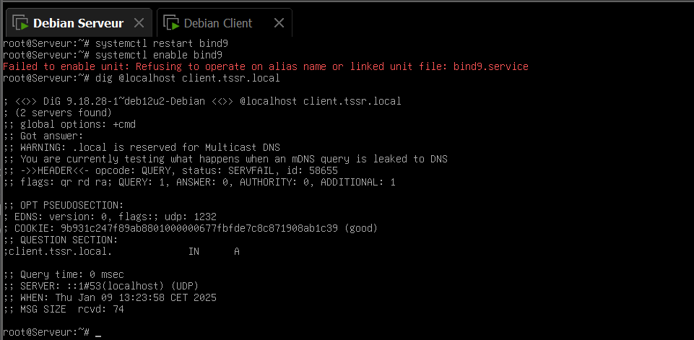Redémarrer systemctl restart bind9 et tester la configuration dig @localhost client.tssr.local

**Configuration du DHCP (ISC-DHCP-Server)**

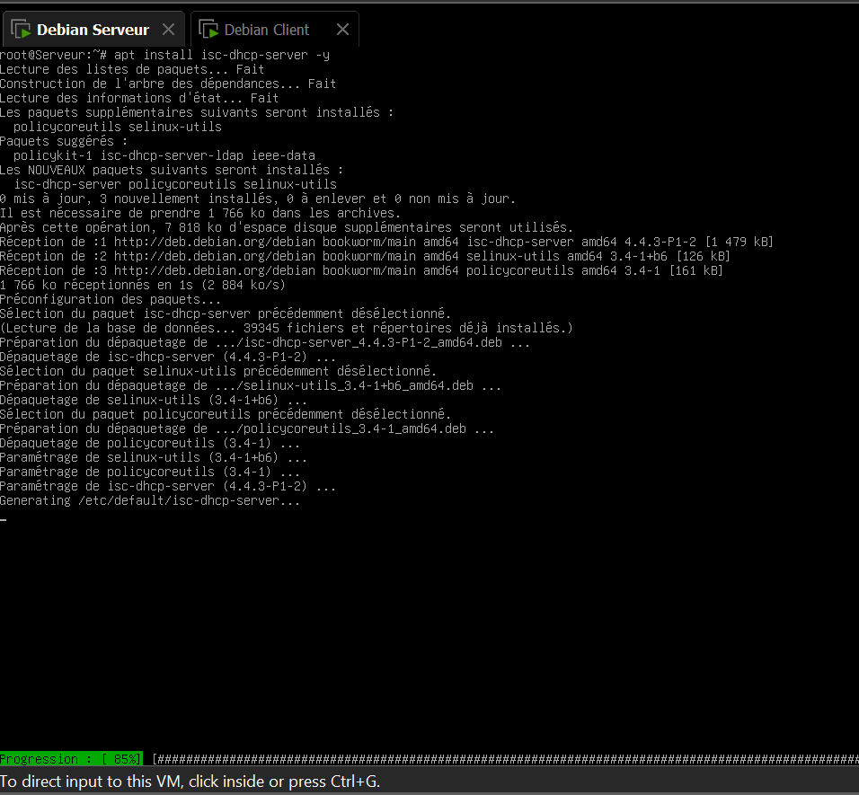

Installer le DHCP avec la commande apt install isc-dhcp-server -y

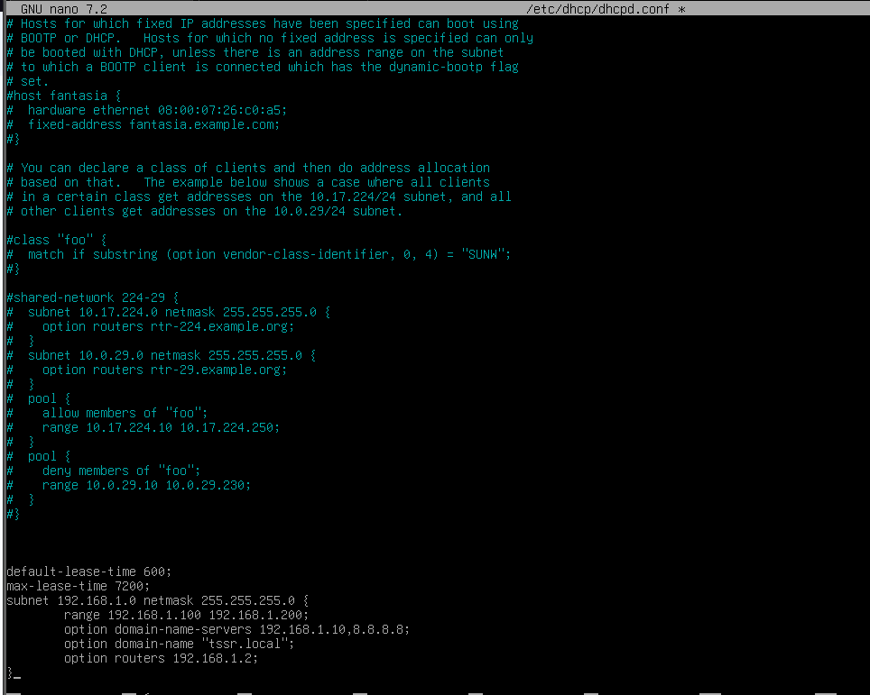Ouvrir et modifier le fichier **/etc/dhcp/dhcpd.conf** et y ajouter ces lignes à la fin du bloc

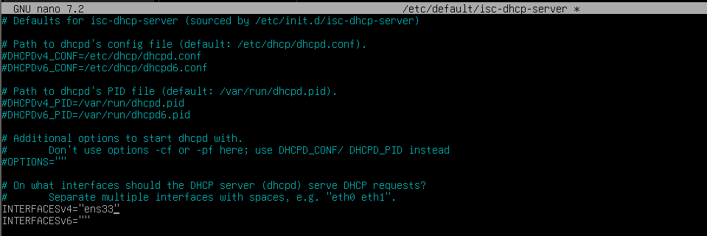

Ouvrir et modifier le fichier **/etc/default/isc-dhcp-server** et ajouter le nom de notre carte réseau à **INTERFACEv4**

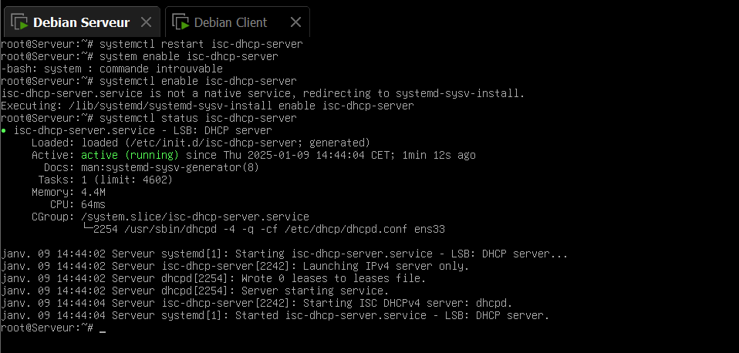

Redémarrer avec isc-dhcp-server, activer avec systemctl enable isc-dhcp-server et vérifier le statut avec systemctl status isc-dhcp-server

**Configuration du serveur LDAP (Open LDAP)**

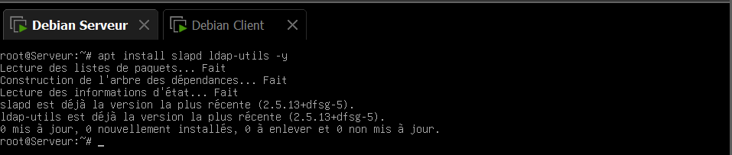Installer LDAP et ses extensions avec apt install slapd ldap-utils -y

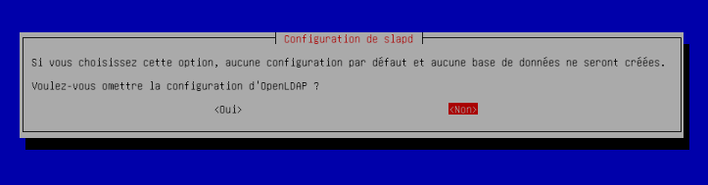

Ouvrir la configuration de **slapd** avec dpkg-reconfigure slapd. Puis cliquer sur NON

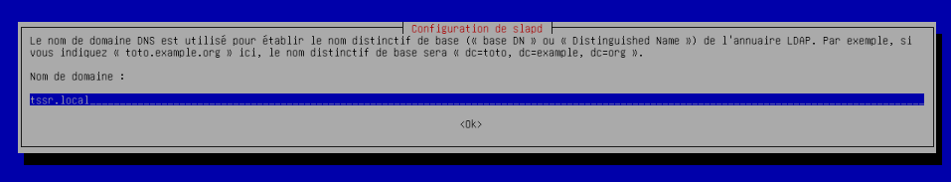Définir le nom de domaine > **tssr.local**

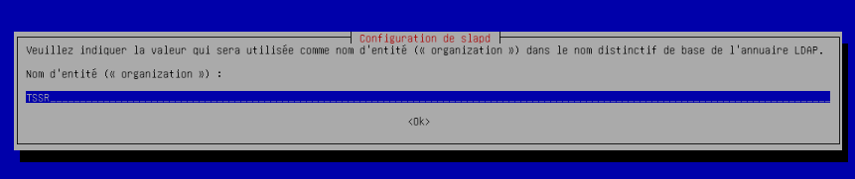Nom d’organisation > **TSSR**

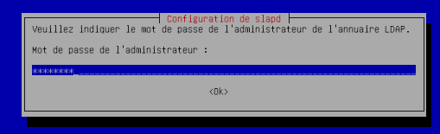

Définir un MDP pour l’annuaire LDAP > **changeme.** Puis le confirmer

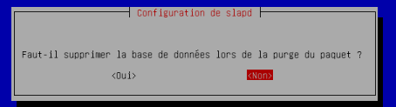

Supprimer la base de données lors de la purge > **NON**

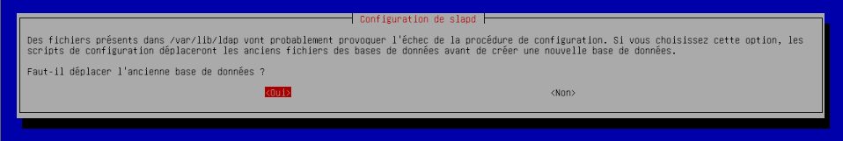Faut-il déplacer l’ancienne base de données ? > **OUI**

**Créer un fichier LDIF**

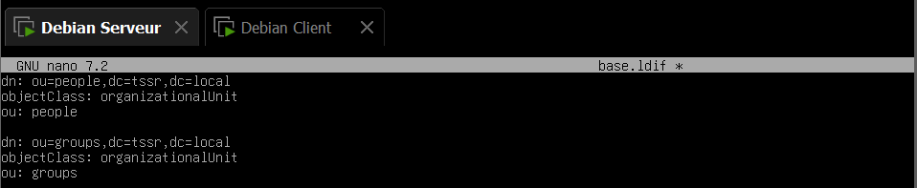Créer un fichier base.ldif et y ajouter les lignes suivantes

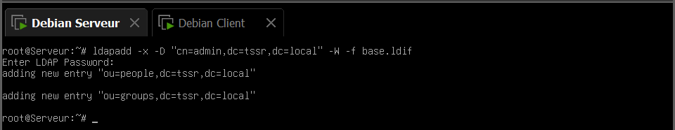

Appliquer le avec la commande ldapadd -x -D "cn=admin,dc=tssr,dc=local" -W -f base.ldif . Entrer le MDP LDAP créer précédemment. Les nouvelles entrées ont bien été ajoutées.

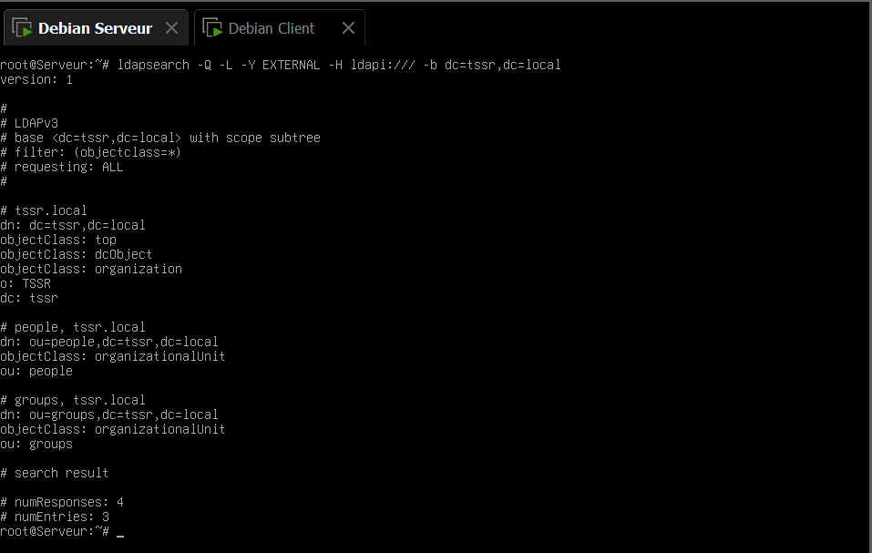

Tester LDAP avec la commande ldapsearch -Q -L -Y EXTERNAL -H ldapi:/// -b dc=tssr,dc=local

**Ajout d’un utilisateur**

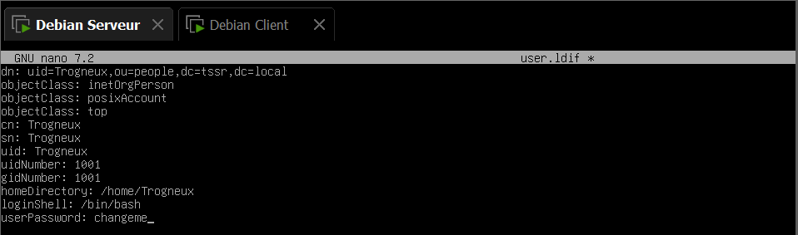Créer un fichier **user.ldif** et y ajouter les informations

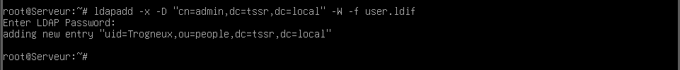Ajouter l’utilisateur crée avec la commande ldapadd -x -D "cn=admin,dc=tssr,dc=local" -W -f user.ldif

**Configuration du client Debian**

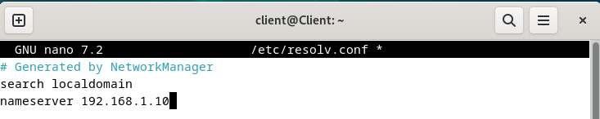Nous allons configurer le DNS : Ouvrir & Modifier le fichier **/etc/resolv.conf** pour utiliser le serveur DNS et remplacer par l’adresse IP de notre serveur > **192.168.1.10**

**Installation des outils LDAP**

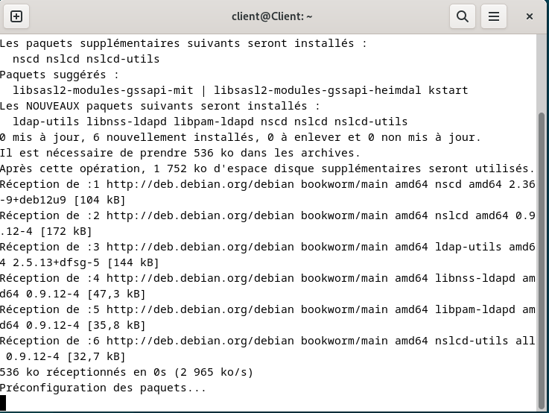

Avec la commande apt install libnss-ldap libpam-ldap ldap-utils -y installer les outils LDAP

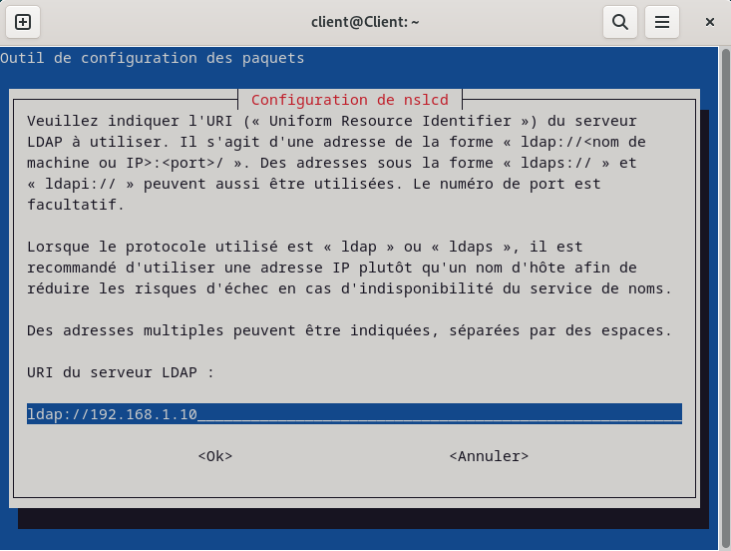

Renseigner l’adresse de notre Serveur

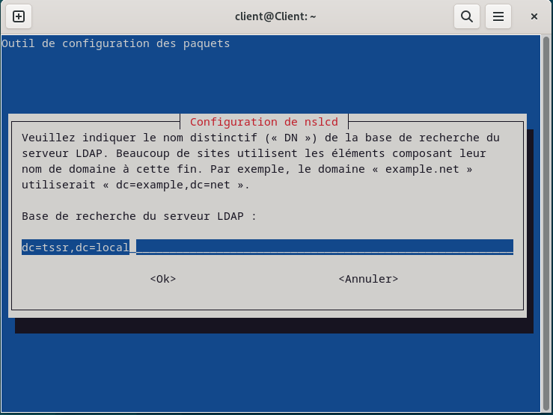

Renseigner la base de recherche du serveur LDAP

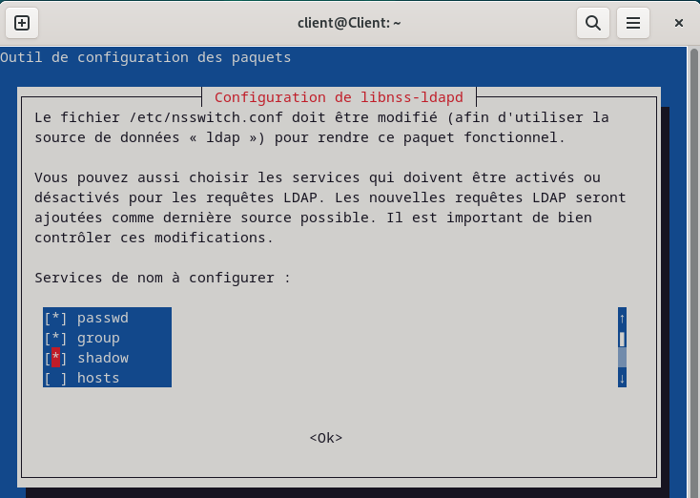Choisir les services qui doivent être activés > passwd / group / shadow

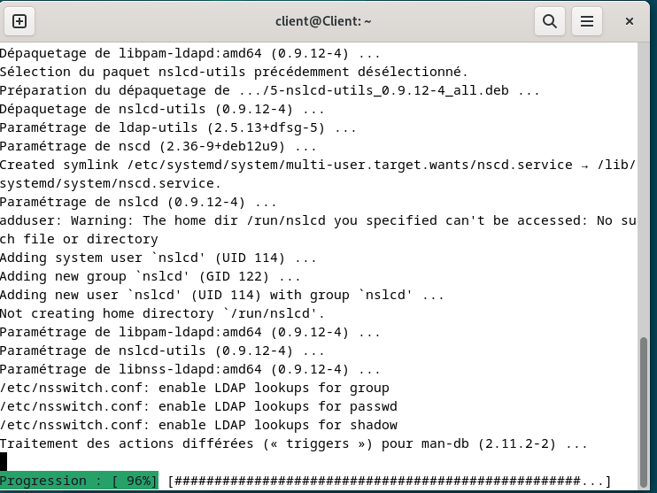Fin de l’installation

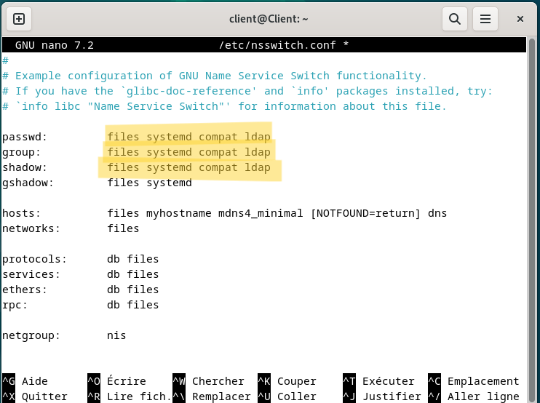

Vérifier le fichier **/etc/nsswitch.conf** pour vérifier que LDAP est bien utilisé pour l’authentification

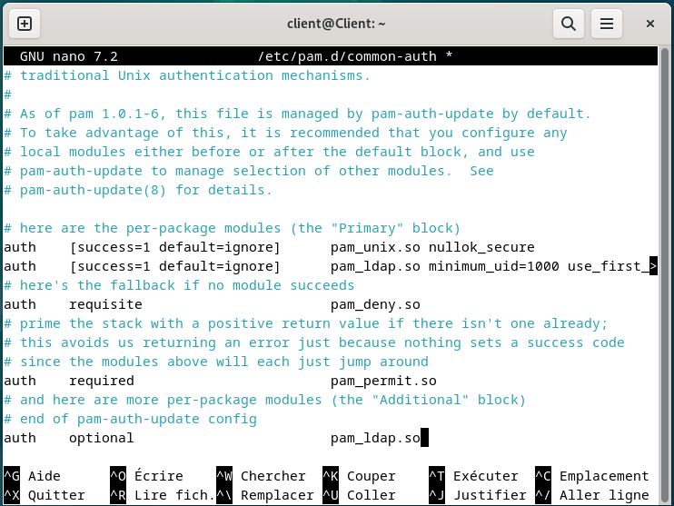Configurer le fichier ***PAM*** pour permettre l’authentification

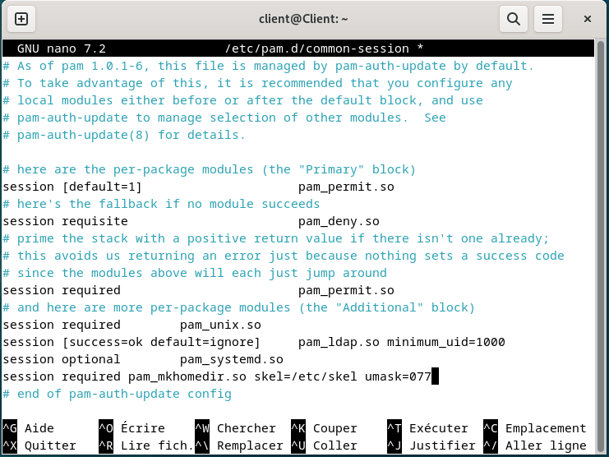

Ouvrir le ficher **/etc/pam.d/common-session**. Et y ajouter la ligne “***session required pam_mkhomedir.so skel=/etc/skel umask=077***”

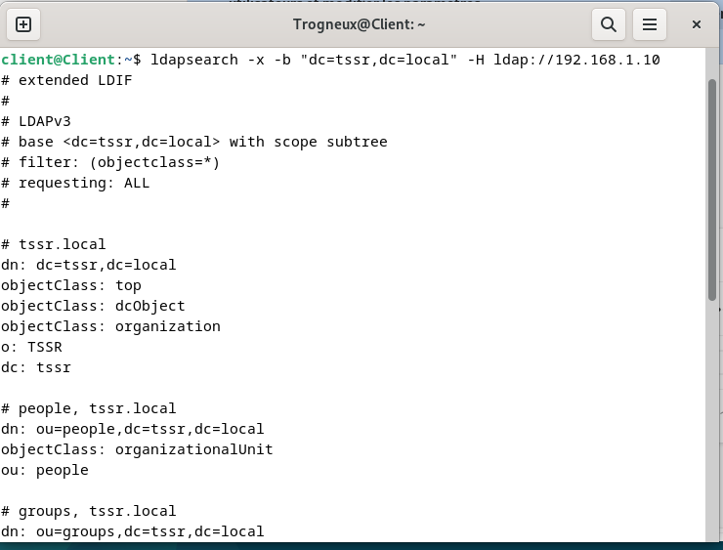

Testez la connexion LDAP avec : ldapsearch -x -b "dc=tssr,dc=local" -H ldap://192.168.1.10

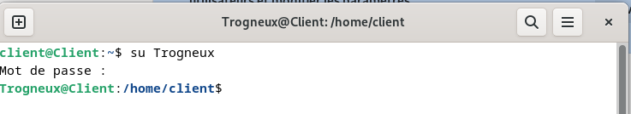

Essayer de se connecter avec l’utilisateur crée avec su - Trogneux puis le MDP

L’utilisateur est bien connecté.

Si impossibilité de se log >Remettre les lignes par défaut sur les fichiers **/etc/nsswitch.conf** > **/etc/pam.d/common-auth** > **/etc/pam.d/common-session**

|  |
| --- |
| **Annexes** |
|  |
| |  |  | | --- | --- | | **Intitulé de l’activité-type n° 1 : Exploiter les éléments de l’infrastructure et assurer le support aux utilisateurs.** | | | ◆ **Intitulé de l’exemple n° 2** : **Exploiter un serveur Windows et un domaine Active Directory** | |

**INSTALLATION DE BASE**

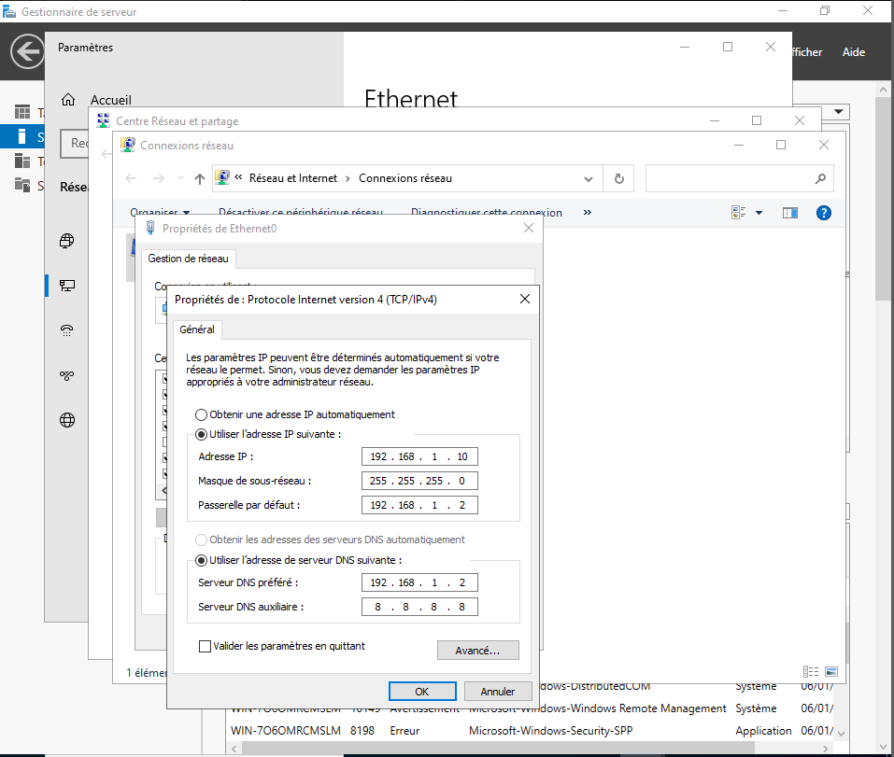

Après avoir effectué l’installation de la VM du serveur Windows, nous allons lui attribué une adresse IP statique.

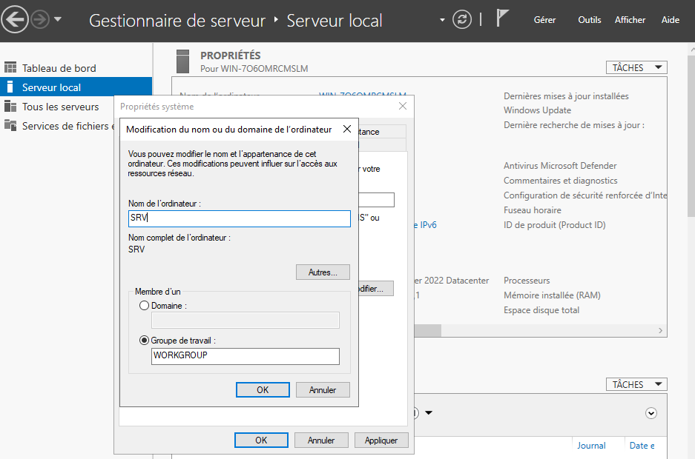

Puis changer le nom de l’ordinateur par exemple « SRV » puis redémarrer pour appliquer le changement.

**INSTALLATION DU DNS**

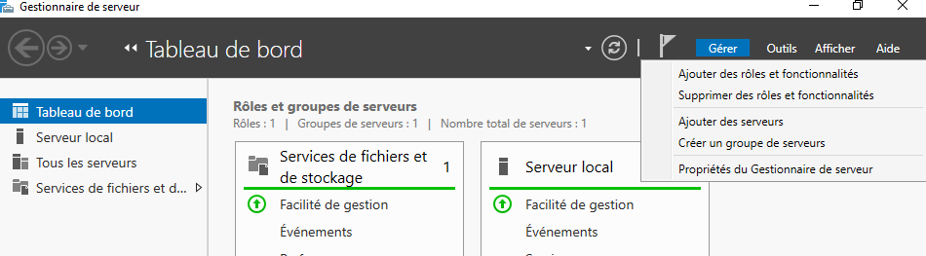

Nous commençons par lui installer le DNS en cliquant sur l’onglet « gérer » puis « ajouter des rôles et fonctionnalités »

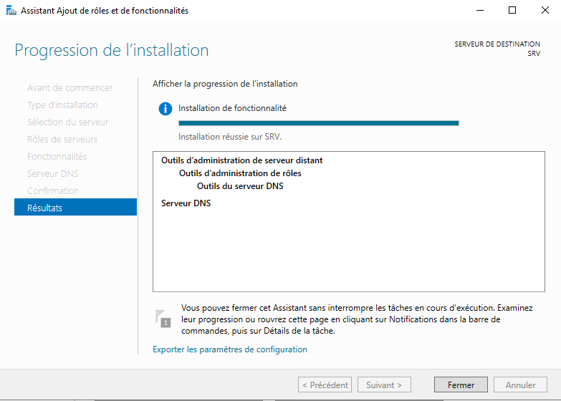

Suivre les étapes d’installation du DNS en laissant par défaut, tout en vérifiant si les informations sont correctes (par exemple à l’étape « Sélection du serveur » s’assurer que l’adresse IP est bien celle de notre serveur, ou encore à l’étape « Rôles de serveurs » bien coché la case Serveur DNS).

**INSTALLATION DU DHCP**



De nouveau se rendre dans l’onglet « gérer » pour cette fois ajouter le DHCP.

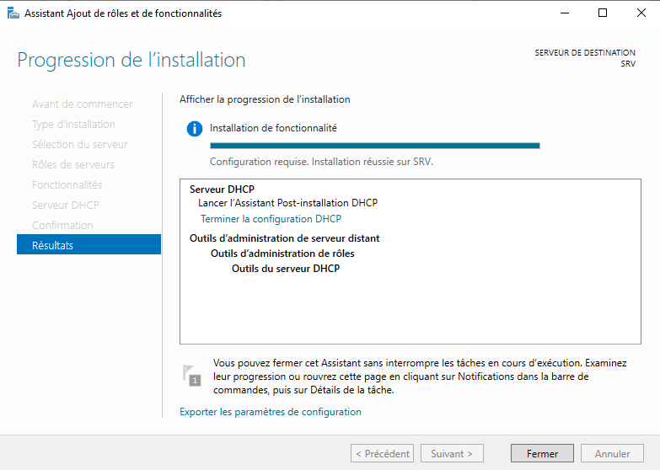

La procédure d’installation est quasi similaire à celle du DNS, nous laisserons tout par défaut, à l’étape de la « Sélection du serveur » s’assurer que ce soit le bon serveur sélectionné, puis dans l’onglet « Rôle de serveurs », cocher la case « Serveur DHCP » Une fois que l’installation est terminée, nous allons devoir terminer la configuration du DHCP.

**CONFIGURATION DHCP**

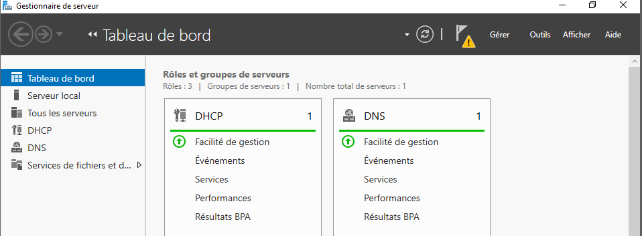

Sur notre page tableau de bord, nous allons cliquer sur le drapeau en haut a droite pour terminer la configuration du DHCP

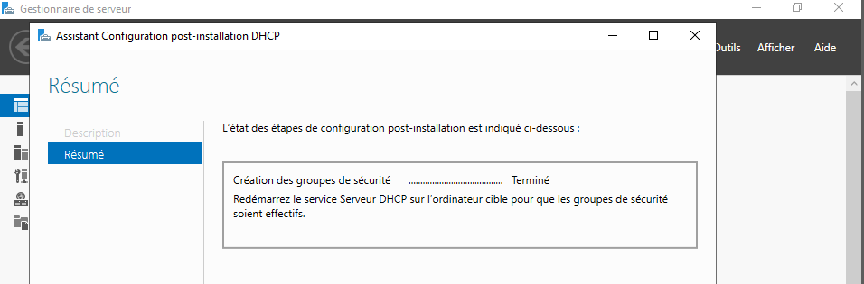

Cette étape est assez courte, il faut juste valider la création de 2 groupes de sécurité « Administrateurs DHCP et Utilisateurs DHCP ». Valider puis Fermer à l’étape suivante, avant de redémarrer les services DHCP.

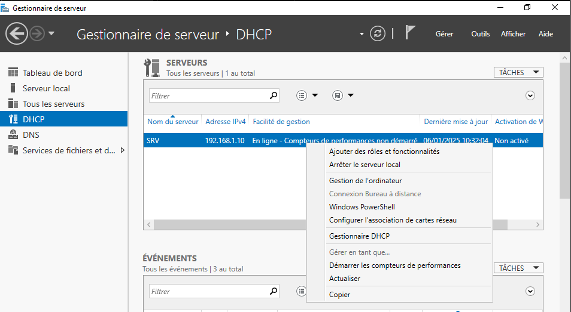

Ensuite nous allons faire un clic droit sur notre serveur dans l’onglet DHCP pour pouvoir aller dans le gestionnaire DHCP.

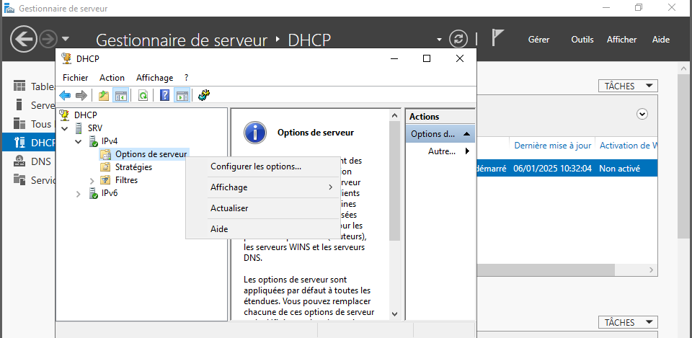

Une fois dans notre gestionnaire DHCP, nous allons nous rendre dans l’onglet « IPv4 » puis faire un clic droit sur « options de serveur » afin de pouvoir ajouter et configurer les options nécessaires au fonctionnement du DHCP.

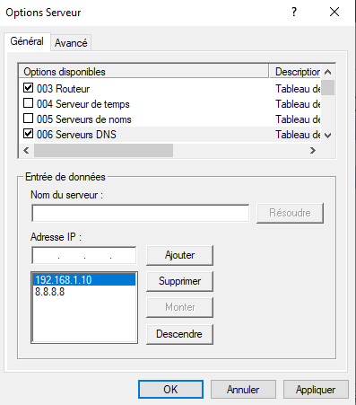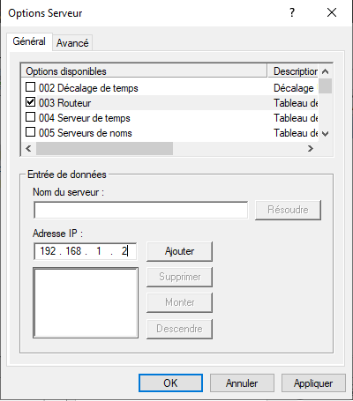

Parmi ces options, nous allons configurer la 003 celle du routeur, en indiquant l’adresse IP de notre passerelle, puis l’options 006, celle du serveur DNS en indiquant l’adresse IP de notre serveur et si l’on souhaite également rajouter celle de Google, avec comme ordre prioritaire l’adresse de notre serveur.

**NOUVELLE ETENDUE**

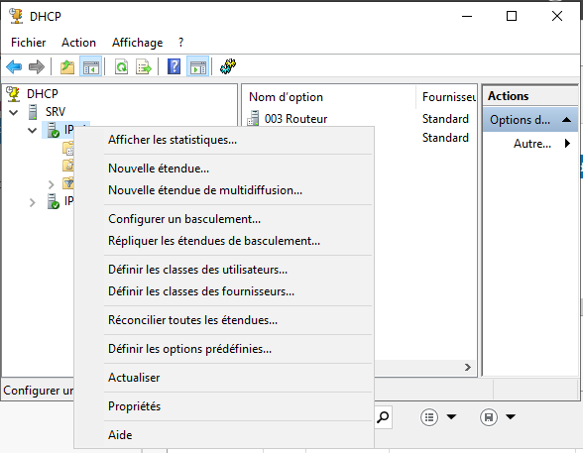

Pour finir la configuration du DHCP, nous allons créer une Nouvelle Etendue. Pour cela nous allons nous rendre dans l’onglet de notre serveur, puis faire un clic droit sur « IPv4 » et aller sur « Nouvelle Etendue ».  
Nous devrons alors la nommée, par exemple « Plage d’adresses »

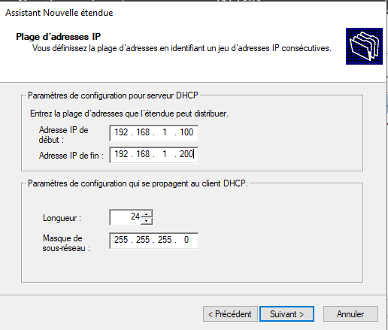

Après l’étape de l’exclusion d’adresses, nous aurons également à choisir la durée du bail d’utilisation d’adresses IP. Si dans notre cas nous laisserons 8jours par défaut, il est utile dans les cas où il peut y avoir plusieurs connexions temporaires et ainsi éviter d’agrandir notre plage d’adresses.

L’étape suivante nous demanderas de choisir des adresses d’exclusions, si dans notre cas nous n’allons pas en avoir besoin, cela peut être utile pour se réserver quelques adresses pour un ordinateur de maintenance etc.

Ici, nous allons attribuer une plage d’adresses que notre service DHCP peut distribuer, pour cet exemple une plage de 100 adresses est suffisante.

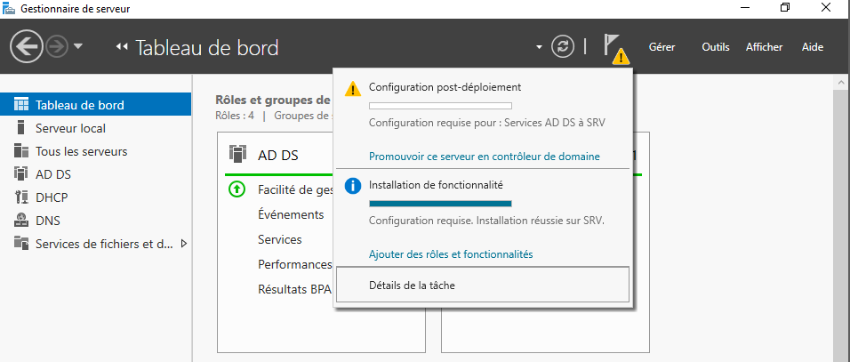**AD DS**

Pour finir, nous allons installer l’AD DS, même procédure que pour le DNS & le DHCP pour ajouter la fonctionnalité. Une fois l’installation terminée, nous allons sur le drapeau de notifications et cliquer sur « Promouvoir ce serveur en contrôleur de domaine »

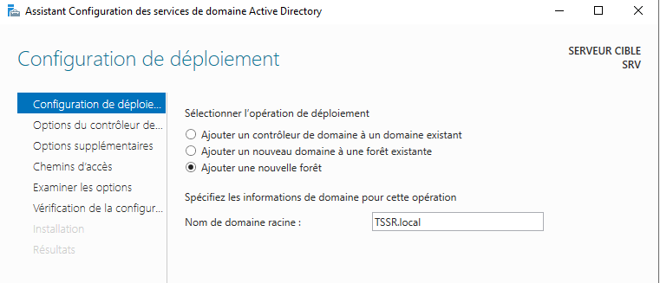

Cocher « Ajouter une nouvelle forêt » et nommer le domaine par exemple « TSSR.local »

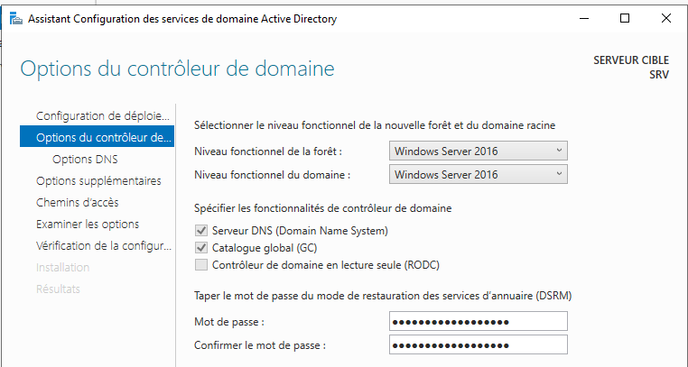

Ensuite, à l’étape suivante, nous allons définir un Mot de passe pour la restauration des services d’annuaire (DSRM)

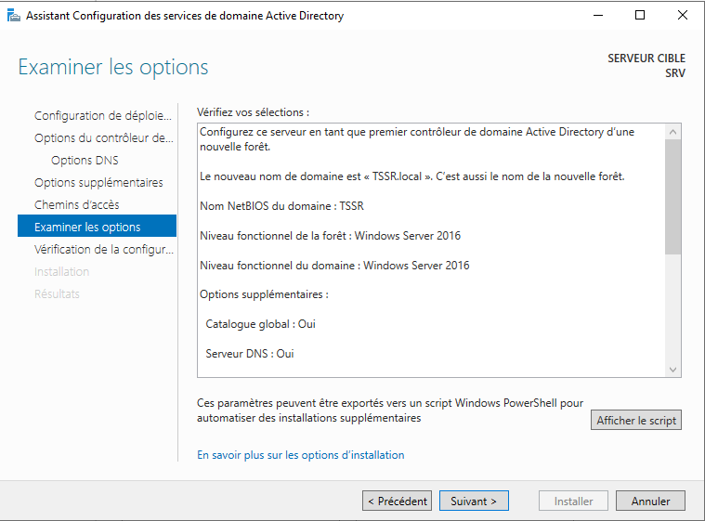

Suivre les étapes suivantes puis confirmer si toutes les informations sont correctes

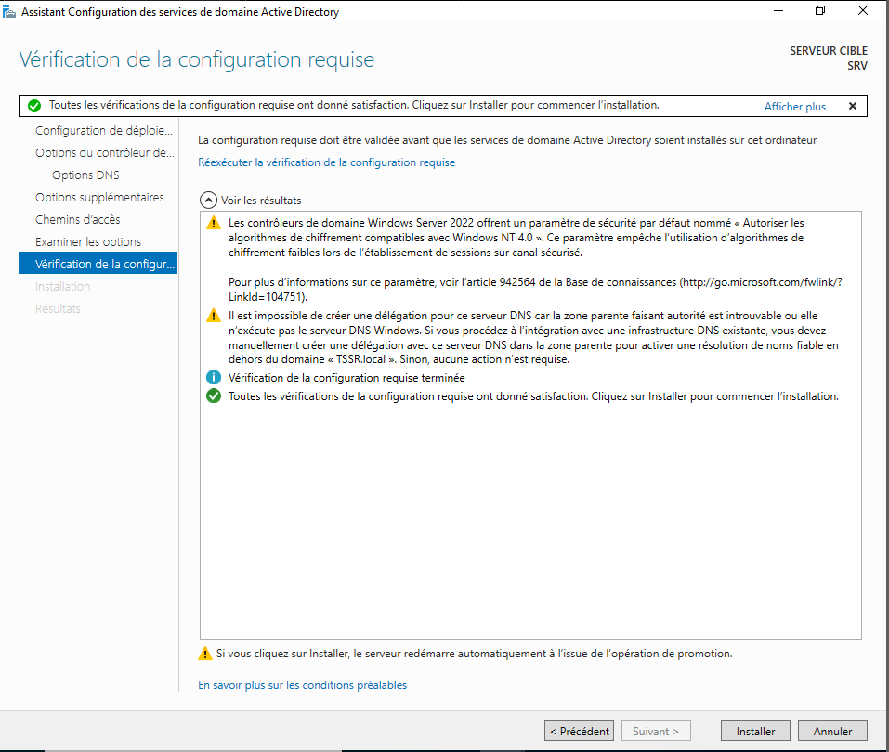

Lancer l’installation sans prêter attention aux messages d’avertissement qui s’affichent, ils ne posent pas de problèmes pour le bon fonctionnement et l’installation. Une fois terminée le serveur va obligatoirement devoir redémarrer.

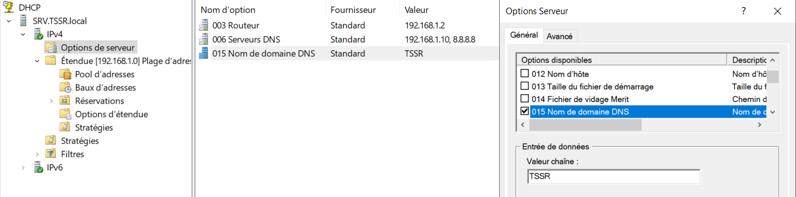Ensuite, se rendre de nouveau dans le gestionnaire DHCP pour pourvoir ajouter la dernière option, celle du nom de domaine, une fois cochée, indiquer tout simplement le nom du domaine que vous avez choisi. S’assurer que cette option est bien cochée dans « options de serveur » ainsi que dans « options d’étendue ».

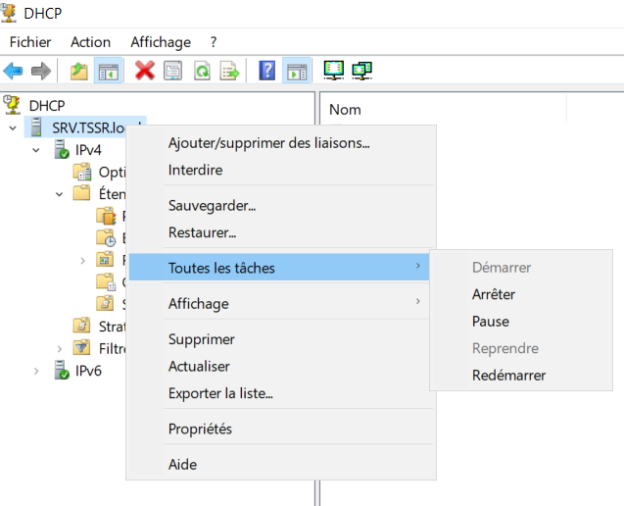

Et pour finir la configuration, se rendre dans le gestionnaire DHCP puis faire un clic droit sur notre serveur, puis sélectionner « Toutes les tâches » puis Redémarrer.

**CREATION D’UNITES D’ORGANISATION (UO)**

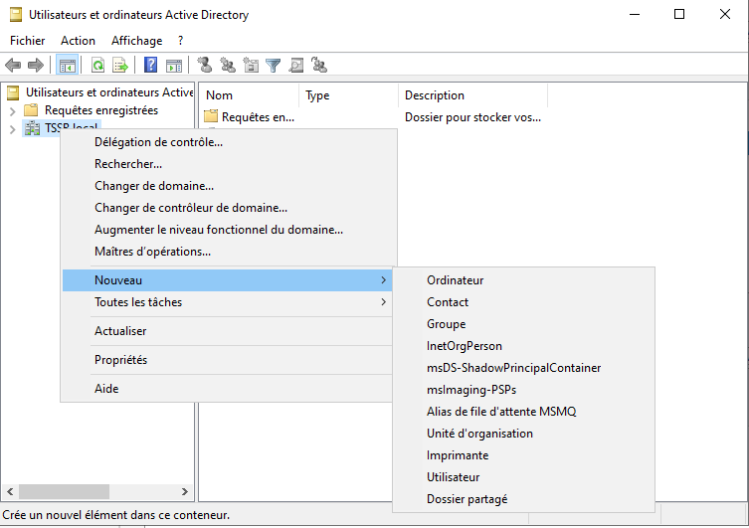

Pour créer une unité d’organisation nous allons dans l’onglet « outils » en haut a droite de notre page d’accueil, puis cliquer sur « Utilisateurs et Ordinateurs Active Directory ». Une fois cette fenêtre ouverte, faire un clic droit sur le serveur puis « Nouveau » et « Unité d’organisation ». Nous allons créer 2 unités d’organisation que l’on va nommer « Utilisateurs » et « Ordinateurs »

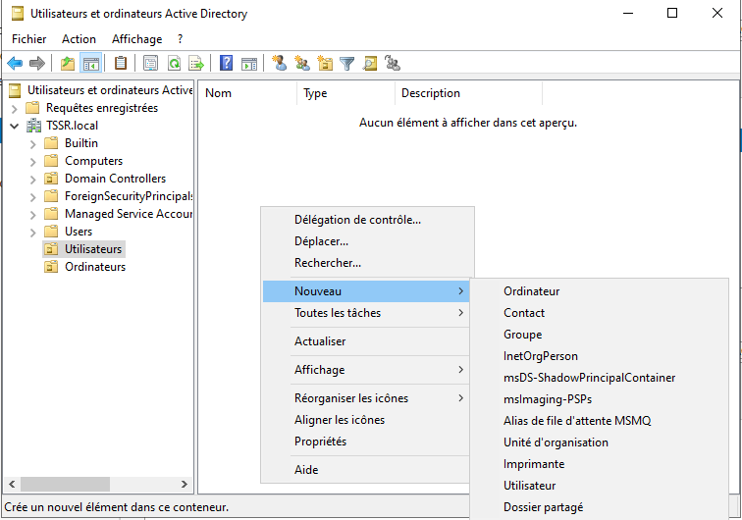

Une fois celles-ci créées, nous allons faire un clic droit sur l’UO « Utilisateurs » puis « Nouveau » et « Utilisateur »

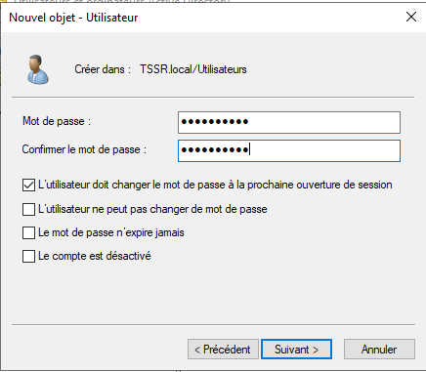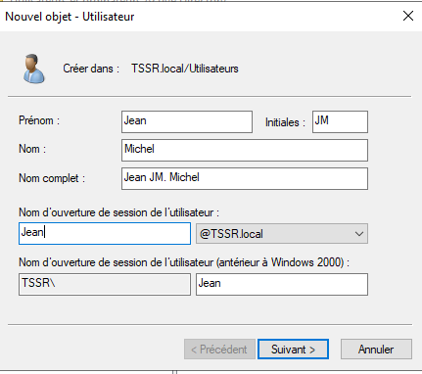

Nous allons pouvoir créer notre 1er utilisateur qu’on appellera Jean, lui attribuer ensuite un mot de passe sécurisé par défaut puis cocher la case « L’utilisateur doit changer le mot de passe à la prochaine ouverture de session » afin que ce Jean puisse définir un mot de passe sécurisé personnel.

**CREATION ET MISE EN PLACE DE GPO**

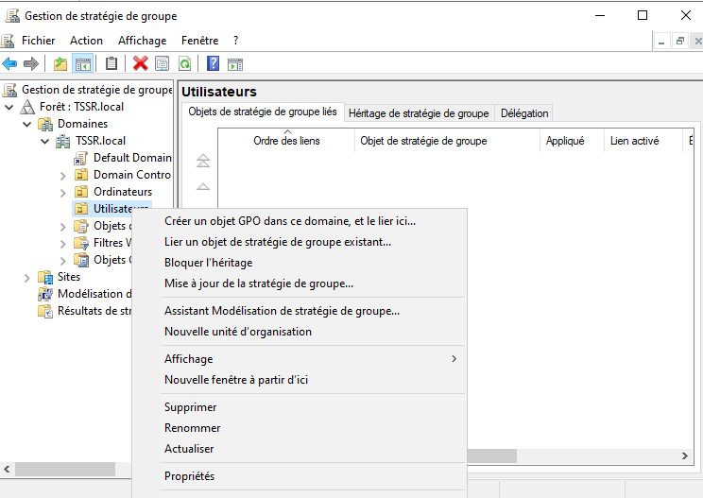

Dans l’onglet « outils » cliquer sur « Gestion de stratégie de groupe » puis sur l’UO « Utilisateurs », cliquer sur « Créer un objet GPO dans ce domaine et le lier ici »

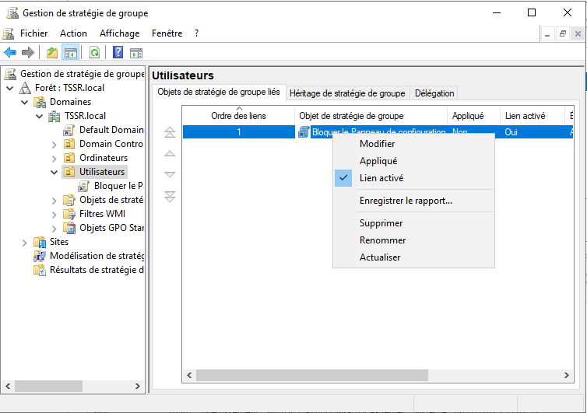

Nous allons créer une GPO pour bloquer l’accès au Panneau de configuration, que l’on va nommer pareil. Une fois créée, faire un clic droit puis « Modifier ».

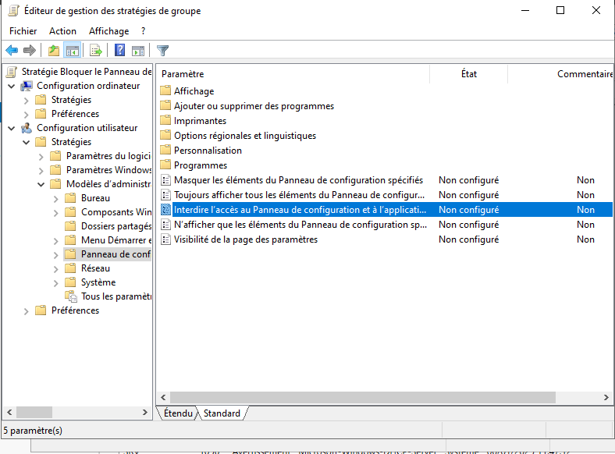

Cette fenêtre s’ouvre alors, dans l’arborescence nous allons cliquer sur « Configuration utilisateur » puis « Modèles d’administration » puis « Panneau de configuration ». Sur la partie droite de la fenêtre nous allons cliquer sur « Interdire l’accès au Panneau de configuration... » Puis cocher la case « Activer » sur la fenêtre qui s’ouvrira. Appliquer puis fermer.

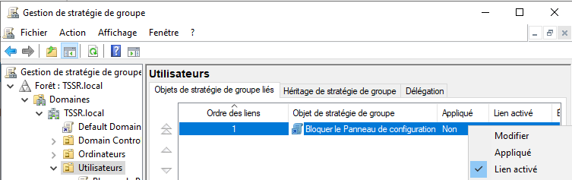

Une fois la GPO activée, faire de nouveau un clic droit sur celle-ci afin de cliquer sur « Appliqué »

Nous allons mettre en place quelques GPO supplémentaire, les étapes sont similaires, seul le chemin de l’arborescence diffère. Pour pouvoir appliquer et vérifier le fonctionnement de ces GPO, nous allons créer une VM Client qui seras intégrée à notre domaine et sur laquelle notre utilisateur Jean va être connecté.

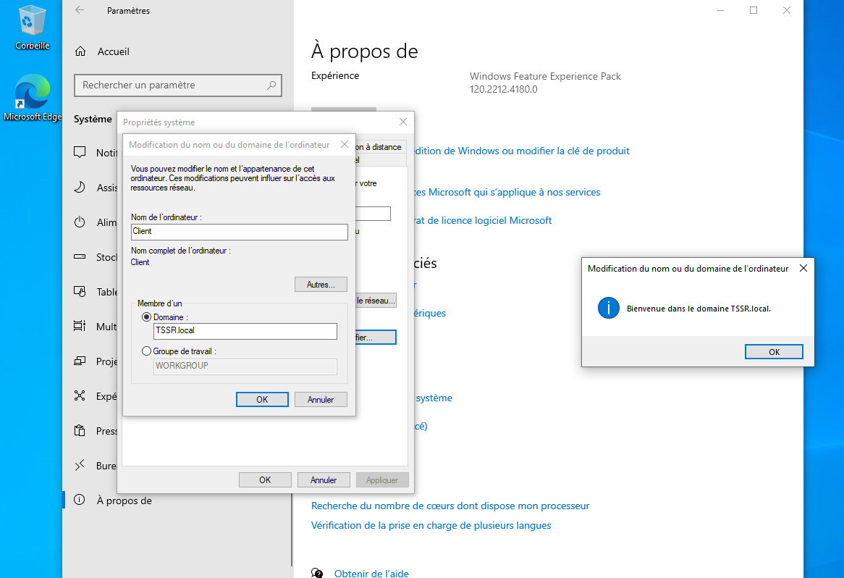

Avant d’intégrer notre client au domaine, il faudra renommer le PC, puis le redémarrer et ensuite se rendre dans les paramètres système de l’ordinateur, puis dans l’onglet « A propos de » puis cliquer sur « Renommer ce PC (avancé) » et cliquer sur « Modifier » afin d’avoir cette fenêtre qui nous permet de rejoindre un domaine, après s’être identifier comme administrateur.

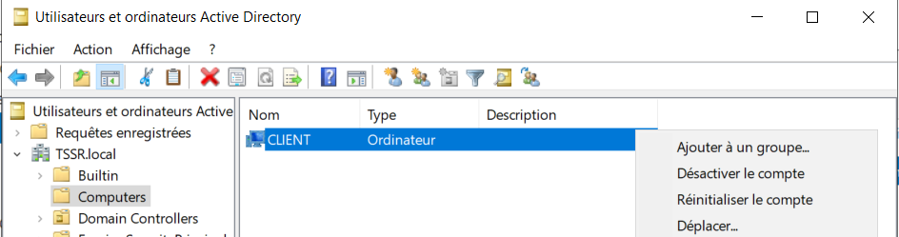

Une fois l’ordinateur ajouté au domaine, nous pouvons voir qu’il est bien présent sur notre serveur. Nous aurons juste à le déplacer dans l’UO « Ordinateurs » que nous avons créée.

**VERIFICATION DES GPO**

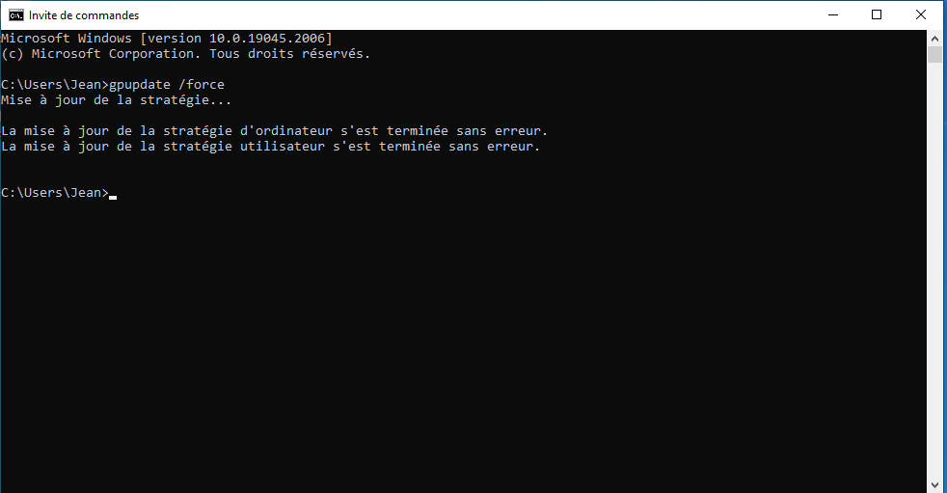

Après avoir créer quelques GPO, sur l’ordinateur client, nous allons effectuer une mise à jour de la stratégie afin de forcer l’application de nos GPO sans devoir redémarrer l’ordinateur. Pour cela, ouvrir l’invite de commande et taper « gpupdate /force ». Nous allons ensuite vérifier le fonctionnent de ces GPO.

Pour la première concernant l’accès au panneau de configuration, la GPO est active.

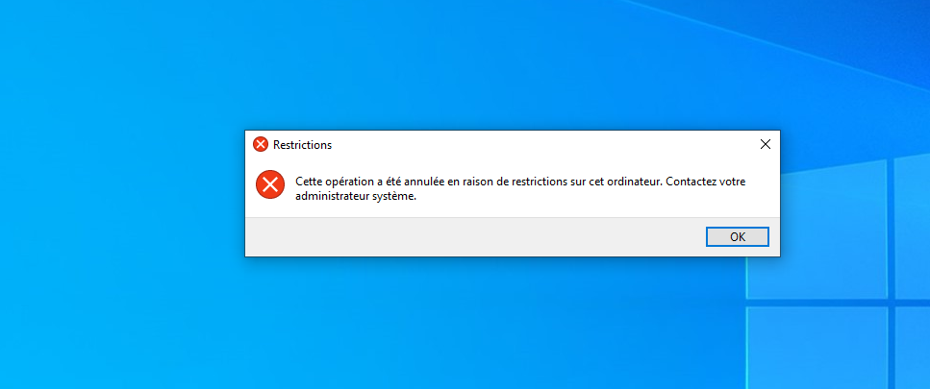

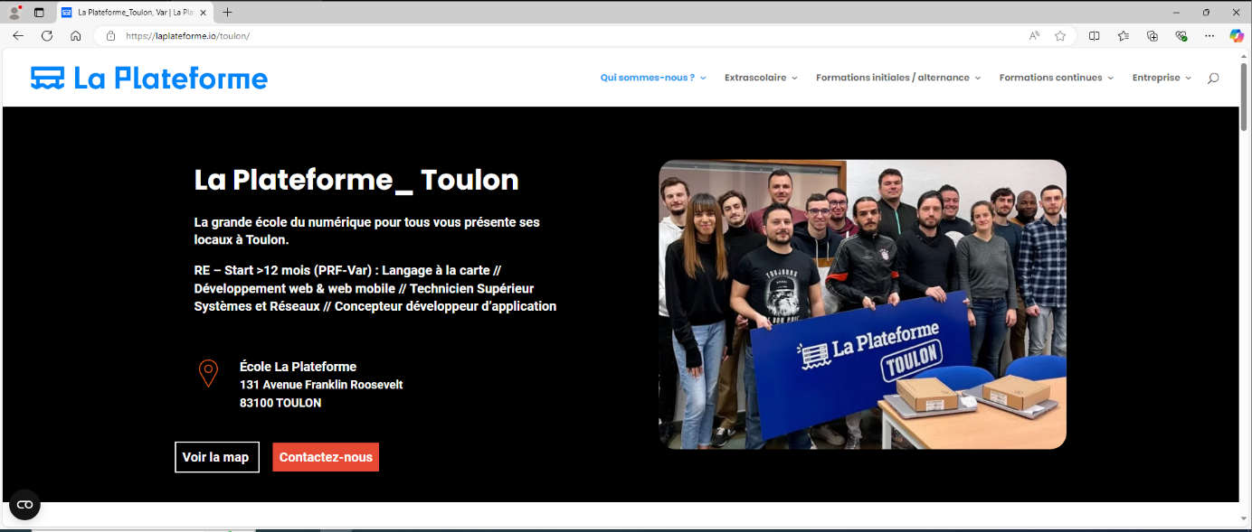Ici aussi, concernant la mise en place d’une page d’accueil WEB

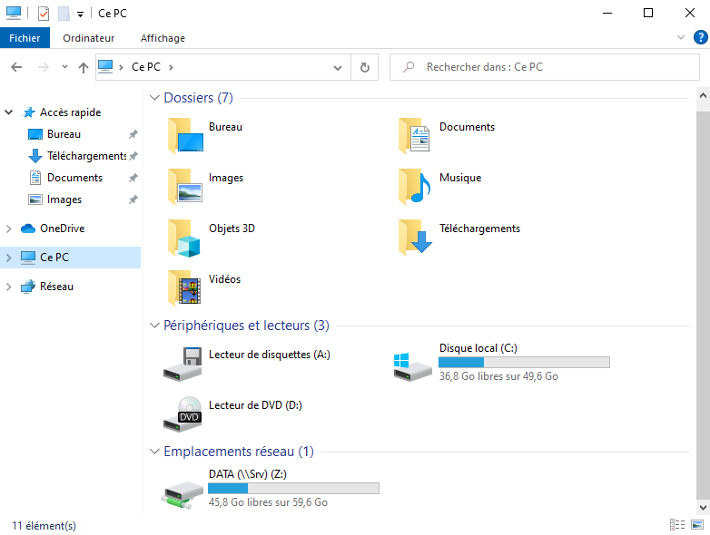Celle-ci également, pour le mappage d’un lecteur réseau nommée « DATA »

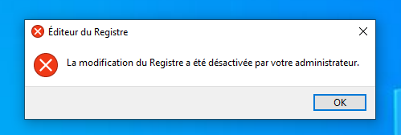

Celle-ci pour bloquer l’accès au registre.

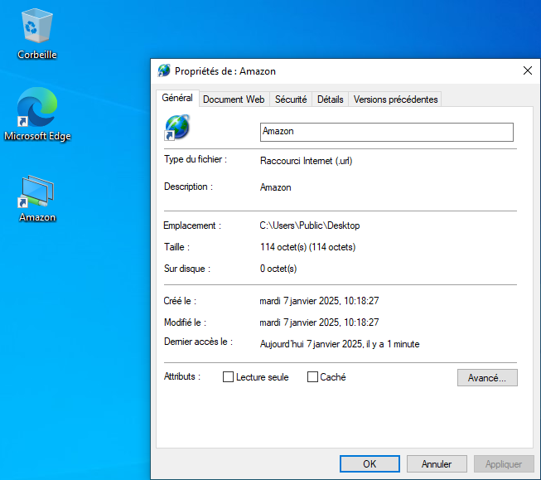

Ou encore, celle-ci pour créer un raccourci internet (Dans le cas d’une page intranet d’entreprise par exemple)

|  |
| --- |
| **Annexes** |
|  |
| |  |  | | --- | --- | | **Intitulé de l’activité-type n° 1 : Exploiter les éléments de l’infrastructure et assurer le support aux utilisateurs.** | | | ◆ **Intitulé de l’exemple n° 3** : **Assurer le support utilisateurs en centre de services** | |

**GLPI**

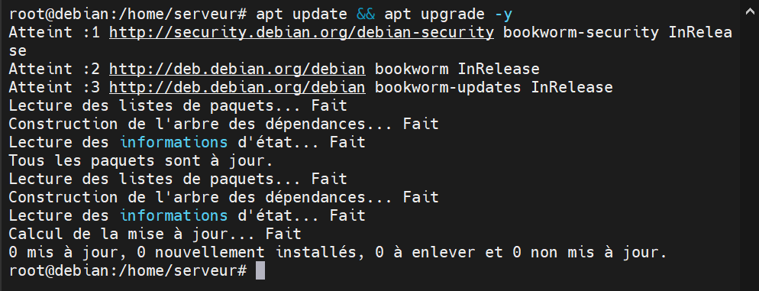

Sur notre VM Debian, commencer par faire une mise à jour système.

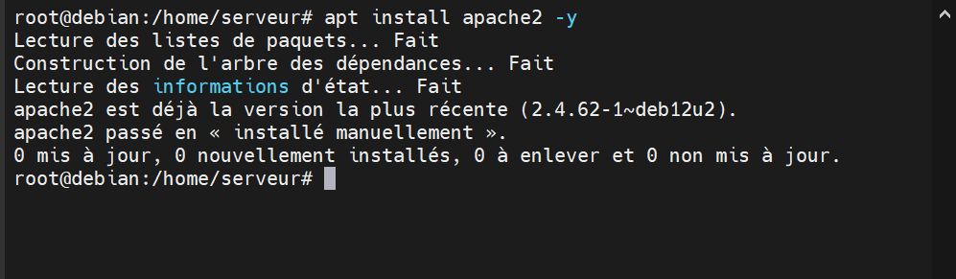

Puis Installer Apache 2 si ce n’est pas déjà fait.

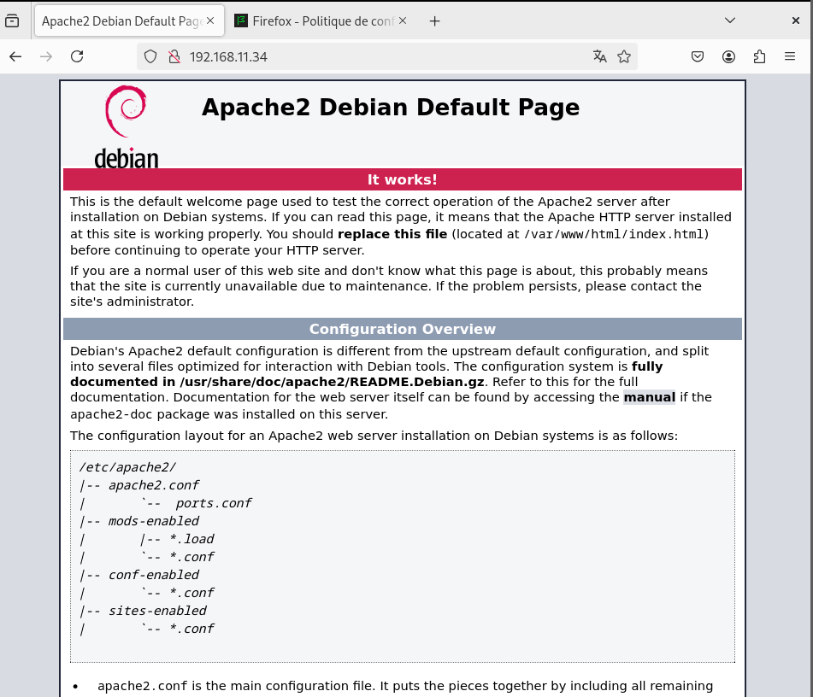

Vérifier qu’Apache fonctionne en tapant l’adresse IP de notre machine sur un navigateur

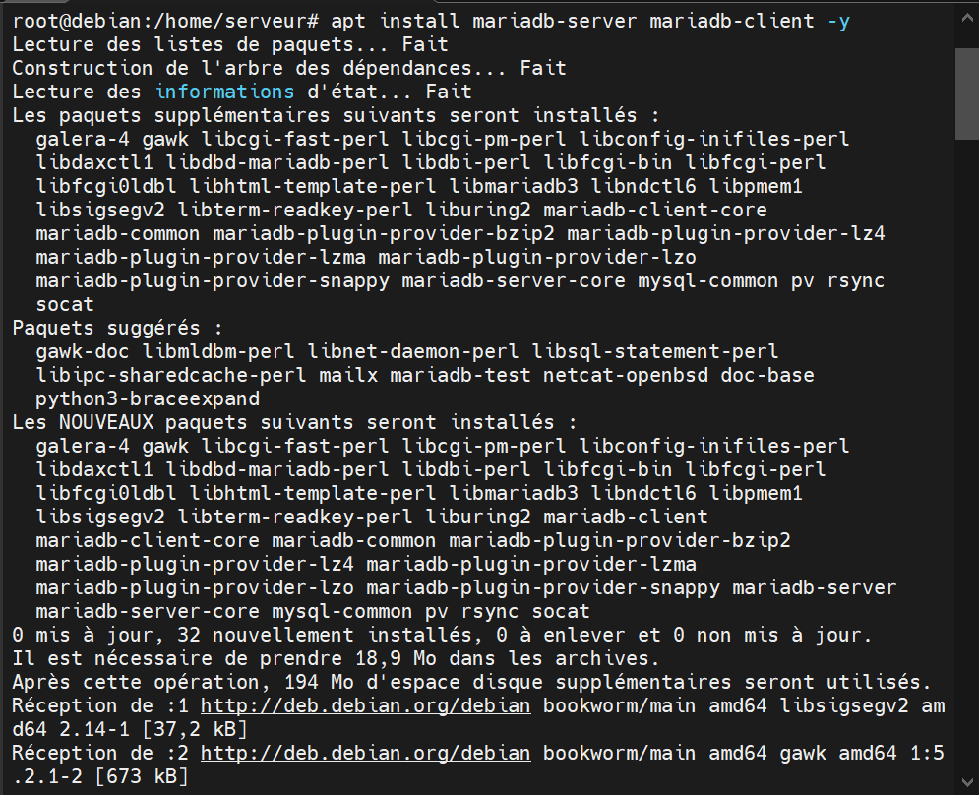

Installer le serveur de base MariaDB

**SECURISER L’INSTALLATION DE MARIADB**

Sécuriser l’installation de MariaDB en répondant aux questions comme indiqué.

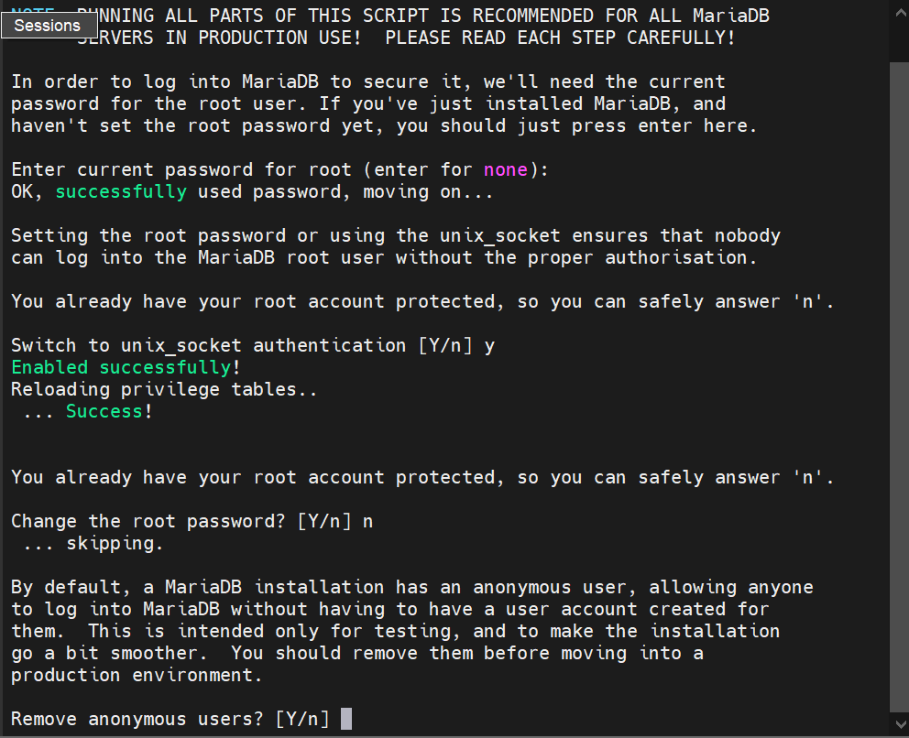

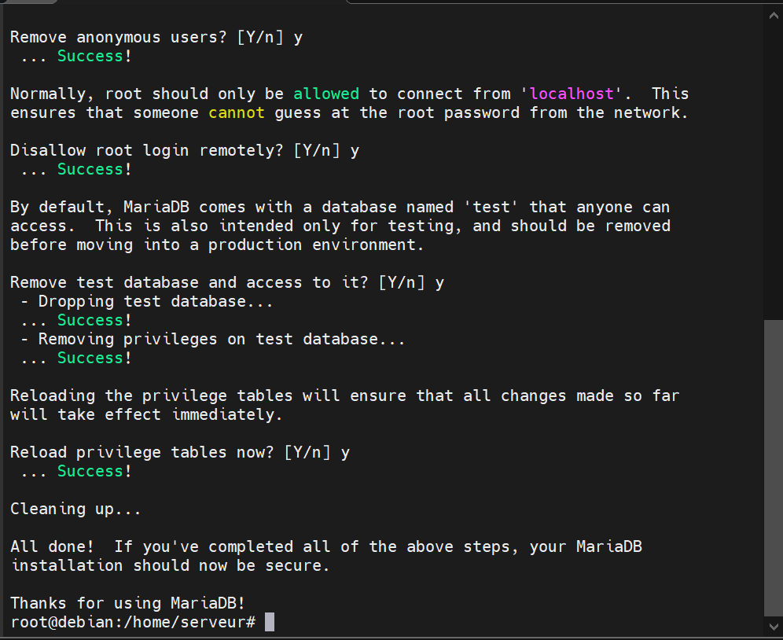

**INSTALLER PHP ET LES MODULES REQUIS**

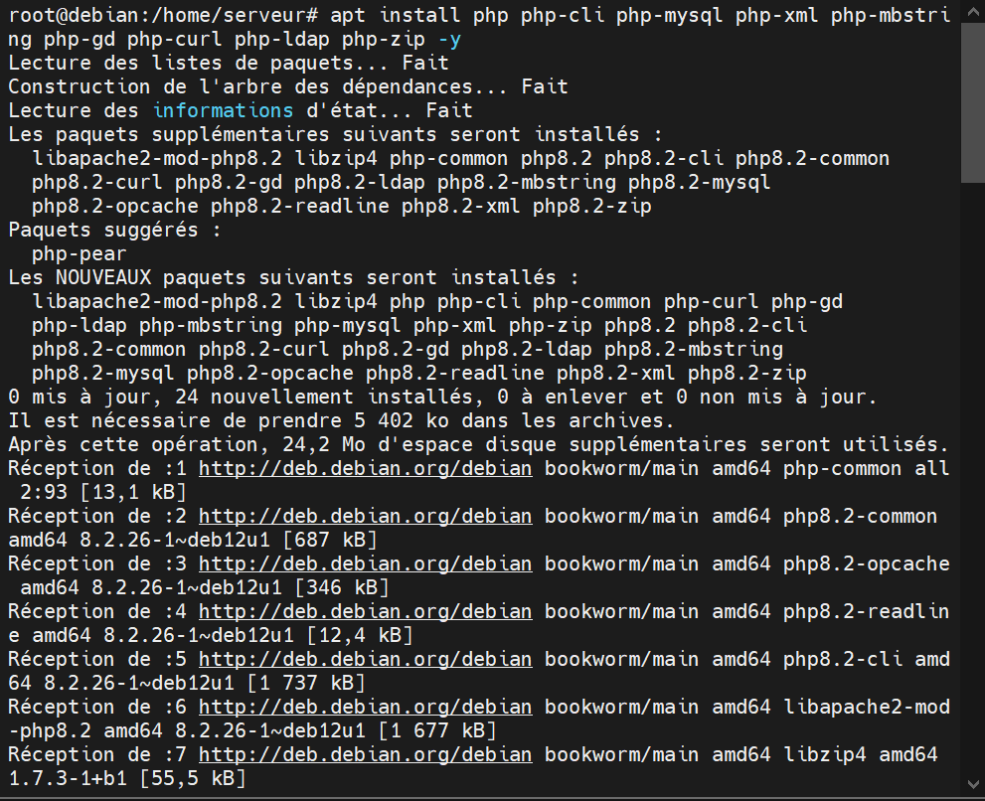

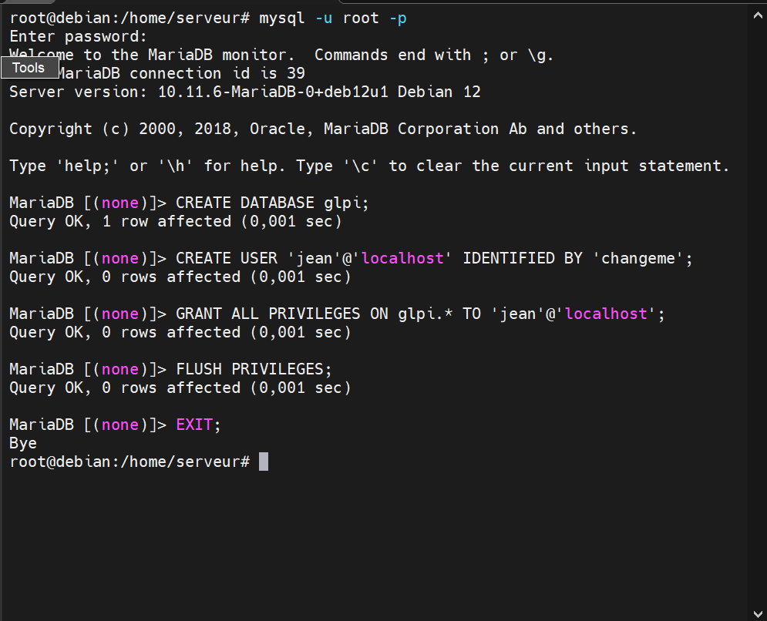

Créer une base de données (**glpi**) et un utilisateur (**jean**) et lui créer un **MDP (changeme)**

**TELECHARGEMENT ET INSTALLATION DE GLPI**

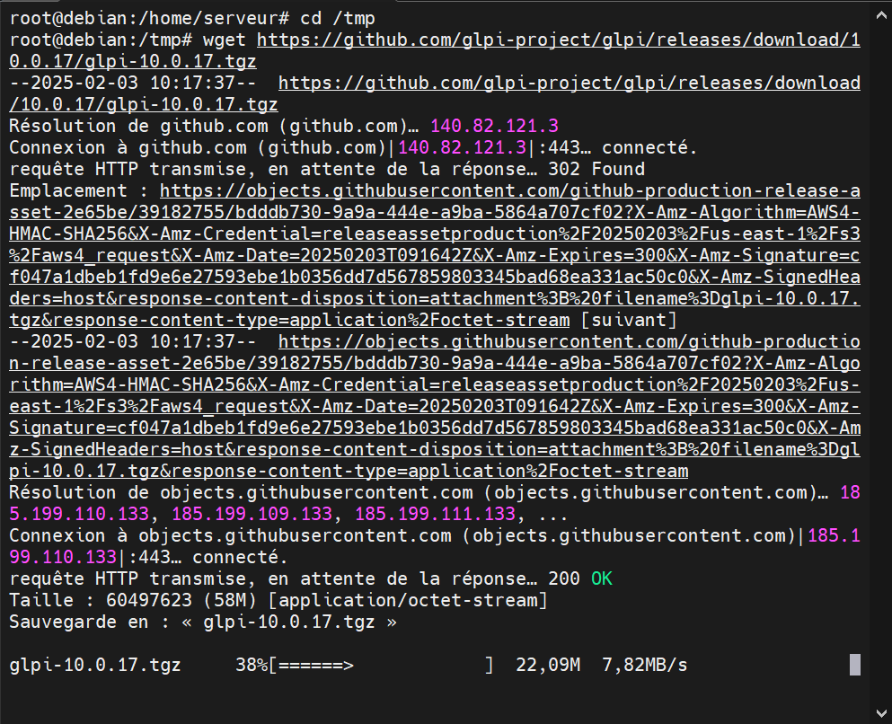

Aller dans le répertoire temporaire avec la commande cd /tmp, puis télécharger la dernière version de GLPI avec la commande wget et l’adresse du lien [**https://github.com/glpiproject/glpi/releases/download/10.0.17/glpi-10.0.17.tgz**](https://github.com/glpiproject/glpi/releases/download/10.0.17/glpi-10.0.17.tgz)

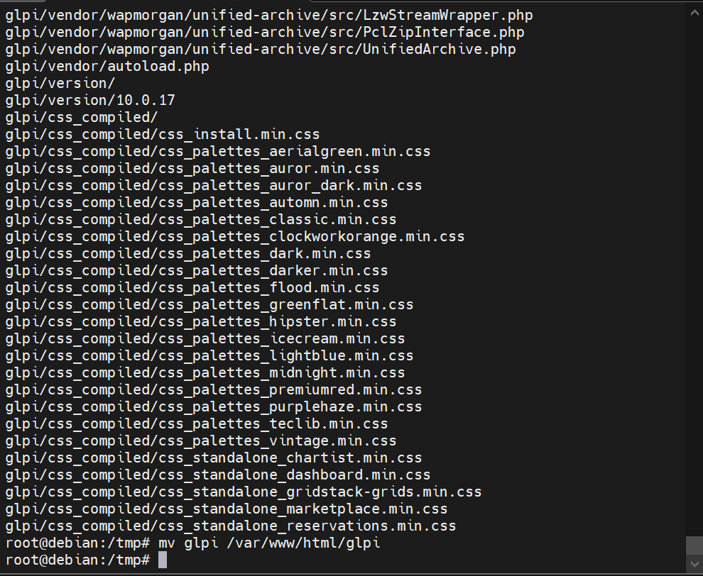

Décompressez l’archive avec la commande tar -xzvf glpi-10.0.3.tgz puis la déplacer dans le répertoire d’Apache avec la commande mv glpi /var/www/html/glpi

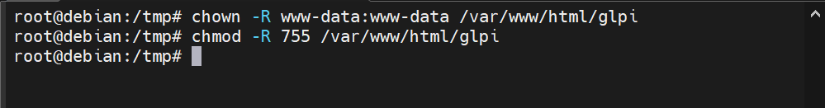

Attribuer les droits avec les commandes chown -R www-data:www-data /var/www/html/glpi et chmod -R 755 /var/www/html/glpi

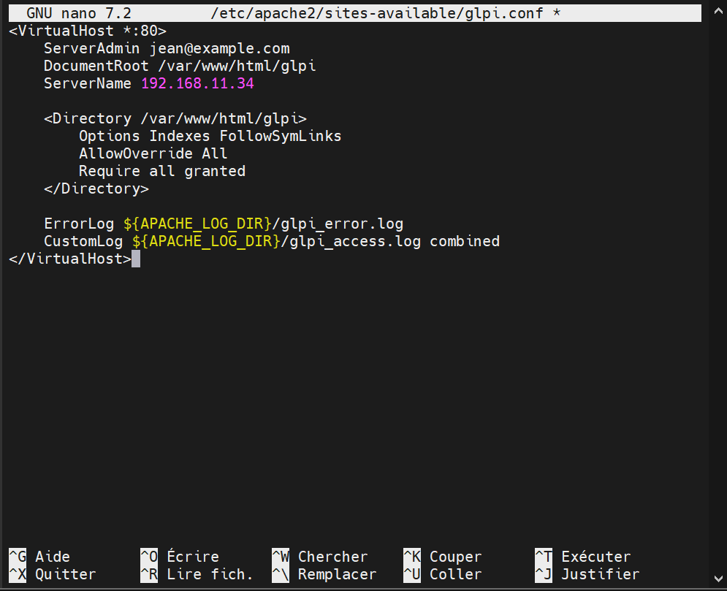

Créer un fichier de configuration avec la commande nano /etc/apache2/sites-available/glpi.conf

Puis y ajouter les lignes suivantes. Enregistrer CTRL+S puis quitter CTRL+X

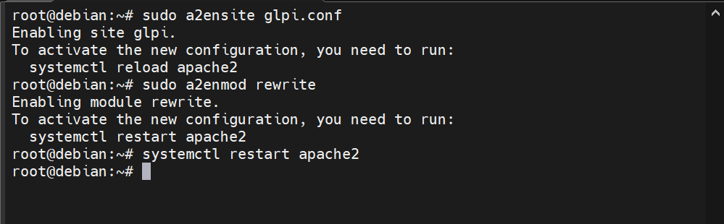

Activez le site et le module rewrite d’Apache sudo a2ensite glpi.conf et sudo a2enmod rewrite, puis rechargez la configuration systemctl restart apache2

**INSTALLATION VIA L’INTERFACE WEB**

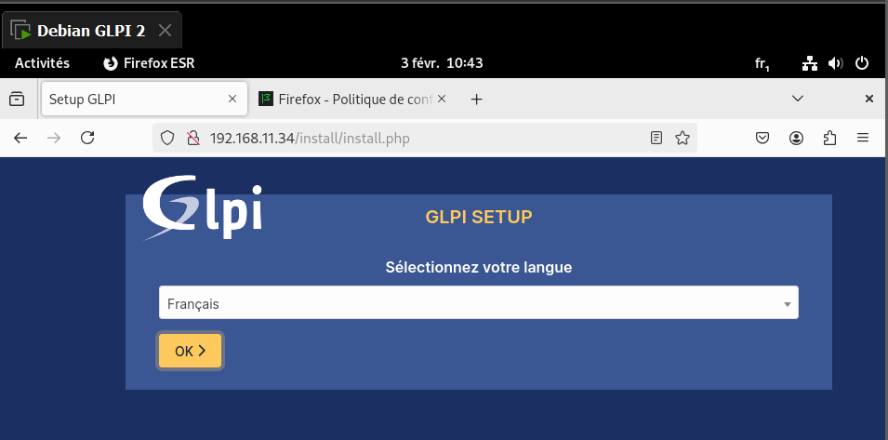

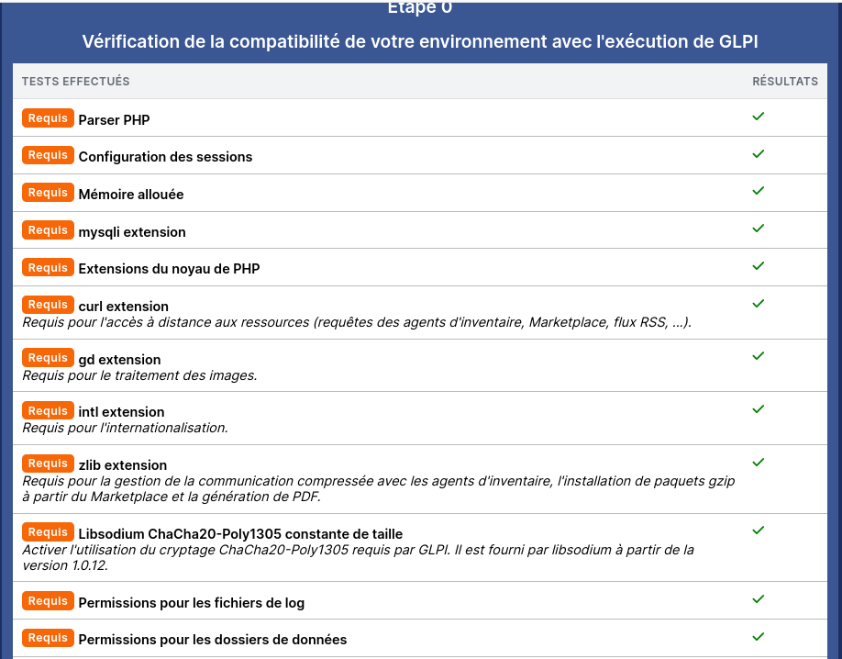

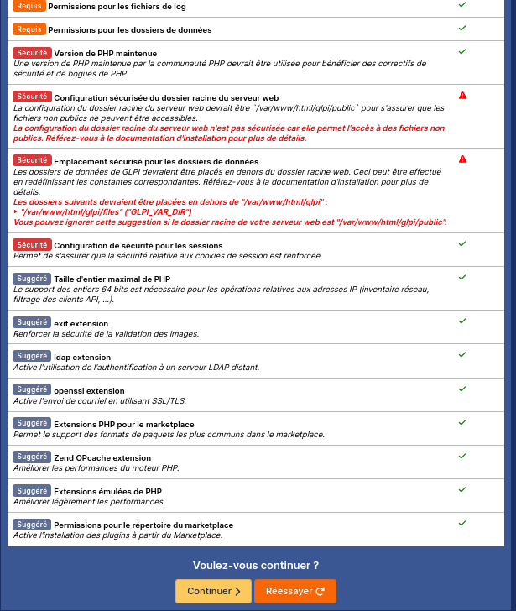

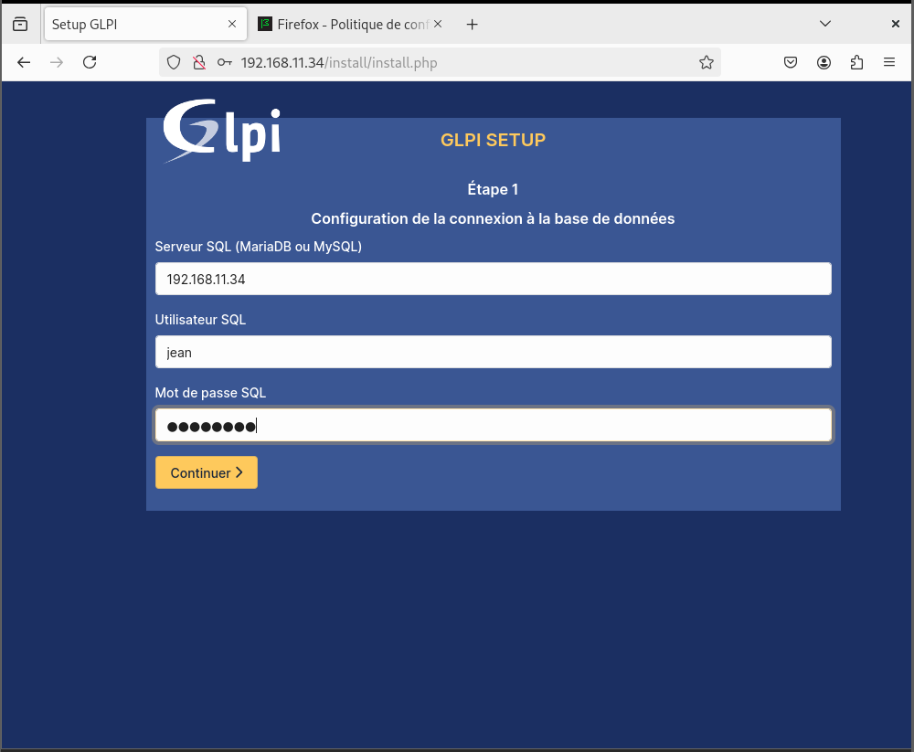

Dans la case “Serveur SQL” entrer l’adresse IP de la machine ou “127.0.0.1” pour le localhost

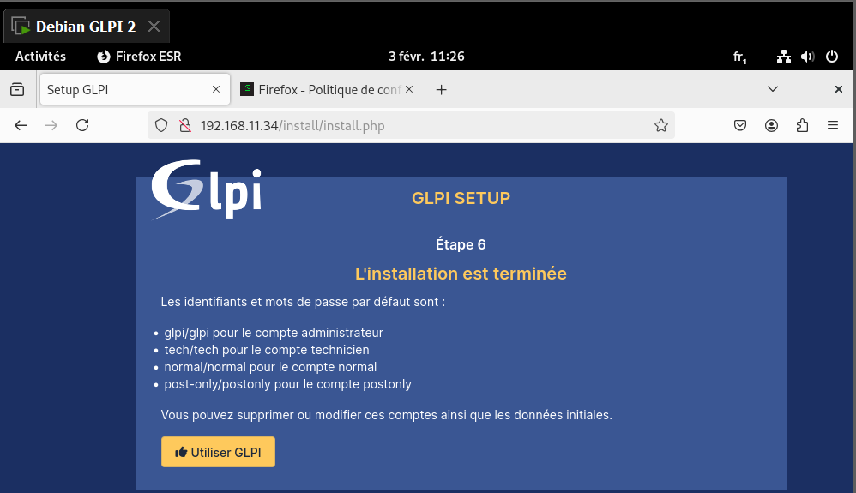

L’installation est terminée, je peux maintenant accéder à mon interface d’accueil



Une fois l’installation terminée, GLPI peut vous demander de supprimer le dossier d’installation pour des raisons de sécurité. Supprimer avec la commande rm -rf /var/www/html/glpi/install

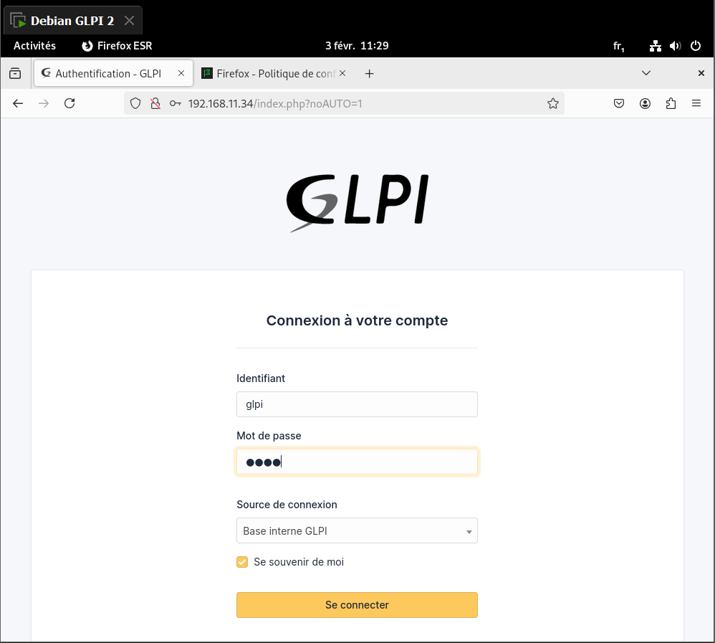

Nous pouvons maintenant nous connecter avec l’ID administrateur “**glpi**” et le MDP par défaut “**glpi**”

**GESTION DES UTILISATEURS, TICKETS ET AUTO-ATTRIBUTION**

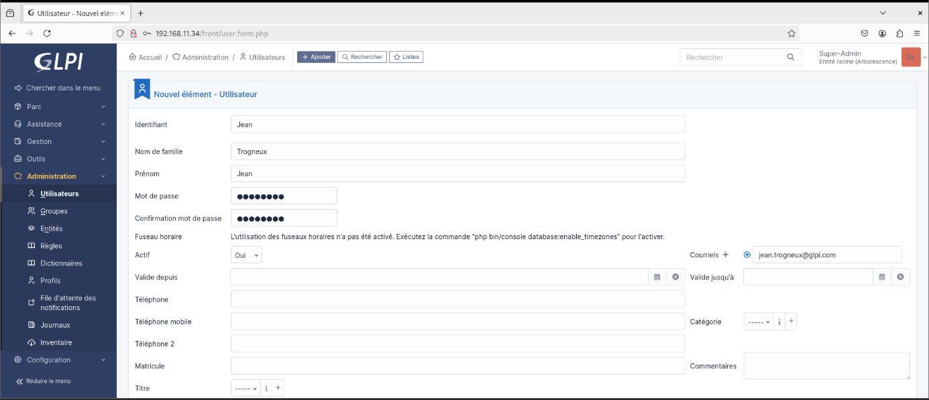

Nous allons créer un nouvel utilisateur. Dans l’onglet **Administration > Utilisateurs** puis cliquer sur “**Ajouter utilisateur**”. Créer l’utilisateur et lui attribuer un MDP et une adresse mail

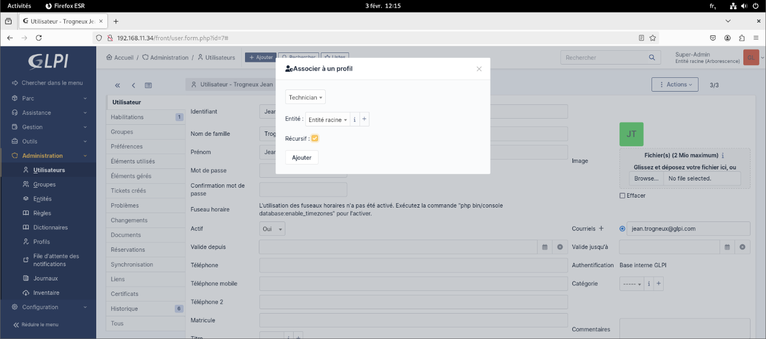

Une fois crée, dans l’onglet “**Actions**” choisir “**Associer à un profil**”, choisir dans le menu déroulant à quel profil nous voulons associer notre utilisateur, dans notre cas, il seras “**Technicien**”

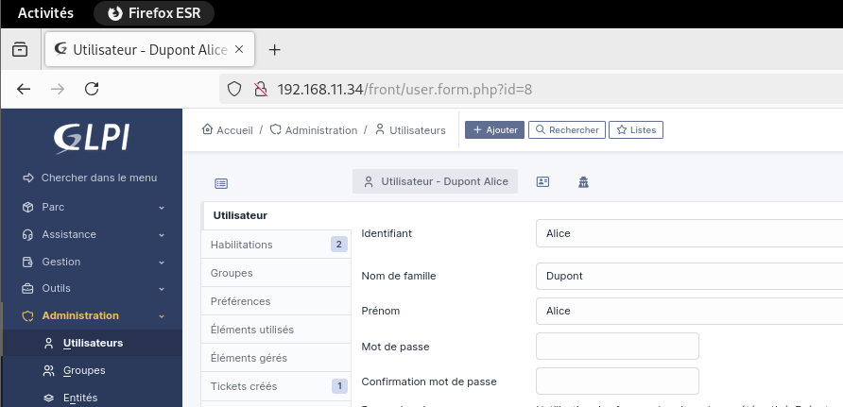

Créer un deuxième utilisateur (**Alice**) et lui attribuer un profil différent **(ex :Hotliner)**

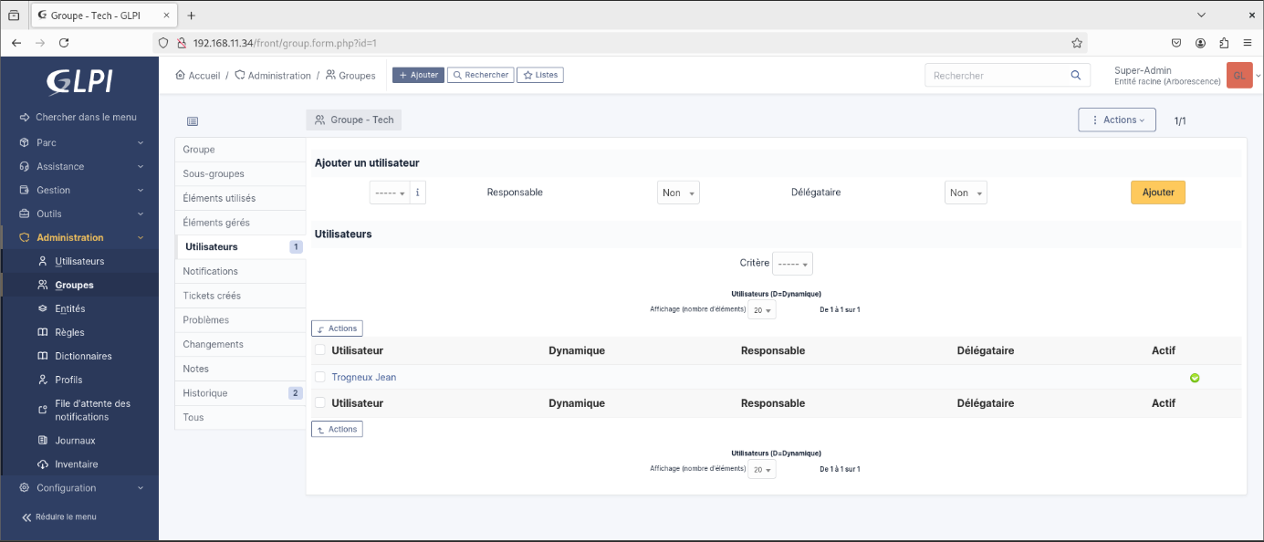

Créer un groupe nommé “**Tech**” et y ajouter notre Utilisateur “**Jean**”

**CREATION D’UN TICKET TEST AVEC DIAGNOSTIC ET SOLUTION**

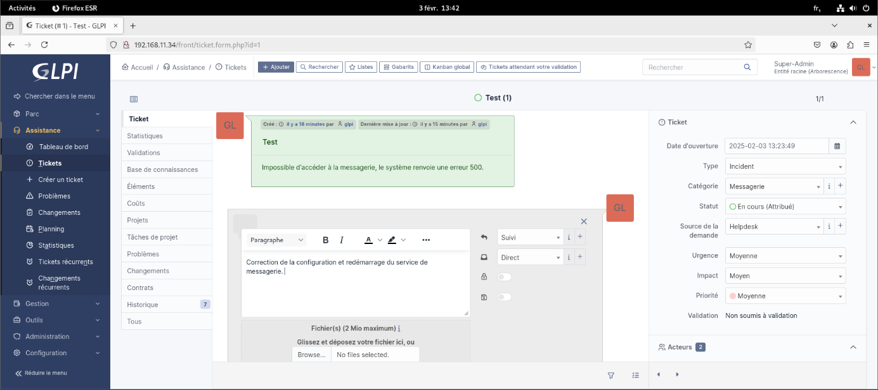Créer un ticket test avec **Alice** comme demandeur et l’attribué au groupe “**Tech**”

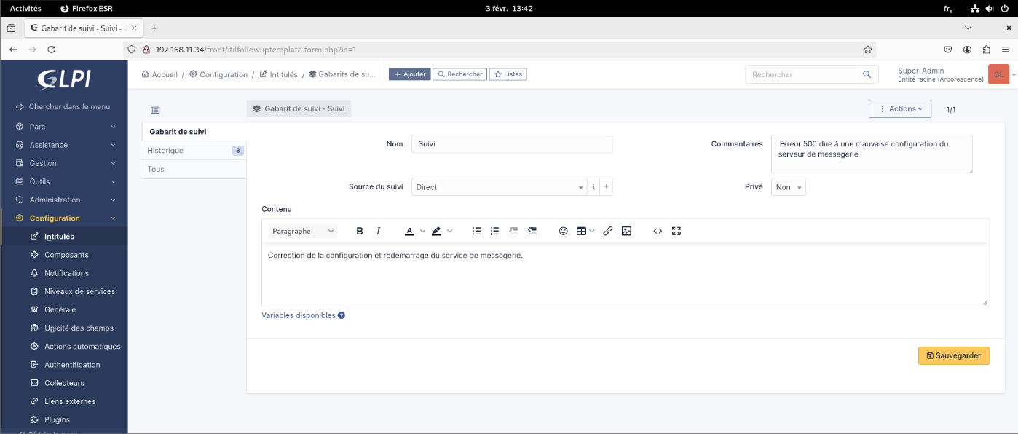

Cliquer sur “**Réponse**” puis cliquer sur **+** pour ajouter un gabarit de suivi, Remplir le commentaire puis la solution dans “**Contenu**”, sauvegarder. Puis sur le ticket il suffit maintenant de sélectionner dans le menu déroulant le gabarit de suivi que l’on vient de créer. Le ticket affichera désormais le suivi avec le diagnostic et la solution apportée.

**CONFIGURATION DE L’AUTO-ATTRIBUTION DES TICKETS UTILISATEURS**

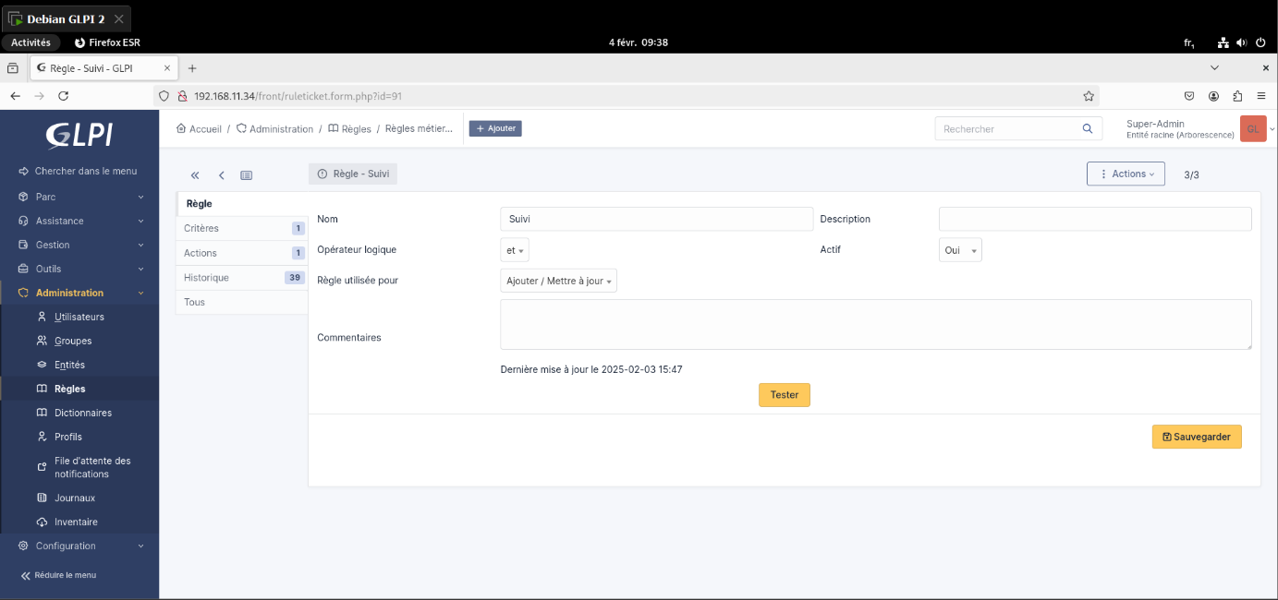

Créer une règle dans l’onglet “**Administration**” > “**Règles**” puis “**Règles métier pour les tickets**” puis la rendre active. Dans l’onglet « Critère » > Si le type est un Incident. Dans l’onglet « Actions » > Alors le Technicien Assigner est Trogneux Jean.

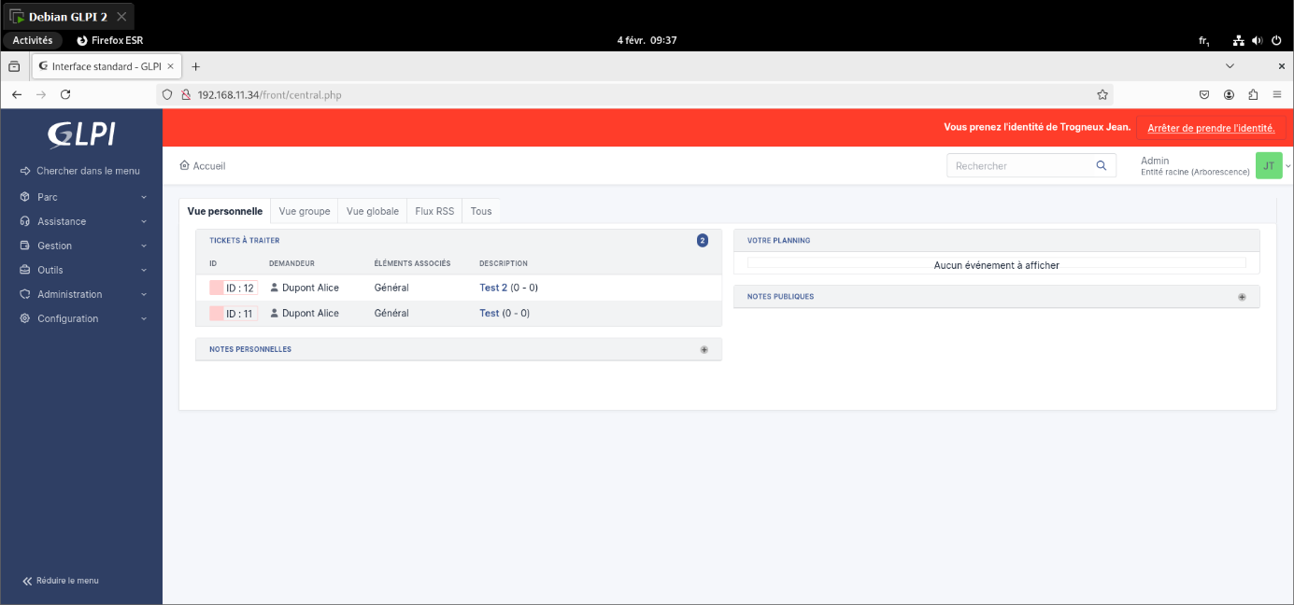

En prenant l’identité de Trogneux Jean, nous pouvons voir les tickets qui lui sont assignés automatiquement.

**INSTALLATION DE L’AGENT GLPI ET REMONTEE DES INFORMATIONS**

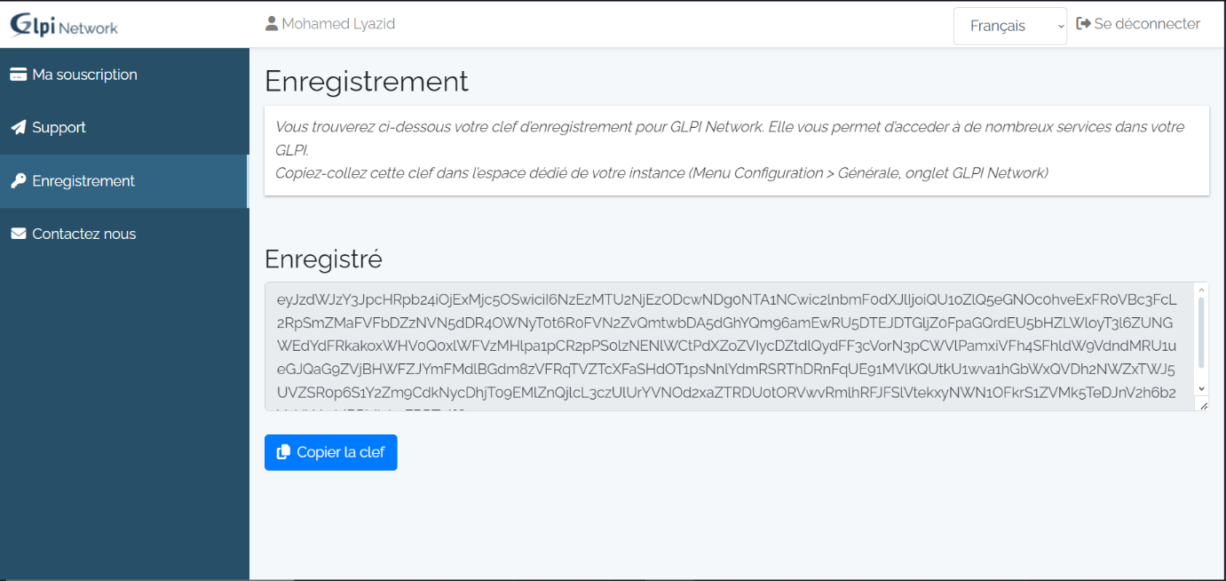En premier lieu, l’enregistrement sur le site GLPI Network est indispensable pour procéder à l’installation de plugins : ***https://services.glpi-network.com/*** Cette action va nous permettre de lier une clé d’enregistrement à notre site GLPI. Une fois enregistré, on retrouve la clé dans l’onglet **Enregistrement**.

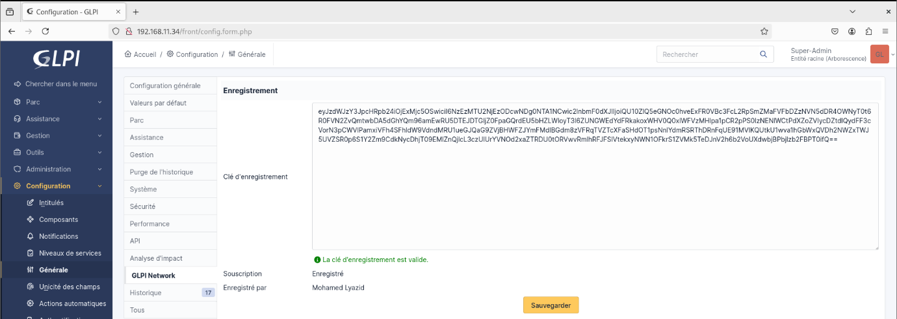On l’importe ensuite dans l’onglet Configuration > Générale > GLPI Network

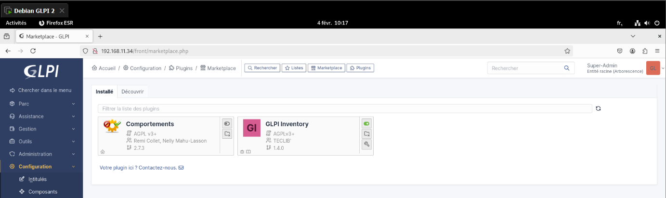Dans l’onglet “**Configuration**” > “**Plugins**”. Taper dans la barre de recherche “**GLPI Inventory**”, puis l’installer. Une fois installée, ne pas oublier de l’activer en cliquant sur l’icone d’interrupteur en haut à droite du Plugin

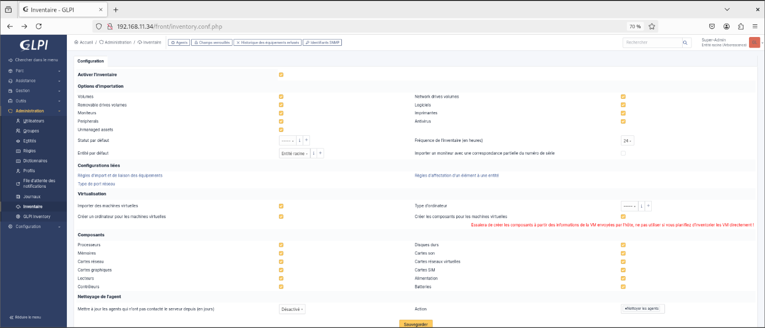Se rendre dans l’onglet “**Administration**” puis “**Inventaire**” puis cocher la case “**Activer l’inventaire**”

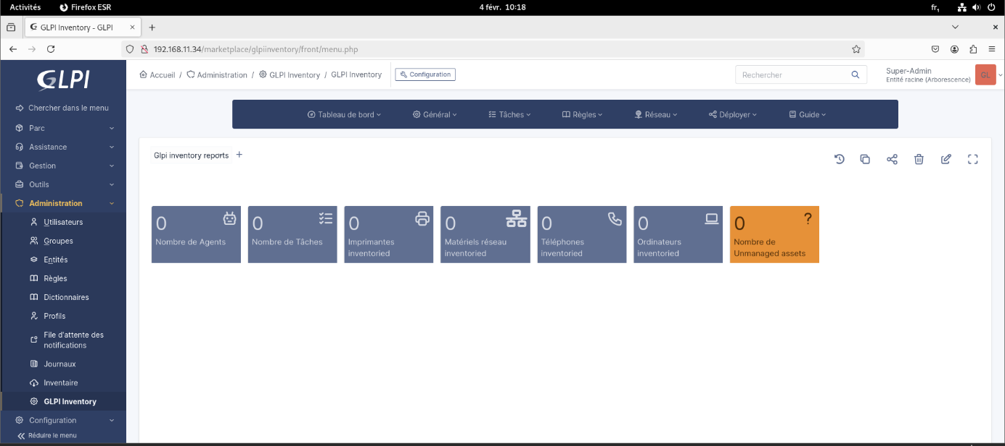Une fois activé, on peut retrouver le nouvel onglet « GLPI Inventory » dans « Administration ».

**INSTALLATION DE L’AGENT SUR UNE MACHINE CLIENT DEBIAN**

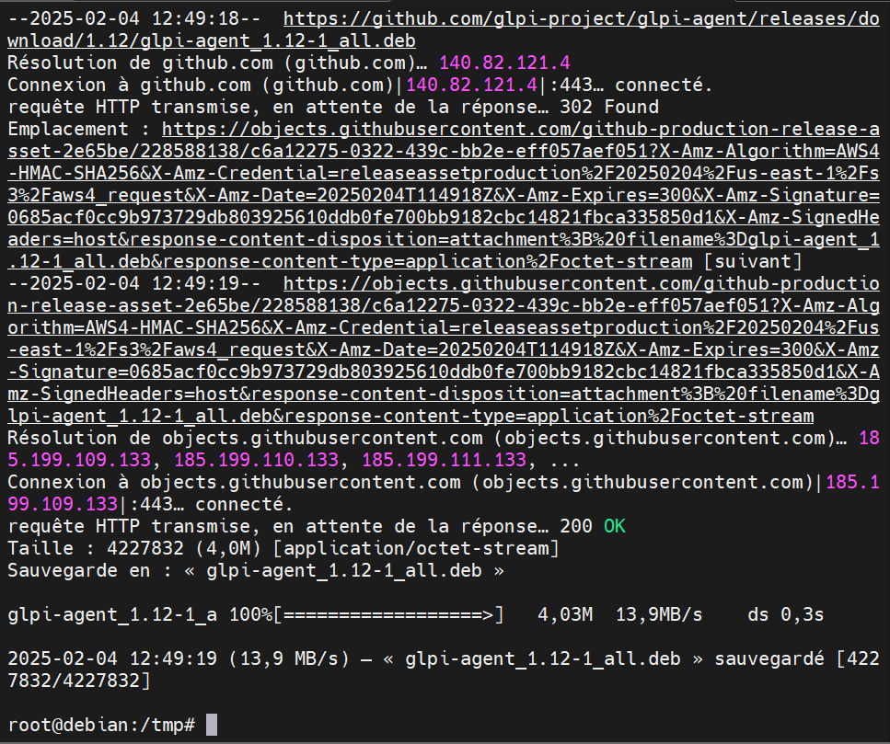Se rendre dans le répertoire tmp avec la commande cd /tmp puis télécharger la dernière version de GLPI Agent avec la commande

wget <https://github.com/glpi-project/glpiagent/releases/download/1.12/glpi-agent_1.12-1_all.deb>

Une fois terminée, installer le paquet avec la commande

dpkg -i glpi-agent_1.12-1_all.deb

En cas de dépendances manquantes, nous pouvons les corriger avec la commande

apt-get install -f

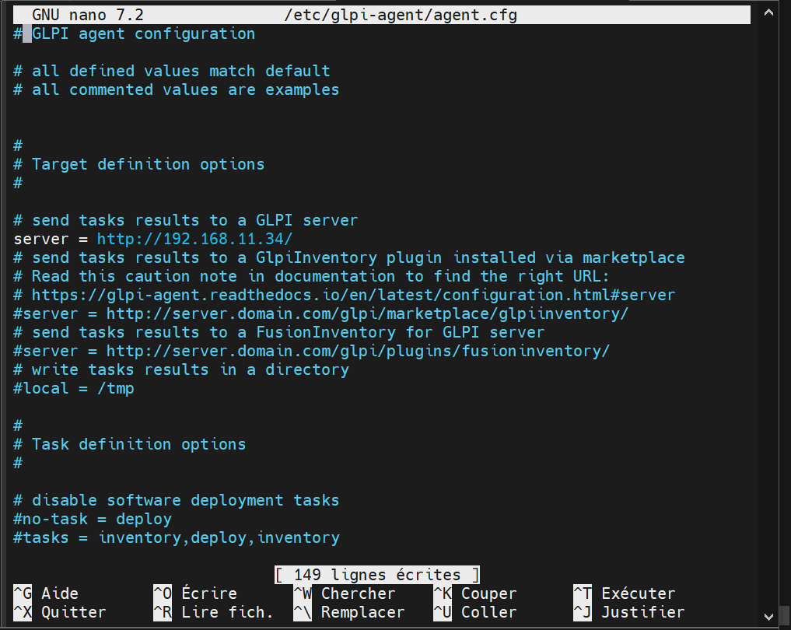Configurer l’agent en modifiant le fichier avec la commande nano /etc/glpi-agent/agent.cfg puis entrer l’adresse de notre serveur GLPI.

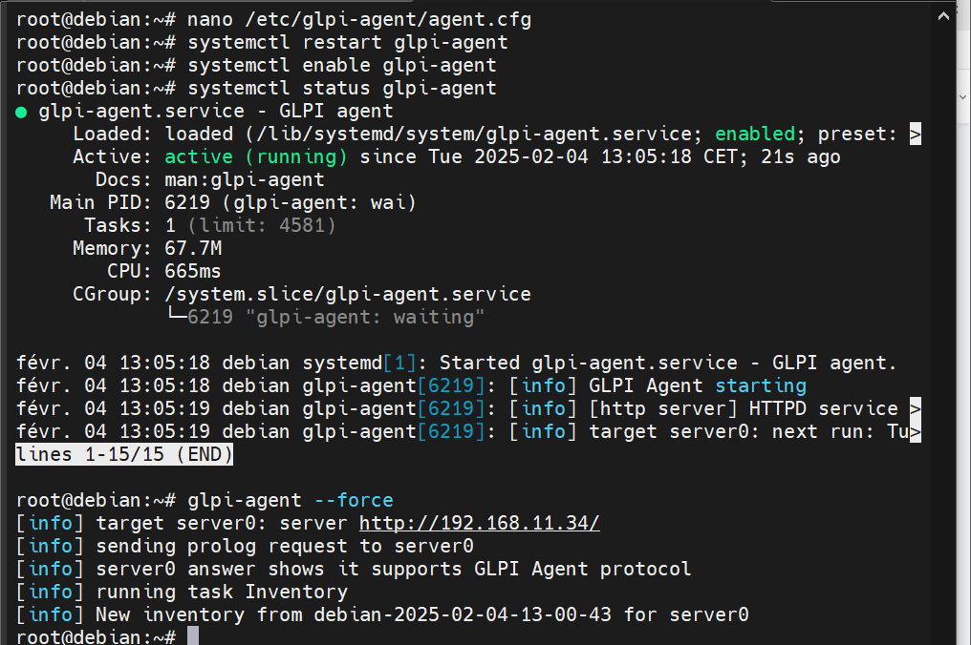Redémarrer et activer GLPI Agent, puis vérifier le statut pour s’assurer que tout fonctionne, après avoir redémarrer et activer GLPI Agent, forcer la collecte et l’envoi des informations avec la commande

glpi-agent –force

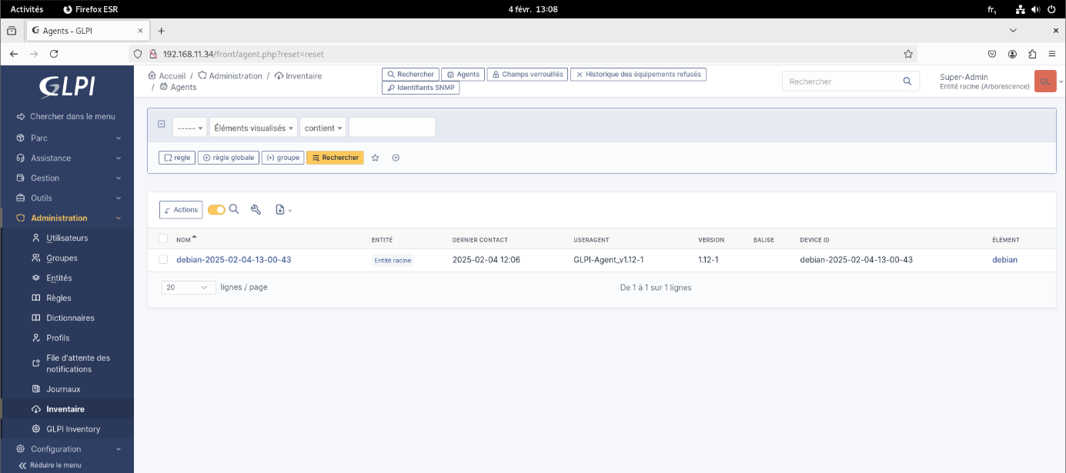

Nous pouvons vérifier que l’inventaire a bien été réaliser en allant dans l’onglet “**Administration**” > “**Inventaire**”. Notre machine Debian est bien inventoriée

|  |
| --- |
| **Annexes** |
|  |
| |  |  | | --- | --- | | **Intitulé de l’activité-type n° 2 : Maintenir l’infrastructure et contribuer à son évolution et à sa sécurisation.** | | | ◆ **Intitulé de l’exemple n° 4** : **Automatiser des tâches à l’aide de scripts** | |

**Script BASH**

**CREER & EXECUTER UN SCRIPT SIMPLE**

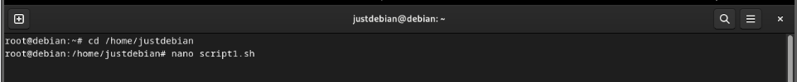Sur une VM Debian, se rendre jusqu’au répertoire de notre utilisateur avec la commande cd /home/justdebian puis y créer un fichier nommé script.sh avec la commande nano script1.sh

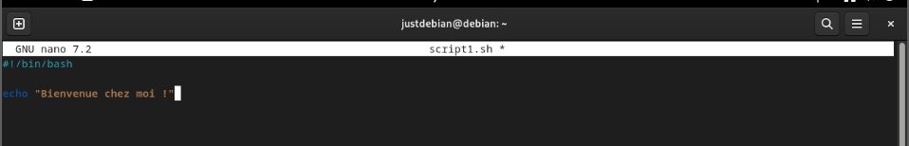Créer un script simple, pour par exemple afficher un texte lors de l’exécution.

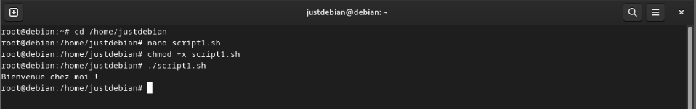Rendre le fichier exécutable avec la commande chmod +x script1.sh puis exécuter le script en s’assurant d’être dans le répertoire contenant le script. Pour l’exécuter utiliser cette commande ./script1.sh. Nous avons bien le script qui se lance comme demandé.

**UTILISER DES VARIABLES**

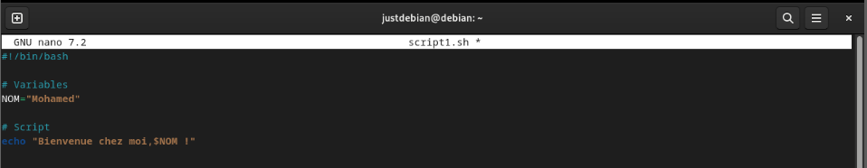Ouvrir de nouveau le fichier script1.sh puis y ajouter la variable NOM= « Utilisateur » puis dans la ligne de script ajouter la variable créée : $NOM pour qu’il puisse lire le nom de l’utilisateur que l’on a écrit.

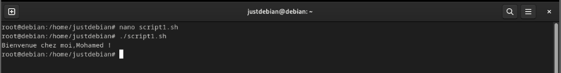Enregistrer les modifications avec CTRL+S puis CTRL+X pour quitter. Exécuter le script avec la commande ./script1.sh. Nous pouvons voir à l’exécution que le script fonctionne.

**SCRIPT AVEC ARGUMENTS**

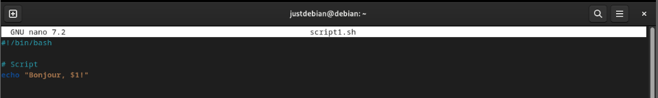Modifier le script et ajouter l’argument $1, cela correspond au premier argument passé au script lors de son exécution.

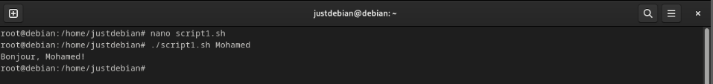Par exemple en mettant « Mohamed » juste après la commande d’exécution du script, il exécute en remplaçant 1 par Mohamed. Car il prend le 1er argument écrit sur la ligne d’exécution du script.

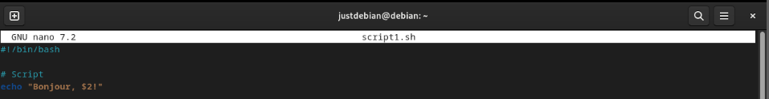On peut aussi le faire pour qu’il utilise le 2e argument de la ligne en écrivant $2 dans notre script.

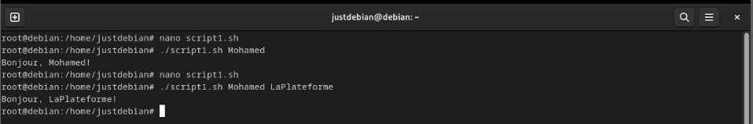Pour cet exemple sur la ligne qui exécute le script, nous avons rajouter « LaPlateforme ». Après l’exécution du script, nous pouvons voir qu’il prend uniquement le 2e argument en compte.

**BOUCLES & CONDITIONS**

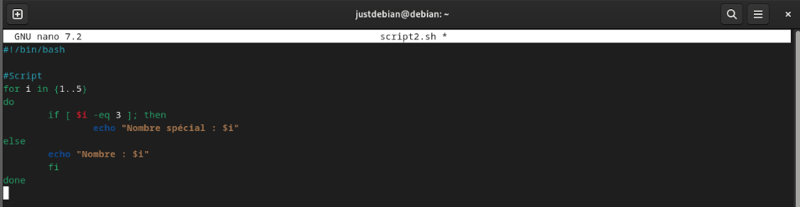Créer un script2 qui affiche les chiffres de 1 à 5

Voici une explication détaillé du script et de l’utilsation des boucles & conditions :

**for** *= Structure qui permet de répéter une liste de valeurs.*

**i** *= Variable de boucle, qui prendra les valeurs de 1 à 5*

**do** *= Début de l’instruction à exécuter dans la boucle*

**if** *= Début de condition*

**$i** *= Valeur actuelle de la variable* **i**

**-eq** *=* *Comparaison pour vérifier l’égalité numérique*

**3** *=* *Valeur contre laquelle* **i** *est comparé*

**then** *= Indique que l’instruction qui suit sera exécutée si la condition est vraie*

**echo** *= Commande utilisé pour affiché du texte*

**”Nombre spécial : $i”** *= Ce qui seras affiché si “***$i***” est remplacé par la valeur de* **i**

**else** *=* *Indique l’instruction qui sera exécutée si la condition “***if***” est fausse*

**echo** **“Nombre : $i”** *= Affiche le nombre si “***i***” n’est pas égal à* **3**

**fi** *= Termine la structure*

**done** *= Termine la boucle*

*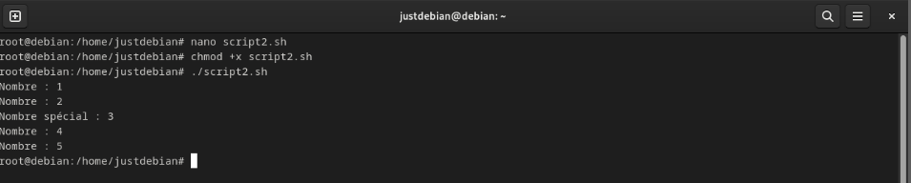Rendre le script exécutable avec chmod +x script2.sh puis l’exécuter avec ./script2.sh*

*Voici le fonctionnement global de script avec boucles & conditions :*

*La boucle parcours les chiffres de 1 à 5. Pour chaque chiffre ( i ) , le script vérifie si ( i ) est égal à 3. Si c’est le cas alors il affiche “Nombre spécial : 3”. Sinon, il affichera “Nombre : 1, Nombre : 2..” Une fois que tout les chiffres sont traités, la boucle s’arrête.*

**INTERAGIR AVEC L’UTILISATEUR**

*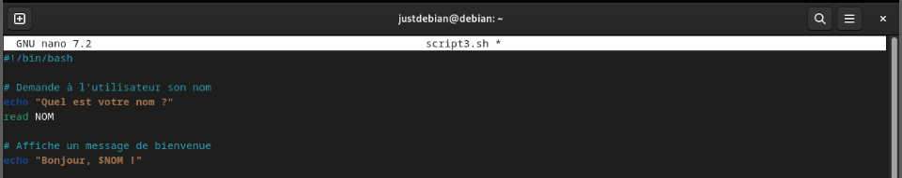Créer un script3 pour interagir avec l’utilisateur en demandant son nom et qu’il utilise ensuite ce nom pour lui dire bonjour.*

*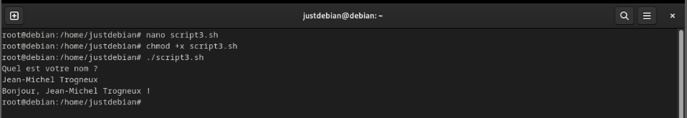Comme pour les autres script , le rendre exécutable avant de l’exécuter. Le script me demande bien mon nom et l’utilise pour me saluer.*

**GERER DES FICHIERS**

*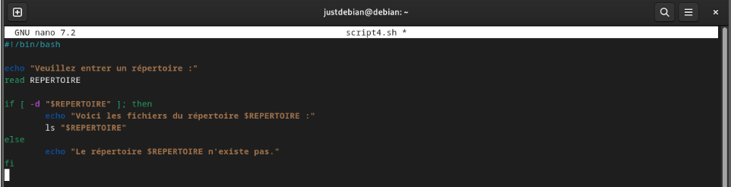Créer un script4 pour voir les fichiers d’un répertoire que l’on renseigne quand le script nous pose la question.*

*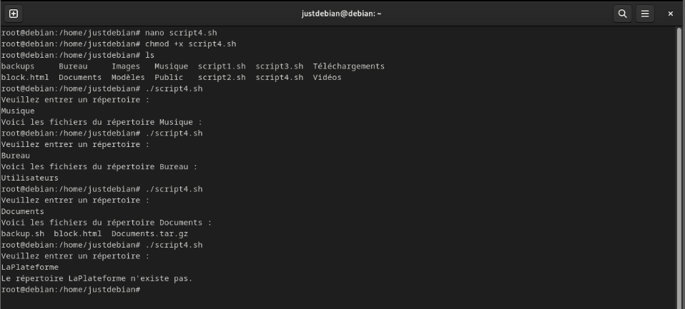Quand on exécute le script, on entre le nom d’un répertoire, si il existe, il l’affiche comme avec “****Musique/Bureau/Documents****” qui sont dans l’exemple. Et un message d’erreur qui dit que le répertoire n’existe pas quand il ne parvient pas à le trouver ex “****LaPlateforme****”*

**AUTOMATISER UNE TACHE SYSTEME**

*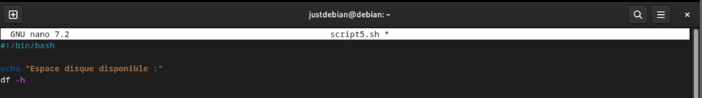Créer un script5 qui aura pour but de nous informer de l’espace disque disponible. Ici df -h est commande qui affiche l’espace disque utilisé et disponible dans le système.*

*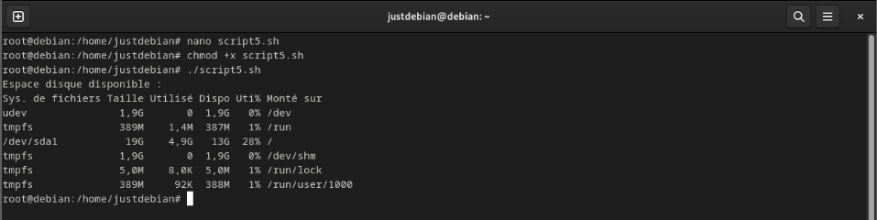Après l’avoir rendu exécutable, en le lancant, le script nous indique bien l’espace disque diponible , la taille totale ainsi que la taille utilisée.*

**CRONTAB**

*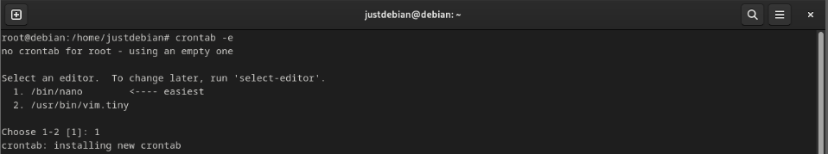Pour ouvrir crontab : crontab -e , choisir un éditeur de texte, ici nous allons rester sur nano donc 1.*

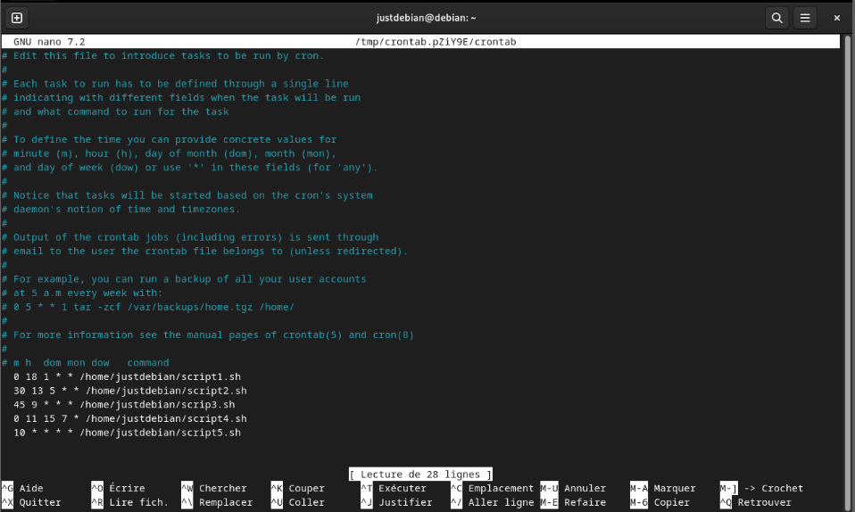

*Pour planifier une tâche il faut choisir* ***\*Minutes *Heures *Date *Mois *Jour****. En laissant* ***\**** *par exemple pour* ***Jour****, cela signifie que le script s’exécutera tout les jours. Ici par exemple, nous avons planifier les 5 scripts que nous avons creér avec une exécution automatique différente.   
Pour le script1, il s’exécutera Tout les JOURS de tout les MOIS, à la DATE du 1, à 18 HEURES et 0 MINUTES  
Pour le script3, il s’exécutera tout les JOURS de chaque MOIS à 9 HEURES et 45 MINUTES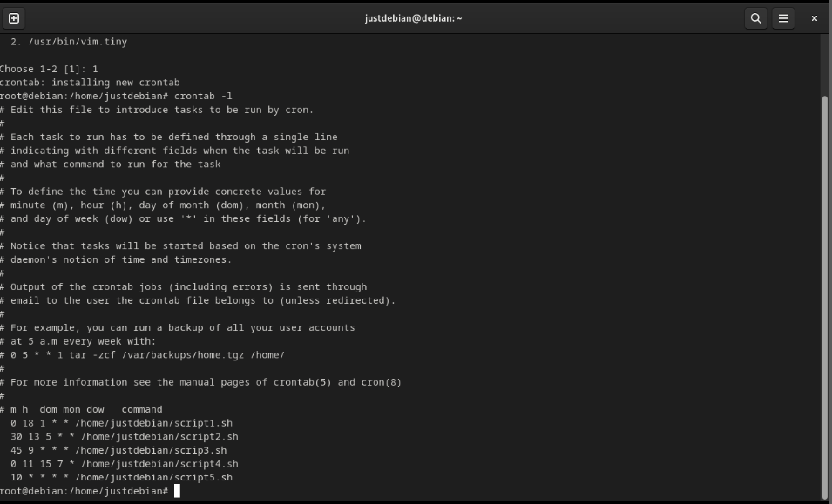Sans ouvrir l’editeur de texte, nous pouvons utilisé contrab -l pour jeter un œil sur les planifications automatique.*

|  |
| --- |
| **Annexes** |
|  |
| |  |  | | --- | --- | | **Intitulé de l’activité-type n° 2 : Maintenir l’infrastructure et contribuer à son évolution et à sa sécurisation.** | | | ◆ **Intitulé de l’exemple n° 5** : **Exploiter et maintenir les services de déploiement des postes de travail** | |

**SAUVEGARDE & DEPLOIEMENT AVEC WDS**

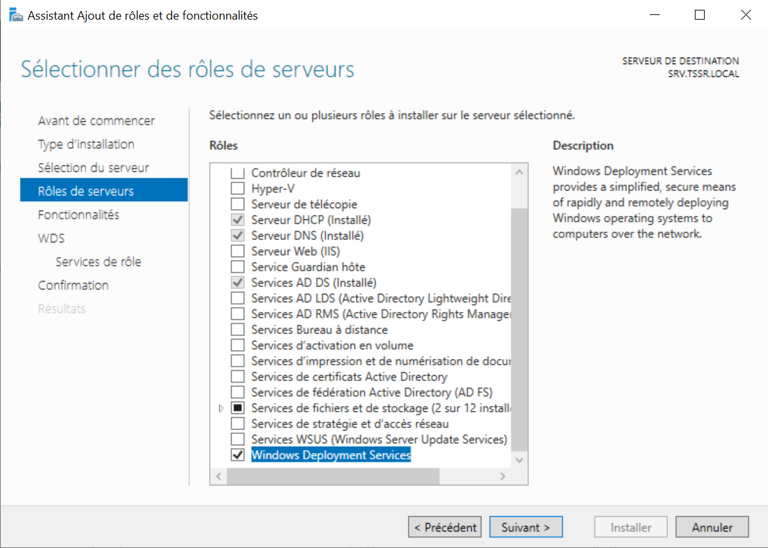*Après avoir installé et configurer notre serveur et ajouter les rôles DHCP, DNS et AD DS. De la même manière nous allons maintenant installer le Windows Deployment Services (WDS)*

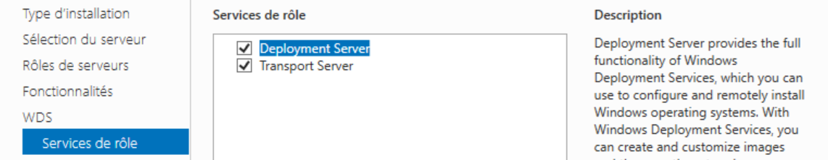*S’assurer d’installer également les rôles de deploiement et de transport.*

**CONFIGURATION WDS**

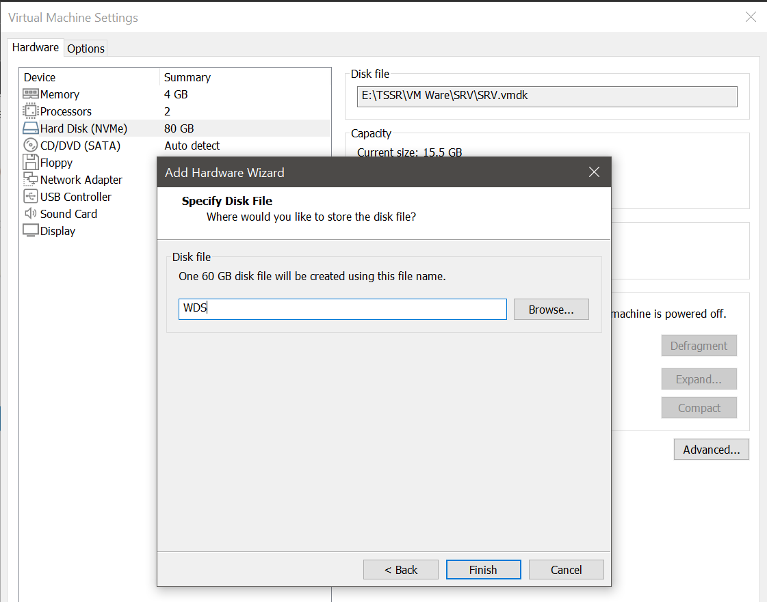*Avant de commencer, nous allons ajouter un 2e disque dur à notre serveur qui seras dedié au deploiement. Nous allons nommer ce disque WDS.*

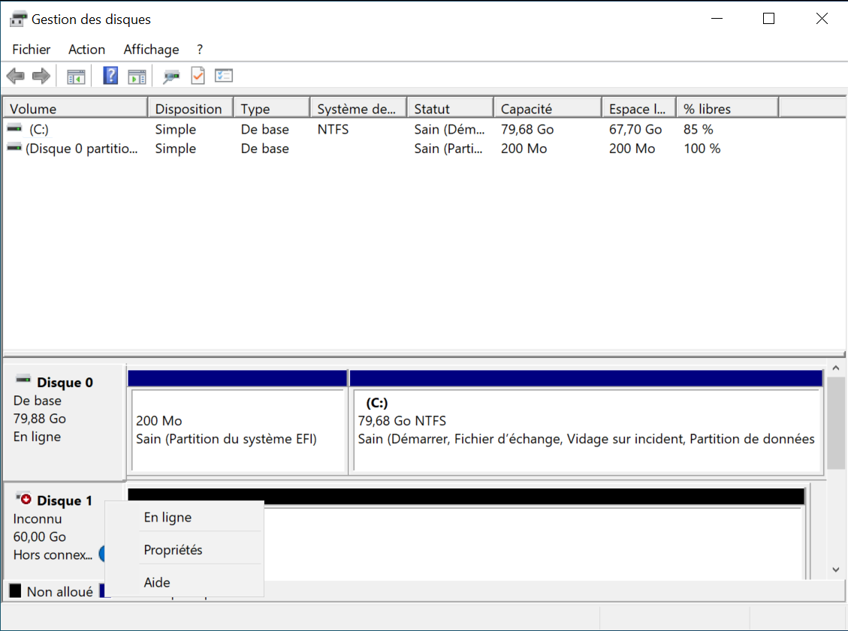

*Puis nous allons nous rendre dans Gestion des disques et faire un clic droit sur le disque que nous venons d’ajouter pour le mettre en ligne.*

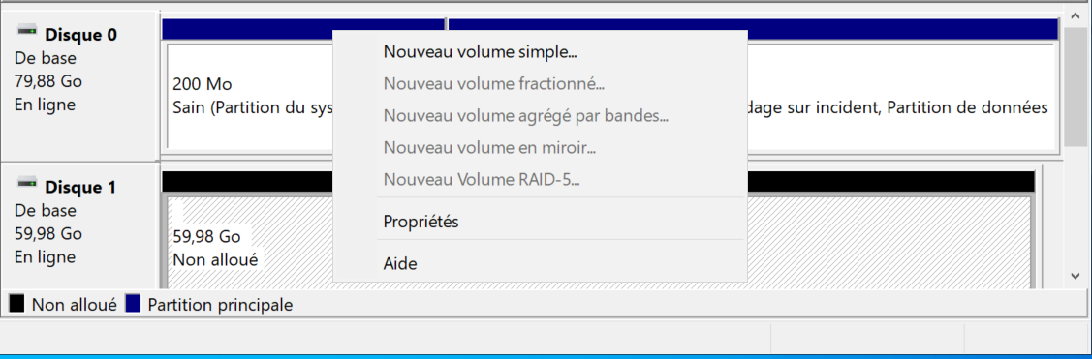

*Une fois initaliser, nous allons pouvoir faire un clic droit sur la partie grisé afin de créer un nouveau volume simple.*

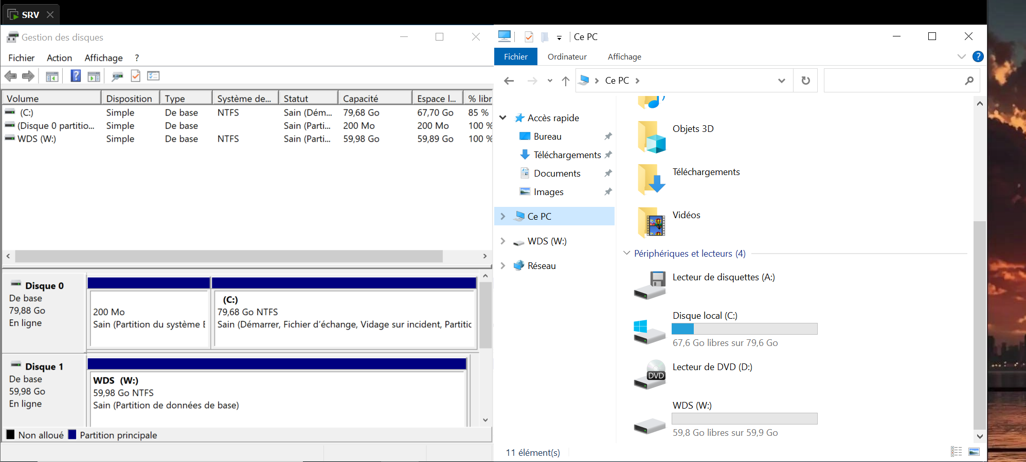

*Nous avons bien notre nouveau disque dur que l’on a nommé WDS présent avec environ 60go de stockage.*

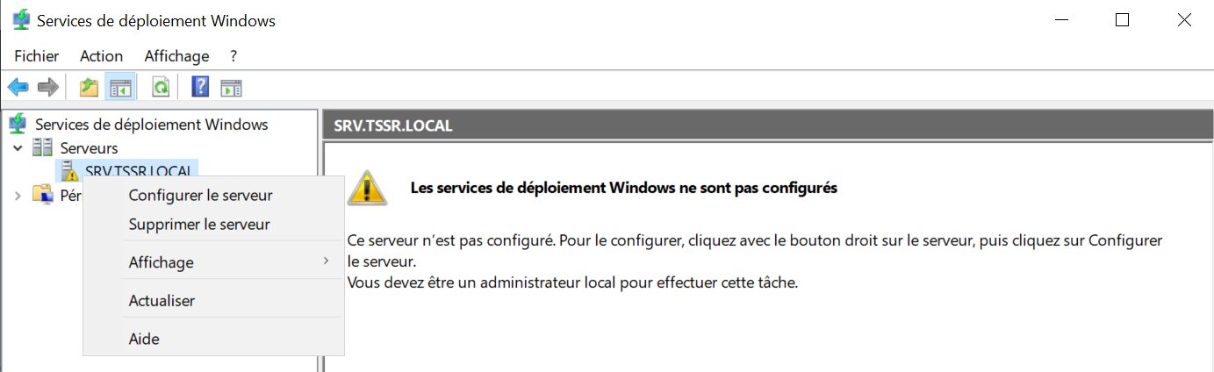*Une fois le rôle WDS installé, ouvrir la console WDS puis faire un clic droit sur le nom de notre serveur et selecectionner « Configurer le server »*

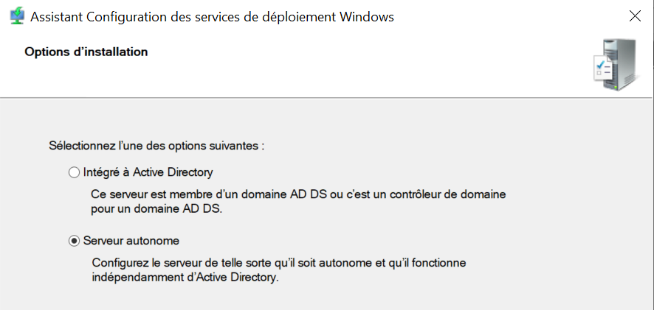*Lors de la configuration, choisir « Serveur Autonome » pour qu’il fonctionne indépendamment de l’AD*

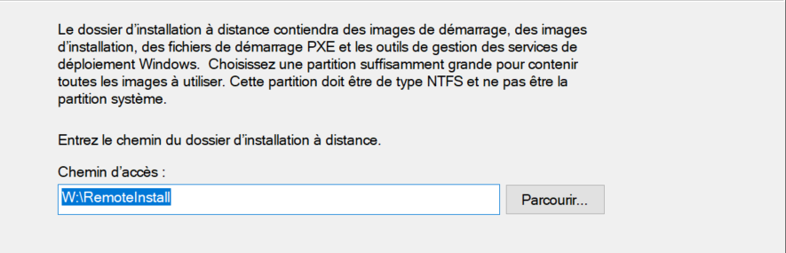*Puis selectionner ou créer un dossier sur notre disque pour stocker les images de démarrage & d’installation. Puis terminer les étapes de l’assistant de configuration. Ne pas oublier de cocher « Répondre à tout les ordinateurs client ( connus et inconnus ) »pour que le serveur réponde aux requêtes qu’il reçoit des ordinateurs.*

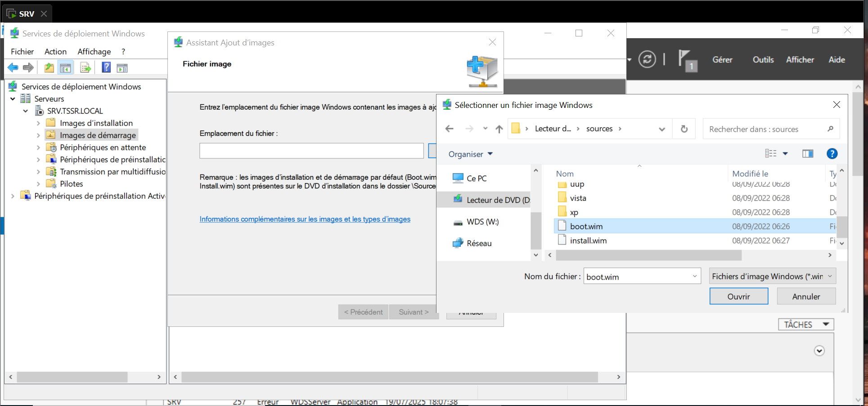*Nous allons ensuite préparer l’image de démarrage, pour cela nous allons connecter le lecteur CD de notre VM avec l’ISO de Win10 dessus. Puis dans la console WDS, deployer l’arborescence et faire un clic droit sur « Image de démarrage ». Nous allons trouver notre fichier boot.wim présent sur l’ISO du CD que nous venons de connecter.*

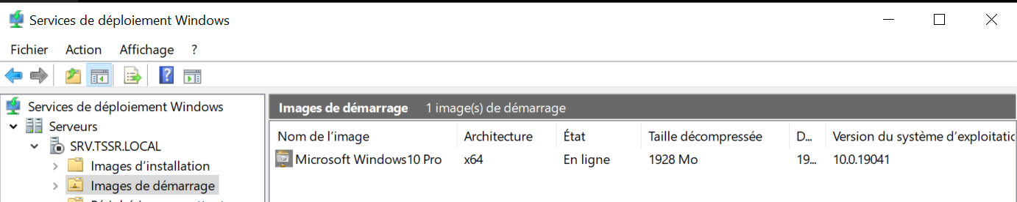*Voilà notre image de démarrage ajoutée.*

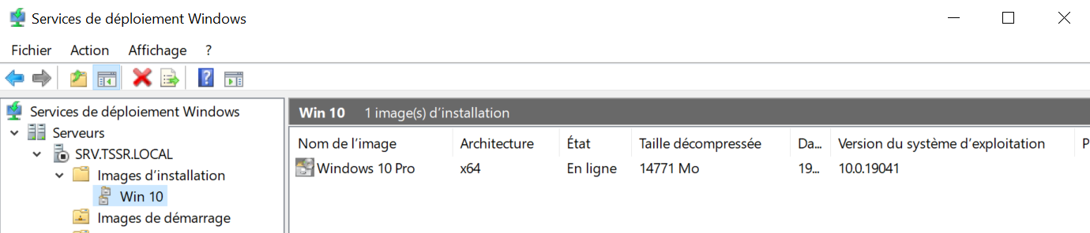*Même cheminement pour ajouter l’image d’installation, l’emplacement du fichier d’installation est le même que l’image de démarrage. Nous pouvons nommer cette image et choisir la version que l’on souhaite. Dans mon cas j’ai choisi Windows 10 Pro. Une fois terminée, nous avons bien l’image d’installation qui s’est ajoutée dans le dossier d’image d’installation de la console WDS. Une fois les images ajoutées, nous allons pouvoir démarrer les services de déploiement avec un clic droit sur notre serveur > Toutes les tâches > Démarrer.*

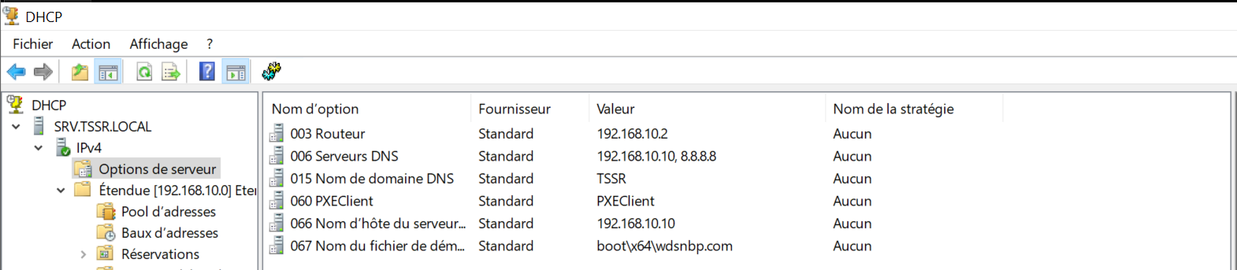*Nous allons avoir une dernière configuration pour le DHCP afin de permettre le boot PXE et assurer notre déploiement. Il faut rajouter les options 60, 66 et 67 dans nos options de server ET dans les options d’étendue. En général, l’option 60 apparaît seule, il y a juste a valider. Pour l’option 66 il faut renseigner l’adresse IP du serveur et pour l’option 67 est pour le nom du fichier de démarrage pour l’OS de Windows 10.*

**CREATION DE LA VM CLIENT**

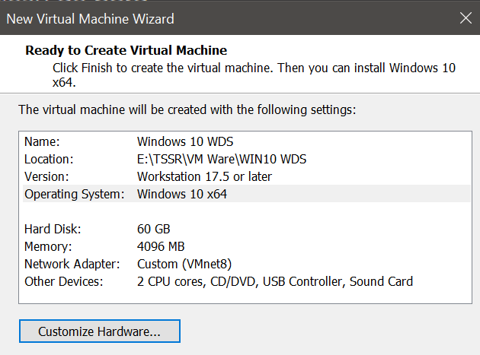

Nous allons créer une seconde VM mais sans mettre d’ISO, bien paramétrer notre machine pour le stockage, la RAM et s’assurer de la mettre sur le même réseau que notre serveur. Une fois tout cela validé, nous allons pouvoir démarrer la VM en réseau et non pas un démarrage basique afin que la requête du boot PXE fonctionne et soit détectée par notre serveur.

**DEMARRAGE DE LA VM**

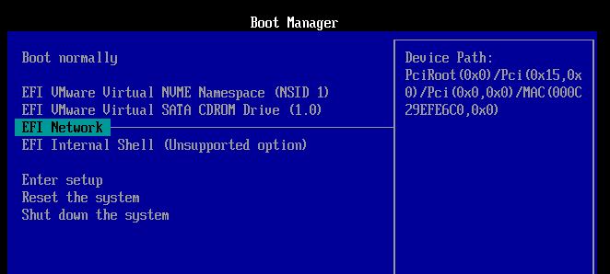*Une fois arrivé dans le menu Boot Manager, selectionner « EFI Network » pour booter via le réseau.*

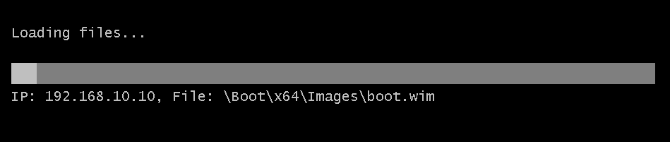*Le boot PXE est en cours*

*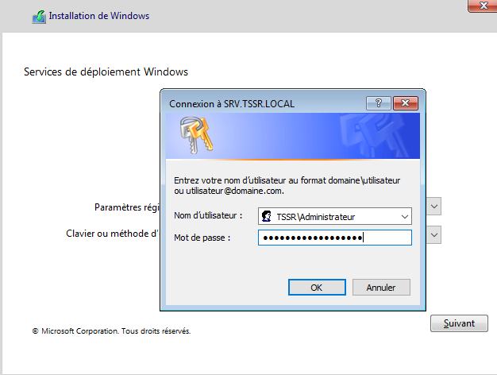  
Nous allons ensuite avoir la page du service de déploiement Windows qui nous demanderas de nous identifier en tant qu’Administrateur.*

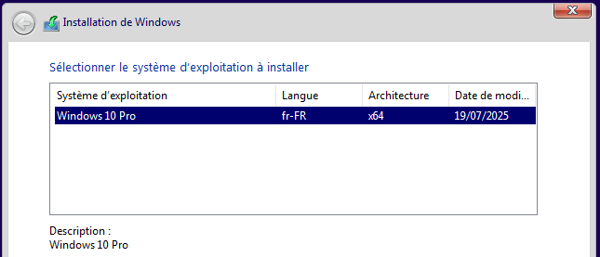*Puis nous allons pouvoir choisir quel OS installé.*

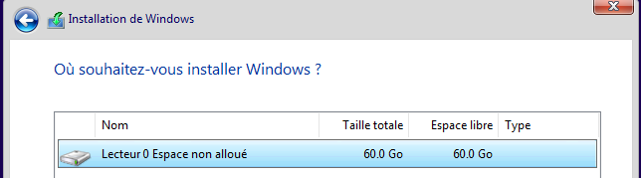*Ensuite choisir disque que nous avons créer comme emplacement où installer Windows 10.*

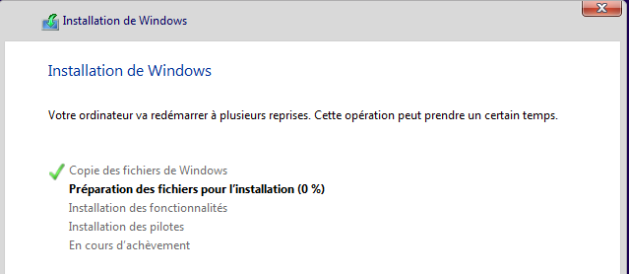L’installation est en cours*.*

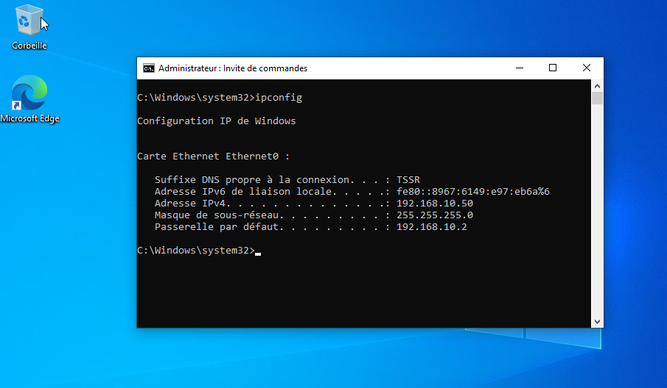

*Une fois les étapes d’installation de Windows 10 terminée, nous avons bien notre VM avec Windows d’installé grace à WDS, se trouvant sur le même réseau avec un adresse IP qui correspond bien à la plage d’adresse du DHCP, ainsi que le DNS et la passerelle par défaut.*

|  |
| --- |
| **Annexes** |
|  |
| |  |  | | --- | --- | | **Intitulé de l’activité-type n° 2 : Maintenir l’infrastructure et contribuer à son évolution et à sa sécurisation.** | | | ◆ **Intitulé de l’exemple n° 6** : **Mettre en place, assurer et tester les sauvegardes et restaurations des éléments de l’infrastructure** | |

**Utilisation d’un serveur FOG pour le clonage et la gestion d’images systemes**

*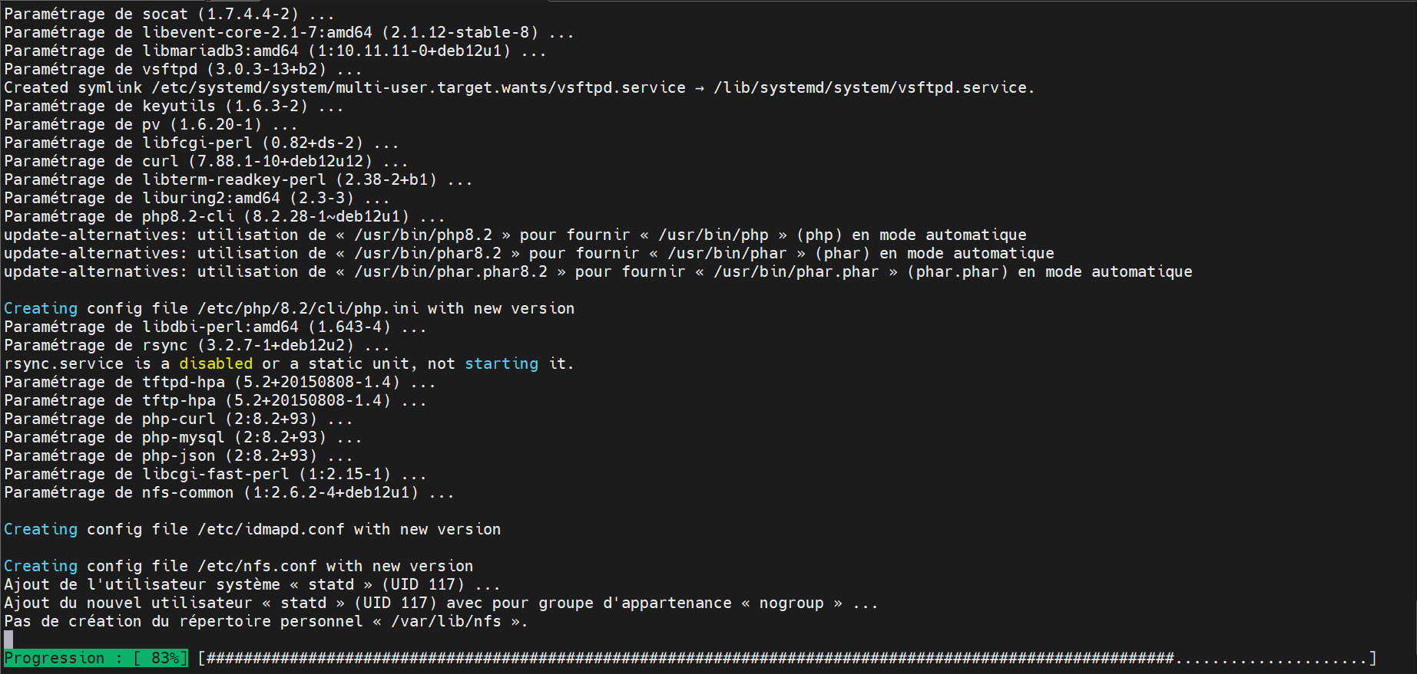Mettre à jour la machine Debian avec la commande*

*apt install && apt upgrade -y*

*puis installer les dépendances nécessaire à FOG comme Apache, PHP, MySQL… avec la commande*

*apt install -y apache2 php php-cli php-fpm php-json php-curl php-mysql mariadb-server default-mysql-client isc-dhcp-server nfs-kernel-server tftpd-hpa tftp-hpa vsftpd net-tools curl unzip*

**CONFIGURATION DU SERVEUR DHCP**

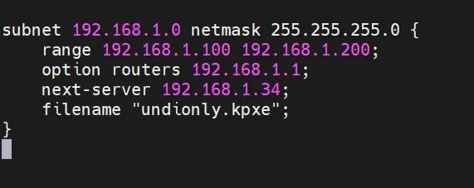

*Configurer le DHCP en éditant le fichier*

*nano etc/dhcp/dhcpd.conf*

*et y indiquer l’adresse IP de notre serveur, la plage DHCP, ainsi que notre réseau et sa passerelle. Puis ouvrir le fichier*

*nano /etc/default/isc-dhcp-server*

*et indiquer sur quelle interface le DHCP écoutera (* ***Dans notre cas c’est l’interfacev4 avec comme carte réseau ens33*** *).*

*Puis finir en redémarrant le service dhcp avec*

*systemctl restart-isc-dhcp-server*

**INSTALLATION DE FOG**

*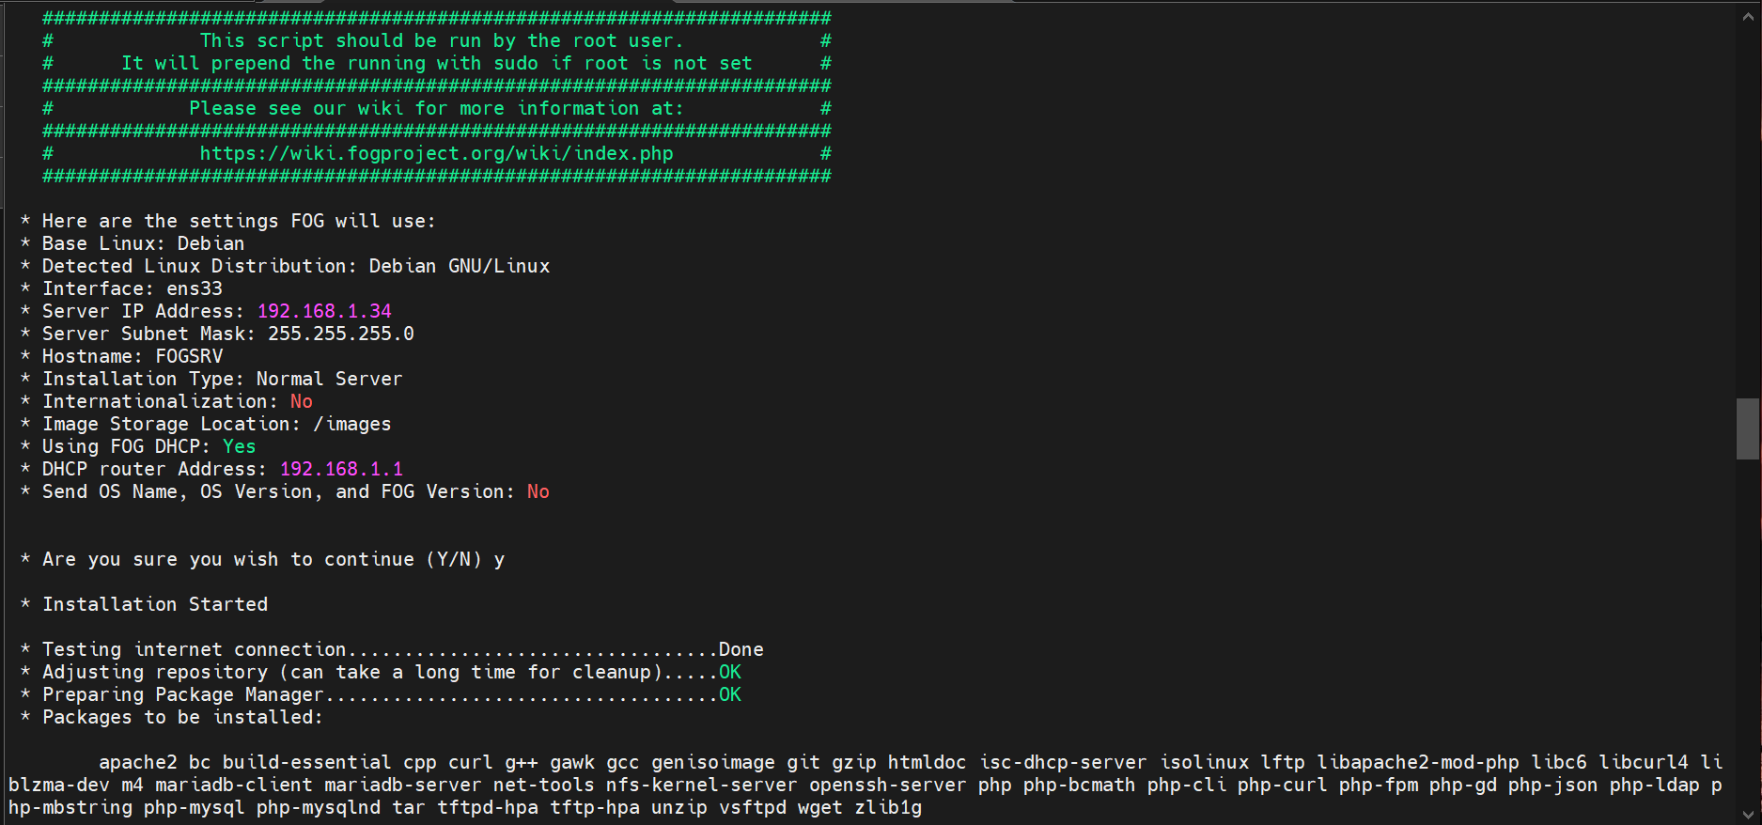Se déplacer dans le dossier tmp > cd /tmp puis télécharger FOG depuis le dépôt officiel :*

*wget https://github.com/FOGProject/fogproject/archive/refs/heads/master.zip*

*puis dézipper le avec > unzip master.zip et déplacer avec > cd /fogproject-master/bin*

*et pour finir lancer le script d’installation avec > ./installfog.sh*

*PS : Il faut utiliser le DHCP de FOG*

**CONFIGURATION DE FOG**

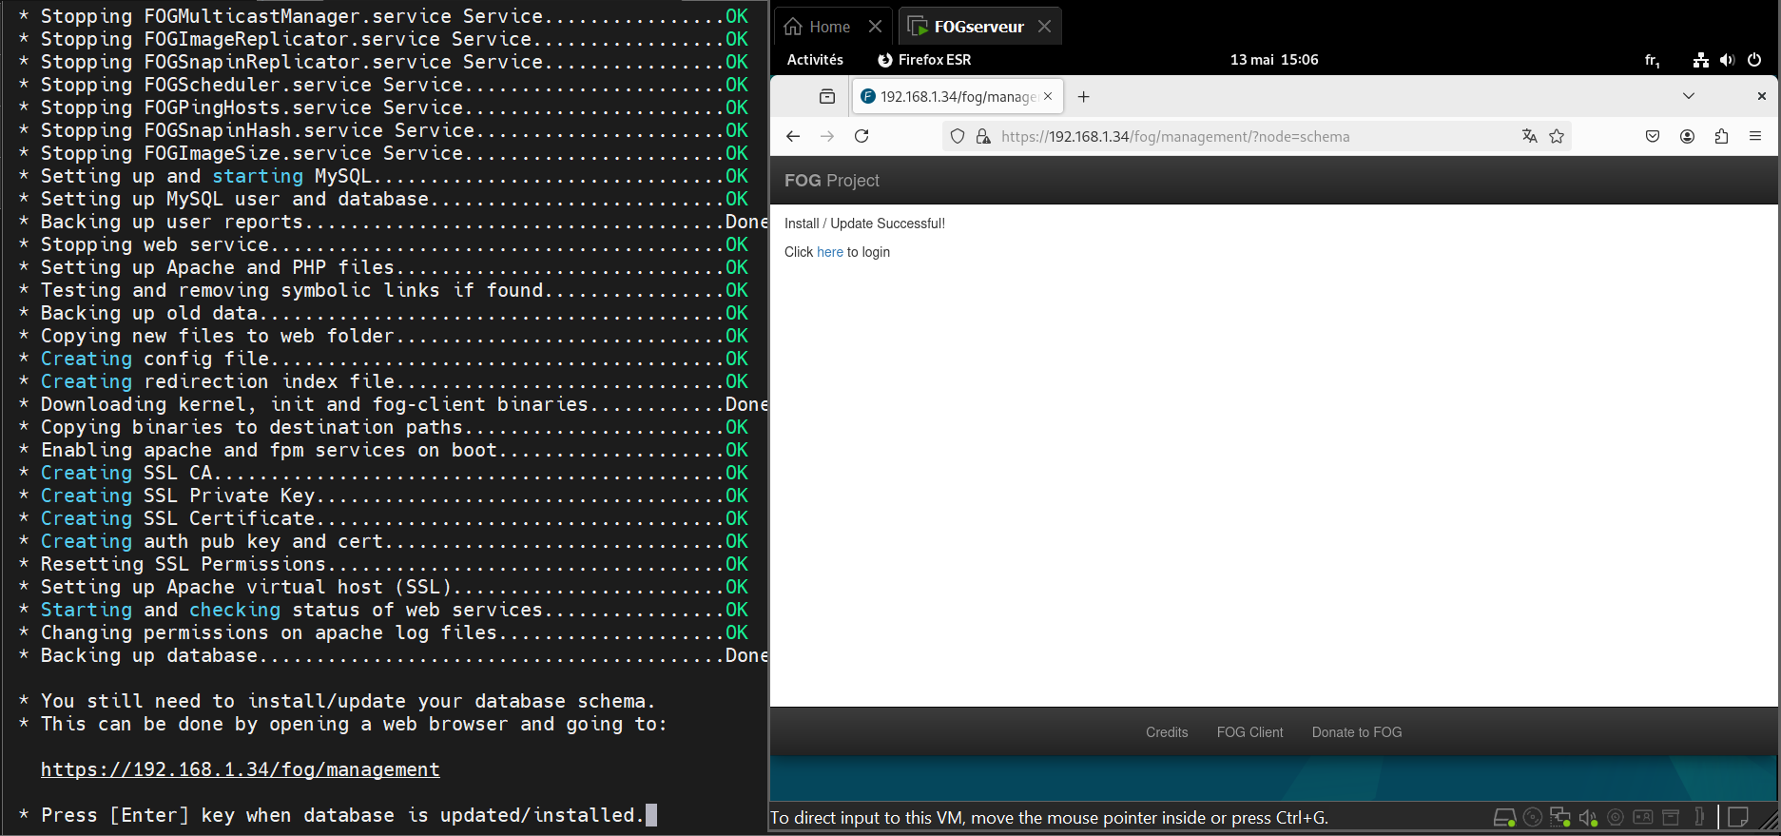

*Une fois l’installation complète, nous pouvons accéder à l’interface FOG sur le navigateur en tapant l’adresse indiquée sur notre terminal. Une fois dessus, il faut cliquer sur “****Install/Update****” et une fois le message de confirmation affiché, nous pourrons appuyer sur “****Entrée****” sur notre terminal pour finaliser la configuration. Une fois finie seulement, nous pourrons nous connecté à notre interface avec “fog” et “password”.* ***PS : La compilation iPXE peut prendre environ 10min.***

**CAPTURER UNE IMAGE *****Créer une seconde VM pour capturer une image que l’on va ensuite déployer. S’assuré qu’elle est bien sur le même réseau et que le service DHCP lui a bien adressé une IP valide dans la plage configurée. Pour vérifier mon déploiement j’ai créer un dossier nommé “Dossier Test FOG” que je devrais retrouver lors du déploiement de l’image sur une autre VM.*

*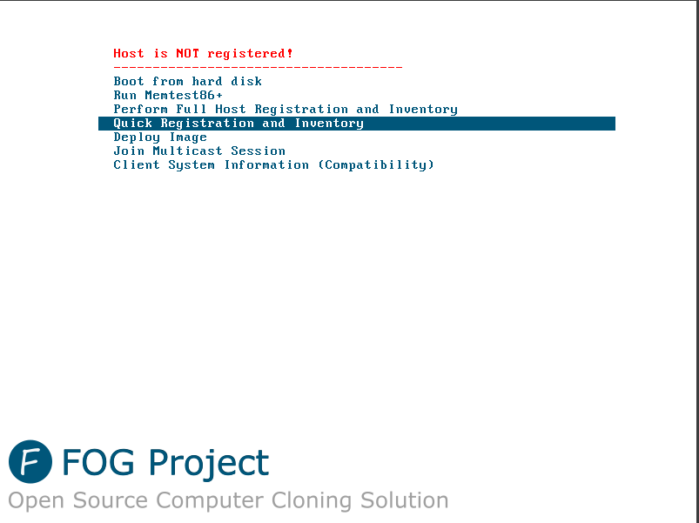Une fois cela fait, nous pouvons redémarrer la VM via le réseau (PXE) afin d’enregistrer l’hôte en cliquant sur “Quick Registration” puis une fois démarrée, nous aurons l’adresse MAC de notre VM enregistrer sur notre serveur FOG dans l’onglet “Hosts”*

*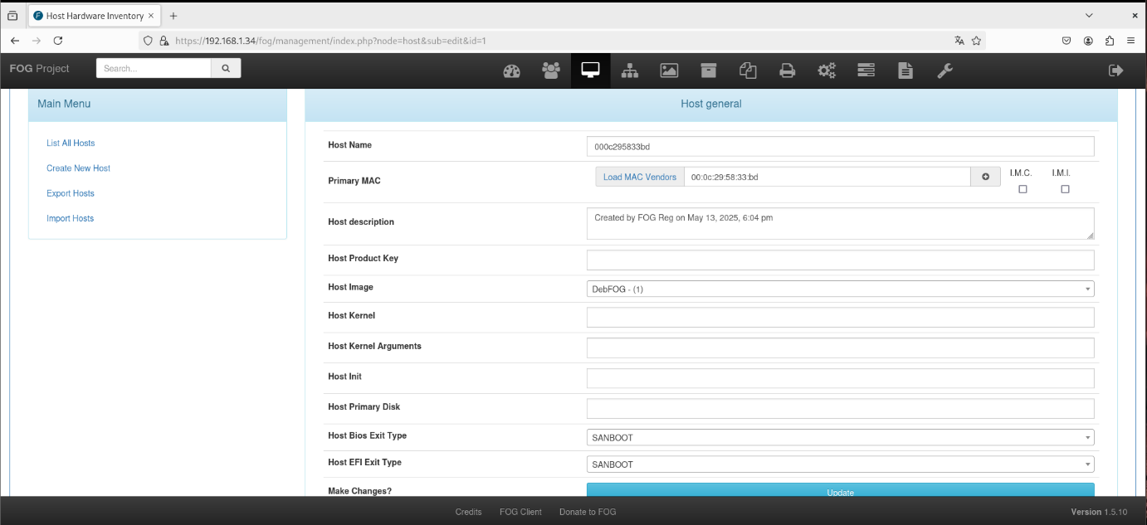Dans notre interface FOG pour capturer une image, il faut créer au préalable une image dans l’onglet “****Images****”, lui donner un nom et choisir le type d’OS. Une fois que cela est fait et que notre VM à correctement été enregistrer, il faut cliquer sur l’adresse MAC de notre VM dans l’onglet “****Hosts****” pour lui attribuer l’image créée et choisir “****SANBOOT****” pour le mode de sortie BIOS/UEFI.*

*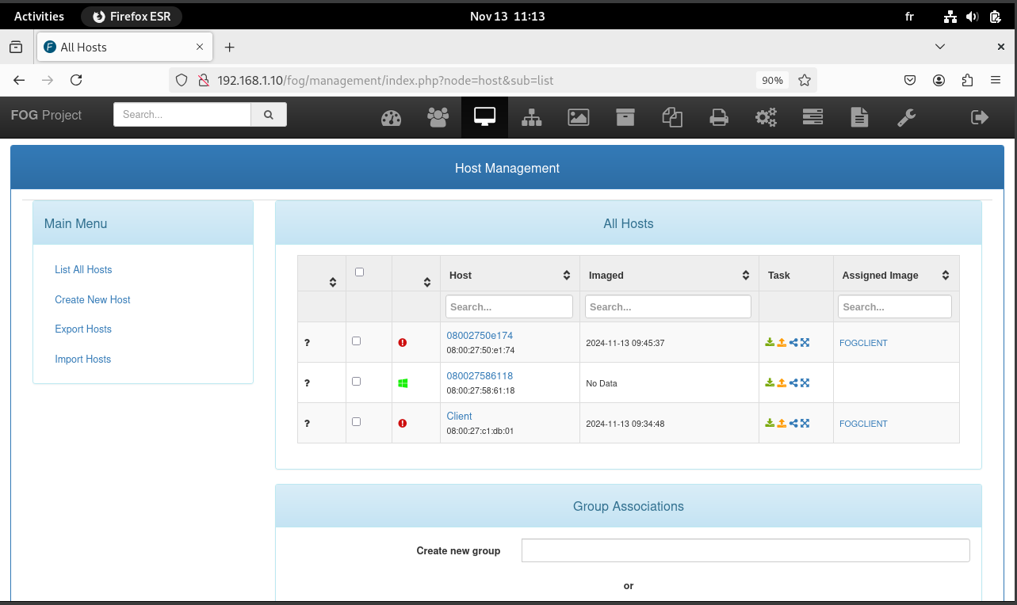 Nous finalisons en créant une tâche de capture en cliquant sur le flèche jaune situé à droite de l’adresse MAC de notre VM. Puis il suffit de redémarrer la VM en PXE toujours, afin que la tâche lancée s’exécute automatiquement. Une fois finie notre image qui était vide (0MB) pèse maintenant (6,8GB)*

**DEPLOYER UNE IMAGE**

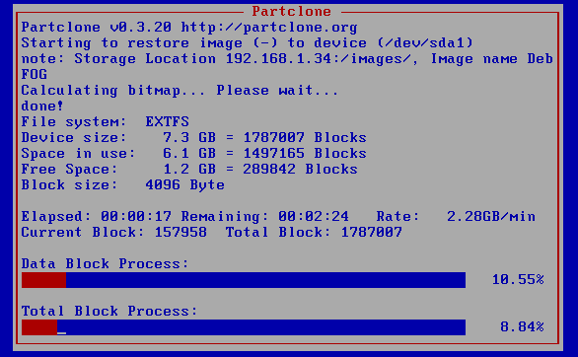

*Pour déployer une image, nous allons enregistrer un nouvel hôte ( OU garder la même VM mais supprimer le Disque Dur actuel et Ajouter un nouveau disque dur ) puis sur notre interface FOG toujours dans l’onglet “****Hosts****” nous cliquons cette fois sur la petite flèche verte afin de lancer une tâche de déploiement au démarrage de notre VM. Puis nous démarrons notre VM en réseau toujours afin que la tâche se lance automatiquement. Une fois terminée la VM redémarre ( Pas en réseau cette fois ).*

**VALIDATION**

*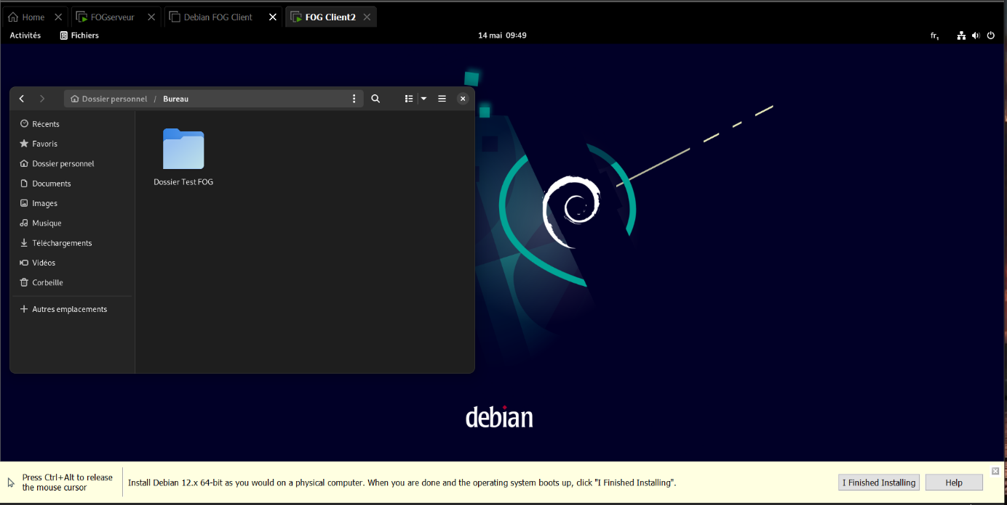Voici notre VM déployée avec l’image et nous constatons également que le dossier Test créer dans l’autre VM est bien lui aussi présent ainsi que l’arrière plan bureau que je n’ai volontairement pas laissé par défaut pour faire le constat.*

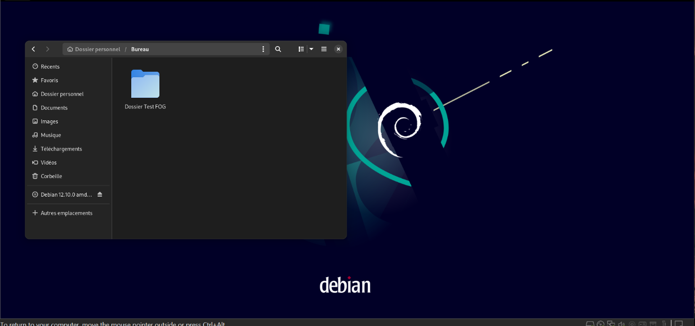

*Afin de s’assurer de la stabilité et la fiabilité du serveur, j’ai crée une VM sans mettre d’OS, en configurant uniquement le type de réseau,CPU et Disque Dur. Faire booter cette VM en PXE afin de l’enregistrer pour qu’elle soit visible sur mon serveur FOG. Puis lui attribuer l’image capturée de notre 1ère VM et lancé une tâche de déploiement avant de redémarrer. Une fois terminé, nous avons bien notre VM avec les mêmes caractéristiques ( Fond d’écran + Dossier Test ). Notre serveur FOG fonctionne parfaitement.*

***Ce dossier marque l’aboutissement d’un parcours de reconversion professionnelle intense et profondément enrichissant dans le domaine des systèmes et réseaux. En dix mois de formation continue, j’ai acquis des compétences solides et concrète.***

***Au-delà des savoir-faire techniques, cette formation m’a permis de redéfinir ma posture professionnelle, de développer mon autonomie, ma rigueur et ma capacité à résoudre des problématiques complexes dans un environnement en constante évolution.***

***Ce chemin de reconversion a été animé par une volonté sincère de me réinventer et de donner une nouvelle orientation à ma carrière. Aujourd’hui, je me sens prêt à relever de nouveaux défis au sein d’une équipe informatique, à contribuer activement à la gestion et à la sécurisation des infrastructures informatiques, et à continuer d’apprendre dans un secteur dynamique et exigeant.***

***Je remercie sincèrement toutes les personnes qui m’ont accompagné et soutenu dans cette démarche, de nos formateurs Imad & Haïtem, aux collègues de cette session de formation que j’ai eu le plaisir d’apprendre à connaître. Grâce à eux, j’aborde désormais la suite de mon parcours avec confiance, motivation et détermination.***

***Merci !***